----- ◆ -----
TRƯỜNG CAO ĐẲNG FPT POLYTECHNIC

BÁO CÁO DỰ ÁN TỐT NGHIỆP
XÂY DỰNG WEBSITE BÁN GIÀY THỂ THAO SHOEGROUP
Giảng viên hướng dẫn | : | Nguyễn Quy Tôn
Chuyên ngành | : | Phát Triển Phần Mềm
Nhóm thực hiện | : | SD - 64
Sinh viên thực hiện | : | Bùi Hải Anh - TH05764 (Nhóm trưởng)
 |  | Lê Minh Hiếu - TH05305
 |  | Đỗ Việt - TH05598
 |  | Đinh Doãn Hưng - TH04523

Hà Nội - 2026
----- ◆ -----

MỤC LỤC
XÂY DỰNG WEBSITE BÁN GIÀY THỂ THAO SHOEGROUP 1
MỤC LỤC 2
BẢNG CHÚ GIẢI THUẬT NGỮ 6
PHẦN 1: GIỚI THIỆU 10
1.1. Bối cảnh – Hiện trạng 10
I. Các hạn chế trong mô hình kinh doanh hiện tại 10
1. Khó khăn trong quản lý sản phẩm và tồn kho 10
2. Quy trình bán hàng chưa được quản lý tập trung 10
3. Khó khăn trong quản lý đơn hàng và khách hàng 10
4. Hạn chế trong việc quản lý chương trình khuyến mãi 10
II. Quy trình hoạt động thực tế hiện nay 11
1. Quản lý sản phẩm và hàng hóa 11
2. Bán hàng online 11
3. Bán hàng offline 11
4. Quản lý đơn hàng và doanh thu 11
5. Quản lý và chăm sóc khách hàng 11
III. Sự cần thiết của dự án 11
1.2. Mục tiêu - Phạm vi 11
1.2.1. Mục tiêu 11
1.2.2. Phạm vi 12
1.3. Khảo sát online – offline 12
- Ưu điểm 14
- Hạn chế 14
- Ưu điểm 15
- Hạn chế 15
1.4. Nguồn lực - Kế hoạch 16
1.4.1. Nguồn lực 16
1.4.2. Kế hoạch 17
PHẦN 2: PHÂN TÍCH 19
2.1. Yêu cầu người dùng 19
2.2. Trường hợp sử dụng 19
2.2.1. Danh sách tác nhân 19
2.2.2. Danh sách Use Case 20
2.3. Quan hệ thực thể 22
2.3.1. Danh sách thực thể 22
2.3.2. Các mối quan hệ 22
PHẦN 3: THIẾT KẾ 26
3.1. Cơ sở dữ liệu 26
3.1.1. Danh sách bảng 26
3.2. Giao diện người dùng 28
3.2.1. Sơ đồ giao diện 28
3.2.2. Giao diện thực tế 29
PHẦN 4: THỰC THI 40
4.1. Tổ chức mã nguồn 40
4.1.1. Kiến trúc tổng thể và luồng xử lý 40
4.1.2. Tổ chức frontend 40
4.1.3. Tổ chức backend và cơ sở dữ liệu 41
4.1.4. Xác thực, phân quyền và an toàn API 41
4.1.5. Dịch vụ ngoài và dữ liệu ảnh 42
4.1.6. Luồng giá, số lượng biến thể, checkout và hóa đơn 42
4.2. Thư viện sử dụng 42
PHẦN 5: KIỂM THỬ 44
5.1. Kế hoạch kiểm thử 44
5.1.1. Mục tiêu và tiêu chí cần đạt 44
5.1.2. Chiến lược triển khai 44
5.2. Tổ chức và thực hiện kiểm thử 45
5.2.1. Môi trường và dữ liệu kiểm thử 45
5.2.2. Phạm vi module kiểm thử 45
5.2.3. Quy trình thực hiện 46
5.2.4. Bảng kiểm thử tóm tắt 46
5.2.5. Tiêu chí kết thúc kiểm thử 47
PHẦN 6: HƯỚNG DẪN SỬ DỤNG 48
6.1. Phía nhân viên 48
6.1.2. Màn hóa đơn 49
6.2. Phía quản lý 50
6.3. Phía khách hàng 57
6.3.1. Hiển thị thông tin sản phẩm 57
6.3.2. Các màn thanh toán của khách hàng 58
6.3.2.2. Màn hình thông tin giao hàng 59
PHỤ LỤC A: ĐẶC TẢ USE CASE 60
Use Case đặt hàng trực tuyến 60
Use Case quản lý khách hàng 62
Use Case quản lý sản phẩm giày 64
Use Case quản lý thuộc tính sản phẩm giày 68
Use Case quản lý đơn hàng 71
Use Case quản lý tài khoản 73
Use Case thống kê 77
Use Case đăng nhập 79
Use Case bán hàng tại quầy 80
PHỤ LỤC B: ĐẶC TẢ BẢNG 82
QUY ƯỚC TÀI LIỆU
Font | Times New Roman
Tiêu đề | Heading 1 | Cỡ chữ | 25
Tiêu đề | Heading 1 | Kiểu chữ | In đậm
Tiêu đề | Heading 2 | Cỡ chữ | 14
Tiêu đề | Heading 2 | Kiểu chữ | In đậm
Tiêu đề | Heading 3 | Cỡ chữ | 14
Tiêu đề | Heading 3 | Kiểu chữ | In đậm
Tiêu đề | Heading 4 | Cỡ chữ | 14
Tiêu đề | Heading 4 | Kiểu chữ | In đậm
Tiêu đề | Nội dung | Cỡ chữ | 12
Tiêu đề | Nội dung | Kiểu chữ | chữ thường
Bảng | Nội dung | Cỡ chữ | 12
Bảng | Nội dung | Kiểu chữ | chữ thường
Bảng | Đường viền | Kích thước | 1pt
Bảng | Đường viền | Màu sắc | Đen
Bảng | Tiêu đề | Kiểu chữ | In đậm
Bảng | Tiêu đề | Cỡ chữ | 12
Đoạn văn | Căn đều 2 lề, khoảng cách các dòng: 1.5pt
Bảng 1: Quy ước tài liệu

DANH SÁCH THÀNH VIÊN
STT | Họ tên | Mã sinh viên | Số điện thoại | Email
1 | Bùi Hải Anh | TH05764 | 0375990871 | anhbhth05764@gmail.com
2 | Lê Minh Hiếu | TH05305 | 0972108483 | minhhieeuk8@gmail.com
3 | Đỗ Việt | TH05598 | 0961107075 | vietdth005598@gmail.com
4 | Đinh Doãn Hưng | TH04523 | 0862422288 | hung3010207@gmail.com
Bảng 2: Danh sách thành viên

BẢNG CHÚ GIẢI THUẬT NGỮ
STT | Thuật ngữ | Giải thích
1 | API | Giao diện cho phép frontend và backend trao đổi dữ liệu.
2 | CSDL / Database | Tập dữ liệu có cấu trúc được lưu và truy vấn bằng hệ quản trị cơ sở dữ liệu.
3 | CRUD | Bốn thao tác tạo, đọc, cập nhật và xóa dữ liệu.
4 | ERD | Sơ đồ thực thể - quan hệ mô tả bảng dữ liệu và liên kết giữa chúng.
5 | JWT | Chuỗi xác thực được backend dùng để nhận diện người dùng và vai trò.
6 | POS | Điểm bán hàng; trong báo cáo là chức năng bán hàng trực tiếp tại quầy.
7 | SKU | Mã nhận diện sản phẩm hoặc từng biến thể màu/kích cỡ.
8 | Use Case / UC | Kịch bản mô tả cách tác nhân tương tác với hệ thống.
9 | Variant | Một biến thể cụ thể của sản phẩm theo màu, kích cỡ và SKU.
Bảng 3: Chú giải thuật ngữ

LỜI CẢM ƠN
Chúng em xin gửi lời cảm ơn chân thành nhất đến quý thầy cô đã tận tình giảng dạy và giúp đỡ chúng em trong suốt quãng thời gian học tập tại trường.
Trong suốt khoảng thời gian này, thầy cô không chỉ là những người truyền đạt kiến thức mà còn là nguồn động viên vô cùng quan trọng trong hành trình học tập của chúng em. Những bài giảng của thầy cô đã mang đến cho chúng em nhiều kiến thức quý báu trong suốt thời gian học tập tại trường. Nhờ những lời hướng dẫn, dạy bảo tận tình của quý thầy cô, đề tài của chúng em mới có thể được hoàn thiện một cách tốt đẹp.
Đặc biệt, chúng em xin gửi lời cảm ơn chân thành đến giảng viên Nguyễn Quy Tôn, người đã trực tiếp giúp đỡ, quan tâm, tận tình chỉ bảo và hướng dẫn chúng em trong suốt quá trình thực hiện môn “Dự Án Tốt Nghiệp”. Cảm ơn thầy vì đã tận tình chỉ bảo, nhiệt tình giảng dạy và luôn sẵn lòng chia sẻ kiến thức, kinh nghiệm. Thầy luôn theo dõi sát sao quá trình thực hiện dự án, truyền đạt cho chúng em không chỉ những kiến thức trong tài liệu mà còn cả những kiến thức thực tế liên quan, những kỹ năng cơ bản cần thiết, đồng thời hỗ trợ chúng em trong việc tìm kiếm tư liệu nghiên cứu. Thầy cũng luôn chỉ bảo, giúp đỡ và động viên chúng em trong suốt quá trình nghiên cứu và hoàn thành dự án.
Đó không chỉ là công việc của một người giáo viên mà còn là sứ mệnh góp phần hình thành nên những con người có ý thức, trách nhiệm và tinh thần cố gắng vượt qua khó khăn. Trong thời gian được thầy hướng dẫn, chúng em đã tích lũy thêm nhiều kiến thức bổ ích, đồng thời rèn luyện được tinh thần học tập nghiêm túc và hiệu quả. Thầy đã truyền đạt những kiến thức chuyên sâu một cách rõ ràng, hướng dẫn chúng em từng bước, giúp chúng em hiểu rõ hơn về môn học cũng như hoàn thiện dự án một cách tốt nhất.
Sau cùng, chúng em xin kính chúc quý thầy cô luôn dồi dào sức khỏe, giữ vững niềm tin và nhiệt huyết để tiếp tục thực hiện sứ mệnh cao đẹp của mình là truyền đạt kiến thức cho các thế hệ mai sau.

Trân trọng!

GIẢNG VIÊN HƯỚNG DẪN
Họ và tên: Nguyễn Quy Tôn
Cơ quan tác vụ: Trường Cao Đẳng FPT Polytechnic
Điện thoại: 0388476060 Email: tonnq@fe.edu.vn
Ý kiến nhận xét, đánh giá của cán bộ hướng dẫn:

………………………………………………………………………………………
………………………………………………………………………………………
………………………………………………………………………………………
………………………………………………………………………………………
………………………………………………………………………………………
………………………………………………………………………………………
Giáo viên hướng dẫn
(Ký và ghi rõ họ tên)

Nguyễn Quy Tôn

TÓM TẮT NỘI DUNG DỰ ÁN
Trong thời đại công nghệ số, việc kết hợp bán giày trực tuyến và bán tại quầy giúp cửa hàng phục vụ khách hàng thuận tiện, đồng thời thống nhất dữ liệu sản phẩm, biến thể, đơn hàng và thanh toán. Từ nhu cầu đó, nhóm thực hiện dự án ShoeGroup — website bán giày xây dựng bằng Vue 3, Express và SQL Server.
ShoeGroup là hệ thống bán giày đa kênh. Khách hàng có thể xem sản phẩm, chọn màu và kích cỡ, kiểm tra số lượng còn lại, đặt hàng và thanh toán trực tuyến. Nhân viên sử dụng màn bán hàng tại quầy để tạo đơn cho khách có tài khoản hoặc khách lẻ; thông tin khách lẻ được lưu cùng đơn mà không cần thao tác lưu riêng.
Bên cạnh các chức năng bán hàng, hệ thống còn hỗ trợ quản lý sản phẩm, danh mục, biến thể và số lượng tồn ngay trong sản phẩm, cùng với đơn hàng, khách hàng, nhân viên và voucher. Dữ liệu bán hàng online và tại quầy được quản lý tập trung trên cùng một hệ thống, giúp cửa hàng theo dõi hàng hóa và kiểm soát đơn hàng.
Ngoài ra, hệ thống được xây dựng với giao diện thân thiện, dễ sử dụng và phù hợp với cả khách hàng, nhân viên và quản trị viên. Việc quản lý tập trung giúp giảm bớt các thao tác thủ công, hạn chế sai sót và hỗ trợ cửa hàng nâng cao hiệu quả kinh doanh.
Tóm lại, ShoeGroup thống nhất quy trình bán hàng online và tại quầy trên cùng một nguồn dữ liệu. Hệ thống tập trung vào quản lý sản phẩm giày, biến thể màu/kích cỡ, số lượng tồn, đơn hàng, thanh toán, hóa đơn, khách hàng và báo cáo kinh doanh.

PHẦN 1: GIỚI THIỆU

1.1. Bối cảnh – Hiện trạng
Nhu cầu mua giày trực tuyến ngày càng tăng, nhưng khách hàng vẫn cần xem rõ màu, kích cỡ, giá áp dụng và số lượng còn lại trước khi đặt hàng. ShoeGroup được xây dựng để kết nối trải nghiệm mua online với bán hàng tại quầy, giúp dữ liệu đơn hàng và thanh toán được cập nhật nhất quán.

I. Các hạn chế trong mô hình kinh doanh hiện tại

1. Khó khăn trong quản lý sản phẩm và tồn kho
Khi chưa có hệ thống quản lý tập trung, cửa hàng có thể gặp khó khăn trong việc theo dõi số lượng sản phẩm:
- Phải kiểm tra và cập nhật số lượng hàng hóa thủ công.
- Khó kiểm soát chính xác số lượng tồn kho khi có nhiều đơn hàng.
- Dễ xảy ra tình trạng hết hàng nhưng vẫn nhận đơn hoặc tồn kho không chính xác.
- Khó theo dõi sản phẩm theo từng loại, biến thể và tồn kho biến thể trong sản phẩm.

2. Quy trình bán hàng chưa được quản lý tập trung
Cửa hàng có cả hình thức bán hàng online và bán trực tiếp tại quầy. Nếu không có hệ thống chung:
- Đơn hàng online và offline phải quản lý riêng.
- Nhân viên mất thời gian kiểm tra sản phẩm và tạo đơn.
- Việc cập nhật tồn kho sau mỗi giao dịch dễ xảy ra sai sót.
- Khó tra cứu lại thông tin đơn hàng khi cần thiết.

3. Khó khăn trong quản lý đơn hàng và khách hàng
Việc quản lý đơn hàng thủ công khiến cửa hàng khó theo dõi trạng thái đơn hàng, lịch sử mua hàng và thông tin khách hàng. Đồng thời, cửa hàng chưa có đầy đủ dữ liệu để đánh giá nhu cầu và thói quen mua sắm của khách hàng.

4. Hạn chế trong việc quản lý chương trình khuyến mãi
Các chương trình voucher, giảm giá hoặc ưu đãi nếu thực hiện thủ công sẽ mất nhiều thời gian và dễ xảy ra nhầm lẫn khi áp dụng cho đơn hàng. Vì vậy, cần có hệ thống hỗ trợ quản lý và áp dụng voucher một cách chính xác.

II. Quy trình hoạt động thực tế hiện nay

1. Quản lý sản phẩm và hàng hóa
Nhân viên kiểm tra số lượng sản phẩm và cập nhật tình trạng hàng hóa. Khi phát sinh giao dịch, số lượng sản phẩm cần được điều chỉnh lại để đảm bảo thông tin tồn kho chính xác.

2. Bán hàng online
Khách hàng tìm kiếm sản phẩm, lựa chọn sản phẩm giày và đặt hàng thông qua website. Nhân viên tiếp nhận đơn, kiểm tra sản phẩm, xác nhận đơn và xử lý thanh toán.

3. Bán hàng offline
Khách hàng mua trực tiếp tại cửa hàng. Nhân viên tìm kiếm sản phẩm, tạo đơn hàng tại quầy, áp dụng voucher hoặc khuyến mãi nếu có và thực hiện thanh toán.

4. Quản lý đơn hàng và doanh thu
Các đơn hàng phát sinh từ cả hai hình thức online và offline cần được lưu trữ trên hệ thống để thuận tiện cho việc tra cứu, theo dõi và quản lý doanh thu.

5. Quản lý và chăm sóc khách hàng
Thông tin khách hàng và lịch sử mua hàng được lưu trữ trên hệ thống, giúp cửa hàng dễ dàng theo dõi hoạt động mua sắm, hỗ trợ khách hàng và xây dựng các chương trình khuyến mãi phù hợp.

III. Sự cần thiết của dự án
Nhằm giải quyết các hạn chế trong quá trình bán giày, dự án ShoeGroup được triển khai với các mục tiêu:
- Hỗ trợ tự động hóa và tối ưu quy trình bán hàng.
- Quản lý sản phẩm, biến thể và tồn kho chính xác.
- Xây dựng kênh bán hàng trực tuyến thuận tiện cho khách hàng.
- Hỗ trợ bán hàng trực tiếp tại quầy.
- Quản lý tập trung đơn hàng, khách hàng, nhân viên và voucher.
- Theo dõi hoạt động kinh doanh và hỗ trợ cửa hàng nâng cao hiệu quả bán hàng.
Hệ thống ShoeGroup cung cấp quy trình mua hàng online rõ ràng, đồng thời hỗ trợ nhân viên xử lý đơn hàng tại quầy. Việc kết hợp hai hình thức bán hàng giúp cửa hàng phục vụ khách hàng linh hoạt và quản lý hoạt động kinh doanh hiệu quả hơn.

1.2. Mục tiêu - Phạm vi

1.2.1. Mục tiêu
Dự án hướng đến xây dựng một hệ thống bán giày kết hợp online và offline, đáp ứng nhu cầu của khách hàng và hỗ trợ cửa hàng trong quá trình quản lý, vận hành.
- Tối ưu hóa quy trình bán hàng online và bán hàng tại quầy.
- Quản lý thông tin sản phẩm, danh mục và biến thể sản phẩm.
- Theo dõi số lượng tồn kho theo từng biến thể màu/kích cỡ.
- Quản lý đơn hàng từ website và đơn hàng được tạo tại quầy.
- Hỗ trợ khách hàng tìm kiếm, lựa chọn sản phẩm và thêm vào giỏ hàng.
- Hỗ trợ đặt hàng, thanh toán và theo dõi trạng thái đơn hàng.
- Quản lý thông tin tài khoản và lịch sử mua hàng của khách hàng.
- Quản lý voucher và các chương trình khuyến mãi.
- Hỗ trợ nhân viên thực hiện bán hàng tại quầy nhanh chóng và chính xác.
- Quản lý thông tin nhân viên và phân quyền sử dụng hệ thống.
- Cung cấp các chức năng thống kê, giúp quản lý theo dõi tình hình kinh doanh.
- Xây dựng giao diện thân thiện, dễ sử dụng, nâng cao trải nghiệm mua hàng của khách hàng.

1.2.2. Phạm vi
Hệ thống ShoeGroup tập trung vào các chức năng chính:
- Quản lý sản phẩm và danh mục.
- Quản lý biến thể màu/kích cỡ, SKU và giá điều chỉnh.
- Quản lý StockQuantity ngay tại ProductVariants.
- Quản lý giảm giá cho biến thể màu.
- Bán hàng Online.
- Bán hàng tại quầy.
- Quản lý giỏ hàng.
- Quản lý đơn hàng.
- Quản lý khách hàng.
- Quản lý khách hàng và địa chỉ.
- Quản lý tài khoản và phân quyền.
- Quản lý voucher và khuyến mãi.
- Thống kê và quản lý hoạt động kinh doanh.

1.3. Khảo sát online – offline
Để xác định nhu cầu thực tế khi mua giày, nhóm khảo sát trải nghiệm trực tuyến và tại cửa hàng. Nội dung tập trung vào việc tìm kiếm sản phẩm, chọn màu/kích cỡ, kiểm tra giá và số lượng, đặt hàng, thanh toán, nhận hóa đơn và theo dõi trạng thái đơn.
Từ kết quả khảo sát, nhóm nhận thấy việc kết hợp giữa bán hàng online và bán hàng trực tiếp tại quầy là cần thiết. Đây là cơ sở để nhóm xây dựng hệ thống ShoeGroup nhằm mang lại sự thuận tiện cho khách hàng, đồng thời hỗ trợ cửa hàng quản lý và vận hành hoạt động kinh doanh hiệu quả hơn.
1.3.1. Khảo sát online
- Địa chỉ khảo sát: Website bán giày và các nền tảng bán hàng trực tuyến.
- Hình ảnh khảo sát :
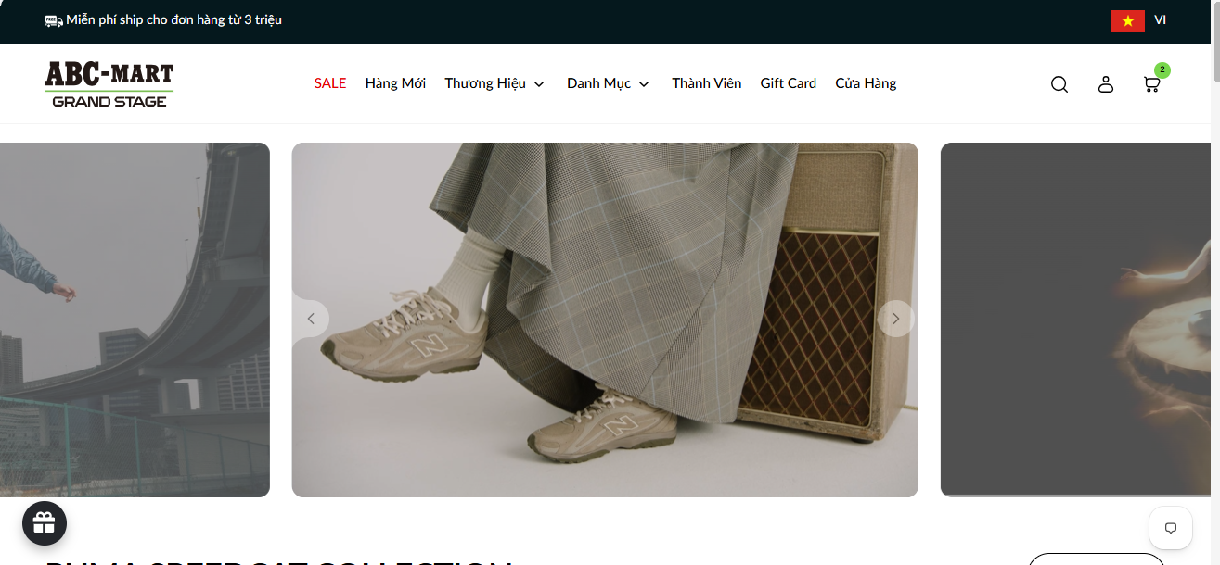
Hình 1: Trang chủ website abc-mart.com
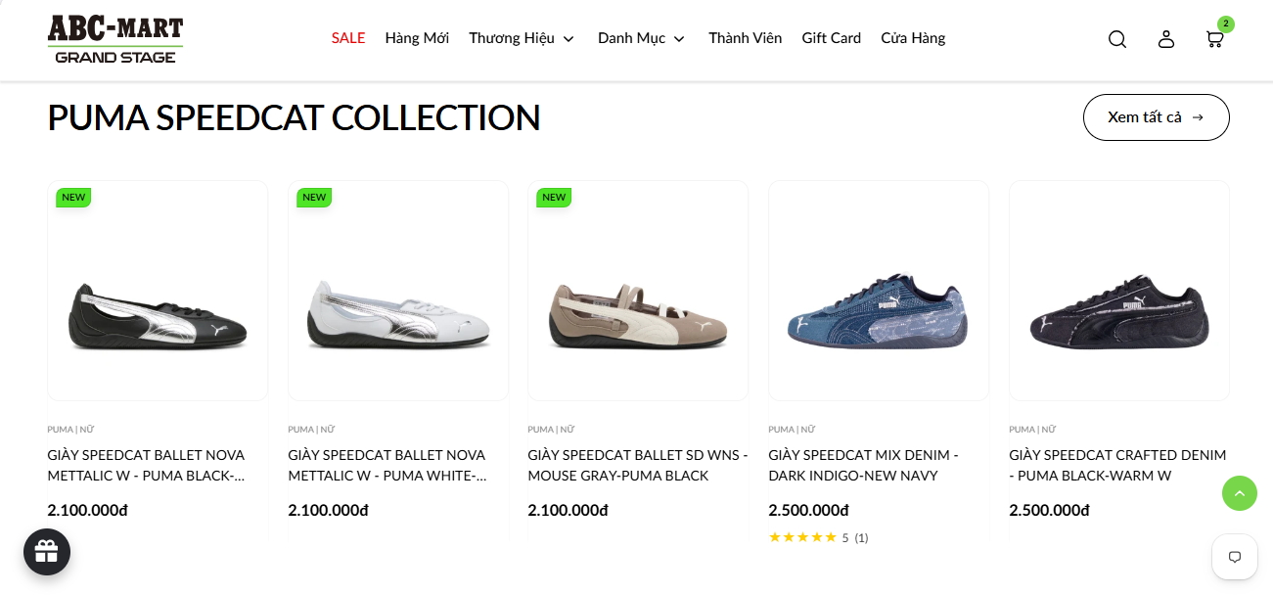
Hình 2: Danh sách sản phẩm abc-mart.com

- Ưu điểm
- Giao diện trực quan, dễ sử dụng.
- Sản phẩm được phân loại rõ ràng.
- Có chức năng tìm kiếm và lọc sản phẩm.
- Hình ảnh và thông tin sản phẩm được hiển thị đầy đủ.
- Hỗ trợ giỏ hàng và đặt hàng trực tuyến.
- Có nhiều phương thức thanh toán, tạo sự thuận tiện cho khách hàng.

- Hạn chế
- Một số website có tốc độ tải trang chưa ổn định.
- Quy trình đặt hàng và thanh toán ở một số hệ thống còn nhiều bước.
- Thông tin tồn kho đôi khi chưa được cập nhật kịp thời.
- Chưa đồng bộ hoàn toàn giữa đơn hàng online và hoạt động bán hàng tại cửa hàng.
1.3.2. Khảo sát offline
- Địa chỉ khảo sát : Vincom MegaMall Royal City, [B1-R4-18-29] 72A Đ. Nguyễn Trãi, Thượng Đình, Thanh Xuân, Việt Nam.
  - Hình ảnh khảo sát :

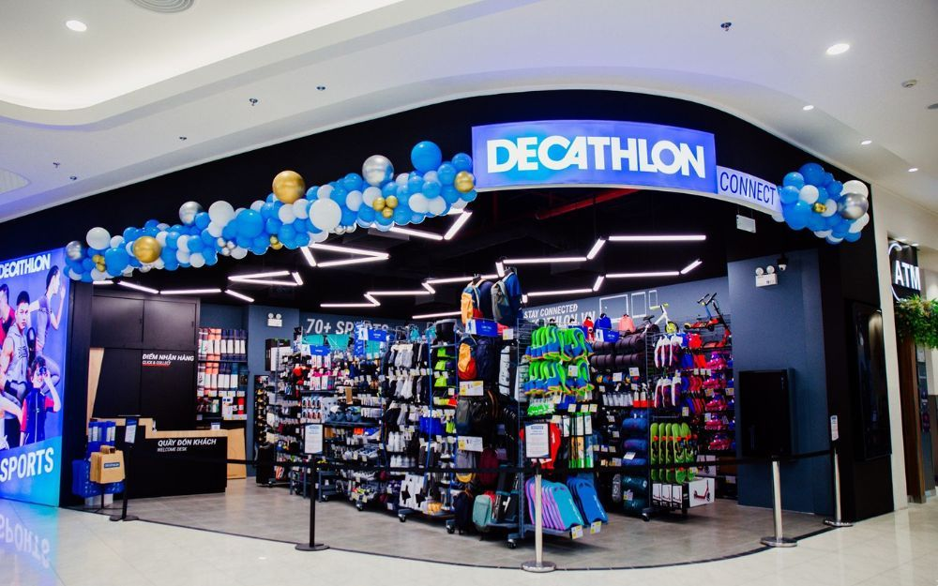
Hình 3: Khảo sát tại Decathlon

- Ưu điểm
- Khách hàng có thể xem và lựa chọn sản phẩm trực tiếp.
- Nhân viên hỗ trợ tư vấn và phục vụ khách hàng.
- Quy trình mua hàng tại quầy nhanh chóng đối với các đơn hàng đơn giản.
- Khách hàng có thể thanh toán trực tiếp tại cửa hàng.
- Sản phẩm được sắp xếp để khách hàng dễ dàng quan sát và lựa chọn.

- Hạn chế
- Việc kiểm tra và cập nhật tồn kho còn mất thời gian.
- Khi có nhiều khách hàng cùng lúc, nhân viên phải xử lý nhiều đơn hàng thủ công.
- Khó quản lý và tra cứu lịch sử mua hàng nếu không có hệ thống tập trung.
- Đơn hàng online và offline có thể chưa được quản lý đồng bộ.
- Việc thống kê doanh thu và sản phẩm bán chạy còn hạn chế.

STT | Luồng | Mô tả luồng
1 | Bán hàng trực tuyến | Khách xem, tìm kiếm và lọc sản phẩm; chọn màu, kích cỡ và số lượng; thêm vào giỏ; nhập địa chỉ; chọn COD hoặc chuyển khoản; áp dụng mã giảm giá hợp lệ và tạo đơn.
2 | Bán hàng tại quầy (POS) | Quản trị viên tìm sản phẩm và biến thể, kiểm tra tồn, lập giỏ POS, chọn khách hàng hoặc khách lẻ, áp dụng mã giảm giá, xác nhận thanh toán và mở hóa đơn để xem hoặc in.
3 | Tài khoản và phân quyền | Đăng ký, đăng nhập, quên/đặt lại mật khẩu, cập nhật hồ sơ; quản trị viên CRUD tài khoản và khóa hoặc kích hoạt tài khoản. Dữ liệu và quyền được tách theo từng tài khoản.
4 | Quản lý sản phẩm | CRUD sản phẩm giày; quản lý hình ảnh, danh mục, thương hiệu, bộ sưu tập, chất liệu, màu sắc, kích cỡ và các biến thể SKU.
5 | Tồn kho tại biến thể | Theo dõi StockQuantity ngay tại từng biến thể màu/kích cỡ. Hệ thống trừ tồn khi tạo đơn và cập nhật lại số lượng khi đơn bị hủy hợp lệ; không có phân hệ kho độc lập trên thanh quản trị.
6 | Giỏ hàng và thanh toán | Thêm, sửa số lượng hoặc xóa biến thể trong giỏ; kiểm tra lại giá và tồn ở máy chủ; tính phí giao hàng, mã giảm giá và tổng thanh toán trước khi tạo đơn.
7 | Đơn hàng và xác nhận thanh toán | Tra cứu đơn online/POS, xem chi tiết và lịch sử; chuyển trạng thái đúng quy trình; ghi nhận COD, tiền mặt hoặc xác nhận chuyển khoản thủ công và lưu giao dịch thanh toán.
8 | Mã giảm giá và giảm giá biến thể | CRUD Coupons cho toàn đơn; CRUD VariantDiscounts cho biến thể màu theo giá cố định hoặc phần trăm, thời gian và giới hạn lượt. Hai loại giảm giá được quản lý tách biệt.
9 | Khách hàng và địa chỉ | Quản lý hồ sơ khách hàng, địa chỉ nhận hàng và lịch sử mua. Khách lẻ tại POS được lưu tự động khi tạo đơn, không yêu cầu thao tác lưu riêng.
10 | Dashboard và doanh thu | Tổng hợp đơn hàng, doanh thu được ghi nhận, khách hàng, sản phẩm bán chạy và biến thể sắp hết hàng theo khoảng thời gian.
11 | Dữ liệu danh mục | CRUD danh mục, thương hiệu, bộ sưu tập, chất liệu, màu sắc và kích cỡ dùng chung cho sản phẩm và biến thể.
Bảng 4: Tổng hợp kết quả khảo sát offline

1.4. Nguồn lực - Kế hoạch

1.4.1. Nguồn lực
STT | Họ tên | Chức vụ
1 | Bùi Hải Anh | Trưởng nhóm
2 | Lê Minh Hiếu | Thành viên
3 | Đỗ Việt | Thành viên
4 | Đinh Doãn Hưng | Thành viên
Bảng 5: Nguồn lực

1.4.2. Kế hoạch
KẾ HOẠCH PHÂN CÔNG CÔNG VIỆC
STT | Tên công việc | Ngày bắt đầu | Ngày kết thúc | Người thực hiện | Hoàn thành
1 | Khảo sát nghiệp vụ và xác định yêu cầu hệ thống | 03/06/2026 | 05/06/2026 | Cả nhóm | 100%
2 | Phân tích User Story, Use Case và phạm vi chức năng | 05/06/2026 | 09/06/2026 | Cả nhóm | 100%
3 | Xây dựng đăng ký, đăng nhập và xác thực JWT | 07/06/2026 | 17/06/2026 | Đỗ Việt | 100%
4 | Xây dựng CRUD tài khoản, trạng thái và phân quyền | 08/06/2026 | 18/06/2026 | Đỗ Việt | 100%
5 | Xây dựng CRUD sản phẩm giày và thông tin sản phẩm | 09/06/2026 | 20/06/2026 | Lê Minh Hiếu | 100%
6 | Xây dựng tìm kiếm, lọc, chi tiết sản phẩm và giỏ hàng | 11/06/2026 | 21/06/2026 | Lê Minh Hiếu | 100%
7 | Xây dựng đơn hàng và chi tiết đơn hàng | 10/06/2026 | 22/06/2026 | Đinh Doãn Hưng | 100%
8 | Xây dựng checkout, COD và chuyển khoản | 12/06/2026 | 24/06/2026 | Đinh Doãn Hưng | 100%
9 | Xây dựng danh mục, thương hiệu, kích cỡ và màu sắc | 16/06/2026 | 26/06/2026 | Lê Minh Hiếu | 100%
10 | Xây dựng hồ sơ khách hàng và quản lý địa chỉ | 18/06/2026 | 28/06/2026 | Đỗ Việt | 100%
11 | Xây dựng biến thể sản phẩm, SKU, hình ảnh và tồn | 20/06/2026 | 30/06/2026 | Lê Minh Hiếu | 100%
12 | Hoàn thiện giỏ hàng và kiểm tra số lượng | 22/06/2026 | 02/07/2026 | Lê Minh Hiếu | 100%
13 | Xây dựng quản lý danh sách và chi tiết đơn hàng | 23/06/2026 | 04/07/2026 | Đinh Doãn Hưng | 100%
14 | Xây dựng CRUD mã giảm giá và điều kiện áp dụng | 27/06/2026 | 07/07/2026 | Đinh Doãn Hưng | 100%
15 | Hoàn thiện bộ sưu tập, chất liệu và dữ liệu danh mục | 27/06/2026 | 07/07/2026 | Lê Minh Hiếu | 100%
16 | Hoàn thiện JWT, phân quyền và bảo mật tài khoản | 29/06/2026 | 09/07/2026 | Đỗ Việt | 100%
17 | Xây dựng giảm giá biến thể màu | 01/07/2026 | 13/07/2026 | Đinh Doãn Hưng, Lê Minh Hiếu | 100%
18 | Tối ưu tìm kiếm, lọc và phân trang sản phẩm | 06/07/2026 | 15/07/2026 | Lê Minh Hiếu | 100%
19 | Xây dựng luồng trạng thái và lịch sử đơn hàng | 05/07/2026 | 16/07/2026 | Đinh Doãn Hưng | 100%
20 | Xây dựng hủy đơn, cập nhật số lượng tồn và xử lý giao lại | 11/07/2026 | 22/07/2026 | Đinh Doãn Hưng | 100%
21 | Xây dựng xác nhận thanh toán và giao dịch đơn | 09/07/2026 | 20/07/2026 | Đinh Doãn Hưng | 100%
22 | Hoàn thiện tồn kho tại biến thể và chống bán vượt tồn | 14/07/2026 | 25/07/2026 | Lê Minh Hiếu | 100%
23 | Xây dựng quản lý đơn, thanh toán và hóa đơn | 17/07/2026 | 27/07/2026 | Bùi Hải Anh | 100%
24 | Hoàn thiện trang sản phẩm, chi tiết và giỏ hàng | 18/07/2026 | 27/07/2026 | Lê Minh Hiếu | 100%
25 | Xây dựng bán hàng tại quầy POS | 24/07/2026 | 04/08/2026 | Bùi Hải Anh | 100%
26 | Hoàn thiện POS, thanh toán và hiển thị/in hóa đơn | 30/07/2026 | 08/08/2026 | Bùi Hải Anh | 100%
27 | Xây dựng dashboard, thống kê và quản lý khách hàng | 27/07/2026 | 06/08/2026 | Bùi Hải Anh | 100%
28 | Kiểm thử tích hợp, sửa lỗi và hoàn thiện chức năng | 05/08/2026 | 13/08/2026 | Cả nhóm | 100%
29 | Tổng hợp báo cáo, hướng dẫn sử dụng và chuẩn bị demo | 09/08/2026 | 16/08/2026 | Cả nhóm | 100%
Bảng 6: Kế hoạch

PHẦN 2: PHÂN TÍCH

2.1. Yêu cầu người dùng
Mã | Là… | tôi muốn… | để…
US-01 | khách vãng lai | xem, tìm kiếm, lọc và mở chi tiết sản phẩm | chọn được giày phù hợp trước khi đăng nhập
US-02 | khách vãng lai | đăng ký hoặc đăng nhập | sử dụng các chức năng gắn với tài khoản riêng
US-03 | khách hàng | quản lý hồ sơ và địa chỉ nhận hàng | dùng đúng thông tin cá nhân khi đặt đơn
US-04 | khách hàng | thêm đúng biến thể màu/kích cỡ vào giỏ | mua đúng sản phẩm và số lượng còn tồn
US-05 | khách hàng | áp dụng mã giảm giá hợp lệ khi thanh toán | được tính đúng ưu đãi của đơn hàng
US-06 | khách hàng | chọn COD hoặc chuyển khoản | hoàn tất đơn theo phương thức phù hợp
US-07 | khách hàng | xem lịch sử và trạng thái đơn | theo dõi quá trình xử lý và nhận hàng
US-08 | quản trị viên | CRUD tài khoản và thay đổi trạng thái | quản lý quyền truy cập hệ thống
US-09 | quản trị viên | CRUD sản phẩm và biến thể | quản lý đầy đủ thông tin, giá và số lượng giày
US-10 | quản trị viên | quản lý danh mục, thương hiệu, bộ sưu tập, chất liệu, màu và cỡ | chuẩn hóa dữ liệu sản phẩm
US-11 | quản trị viên | xác nhận đơn và thanh toán | vận hành đúng luồng bán hàng
US-12 | quản trị viên | bán hàng tại quầy và in hóa đơn | phục vụ khách trực tiếp nhanh chóng
US-13 | quản trị viên | CRUD mã giảm giá và giảm giá biến thể màu | kiểm soát ưu đãi theo đúng phạm vi
US-14 | quản trị viên | xem dashboard và thống kê | theo dõi hoạt động kinh doanh
Bảng 7: User Story

2.2. Trường hợp sử dụng

2.2.1. Danh sách tác nhân
STT | Tên tác nhân | Mô tả
1 | Khách vãng lai | Chưa đăng nhập; được xem trang chủ, danh sách/chi tiết sản phẩm, tìm kiếm, lọc, đăng ký, đăng nhập và khôi phục mật khẩu.
2 | Khách hàng | Đã đăng nhập; quản lý hồ sơ, địa chỉ, giỏ hàng, thanh toán và đơn hàng. Chỉ truy cập dữ liệu thuộc tài khoản của mình.
3 | Quản trị viên | Truy cập khu quản trị để quản lý tài khoản, khách hàng, sản phẩm/biến thể, danh mục, mã giảm giá, giảm giá biến thể, đơn hàng, thanh toán, POS và dashboard.
Bảng 8: Tác Nhân

2.2.2. Danh sách Use Case
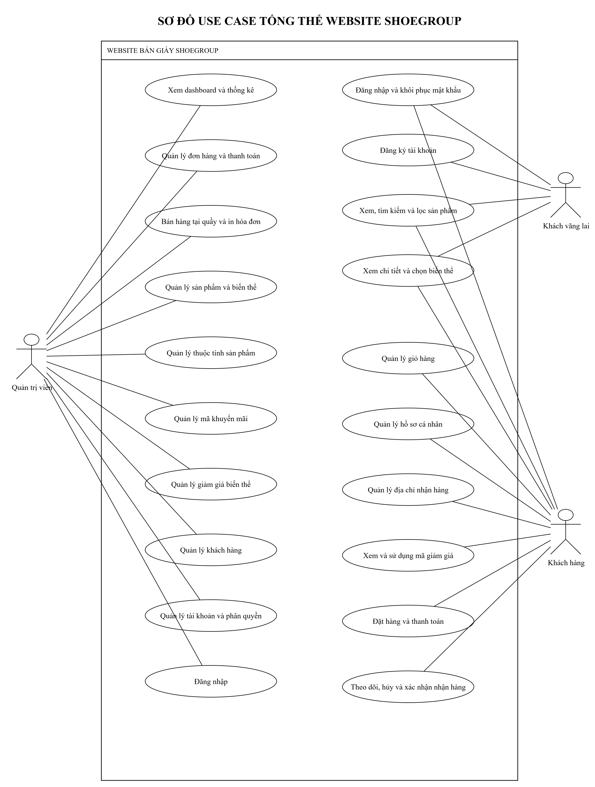
Hình 4: Sơ đồ Use Case tổng của ShoeGroup

STT | Mã UC | Tên Use Case | Tác nhân | Mô tả
1 | UC-01 | Đăng ký tài khoản | Khách vãng lai | Tạo tài khoản khách hàng mới.
2 | UC-02 | Đăng nhập và khôi phục mật khẩu | Khách vãng lai | Xác thực tài khoản hoặc đặt lại mật khẩu bằng token còn hạn.
3 | UC-03 | Xem, tìm kiếm và lọc sản phẩm | Khách vãng lai, Khách hàng | Tìm theo từ khóa, danh mục, thương hiệu và cách sắp xếp.
4 | UC-04 | Xem chi tiết và chọn biến thể | Khách vãng lai, Khách hàng | Xem ảnh, giá, màu, kích cỡ và tồn khả dụng.
5 | UC-05 | Quản lý giỏ hàng | Khách hàng | Thêm, đổi số lượng hoặc xóa biến thể trong giỏ.
6 | UC-06 | Quản lý hồ sơ và địa chỉ | Khách hàng | Cập nhật hồ sơ và CRUD địa chỉ nhận hàng.
7 | UC-07 | Đặt hàng và thanh toán | Khách hàng | Tạo đơn COD/chuyển khoản với giá, tồn, phí giao và mã giảm giá được máy chủ kiểm tra lại.
8 | UC-08 | Theo dõi và hủy đơn | Khách hàng | Xem lịch sử/trạng thái, hủy khi được phép và xác nhận đã nhận hàng.
9 | UC-09 | Xem dashboard | Quản trị viên | Theo dõi doanh thu, đơn, khách và cảnh báo tồn.
10 | UC-10 | Quản lý đơn và thanh toán | Quản trị viên | Tra cứu, chuyển trạng thái và xác nhận thanh toán.
11 | UC-11 | Bán hàng tại quầy | Quản trị viên | Lập giỏ POS, tạo đơn, thanh toán và xem/in hóa đơn.
12 | UC-12 | Quản lý khách hàng | Quản trị viên | Tra cứu hồ sơ, lịch sử mua và tạo khách tại POS.
13 | UC-13 | CRUD tài khoản | Quản trị viên | Thêm, xem, sửa, khóa/kích hoạt tài khoản và phân quyền.
14 | UC-14 | CRUD sản phẩm và biến thể | Quản trị viên | Quản lý sản phẩm, SKU, màu, cỡ, giá và tồn.
15 | UC-15 | Quản lý danh mục | Quản trị viên | CRUD danh mục sản phẩm.
16 | UC-16 | Quản lý thương hiệu | Quản trị viên | CRUD thương hiệu sản phẩm.
17 | UC-17 | Quản lý bộ sưu tập | Quản trị viên | CRUD bộ sưu tập gắn với thương hiệu.
18 | UC-18 | Quản lý chất liệu | Quản trị viên | CRUD chất liệu sản phẩm.
19 | UC-19 | Quản lý màu sắc | Quản trị viên | CRUD màu và mã màu.
20 | UC-20 | Quản lý kích cỡ | Quản trị viên | CRUD kích cỡ và chuẩn kích cỡ.
21 | UC-21 | CRUD mã giảm giá | Quản trị viên | Quản lý Coupon theo loại, điều kiện, thời gian và lượt dùng.
22 | UC-22 | CRUD giảm giá biến thể màu | Quản trị viên | Quản lý giá cố định/phần trăm cho biến thể màu.
Bảng 9: Danh Sách Use Case

2.3. Quan hệ thực thể

2.3.1. Danh sách thực thể
STT | Tên thực thể | Mô tả
1 | Users / Roles | Tài khoản, hồ sơ, trạng thái và vai trò Admin/Customer.
2 | UserAddresses | Địa chỉ nhận hàng thuộc từng người dùng.
3 | Products | Thông tin chung của sản phẩm giày.
4 | ProductVariants | Biến thể màu/kích cỡ, SKU, chênh lệch giá và StockQuantity.
5 | Categories / Brands / Collections / Materials | Dữ liệu phân loại và mô tả sản phẩm.
6 | Colors / Sizes | Danh mục màu và kích cỡ dùng cho biến thể.
7 | Carts / CartItems | Giỏ hàng và các biến thể khách đã chọn.
8 | Orders / OrderDetails | Đơn online/POS và ảnh chụp thông tin dòng hàng tại thời điểm mua.
9 | Coupons / CouponRedemptions | Mã giảm giá toàn đơn và lịch sử sử dụng theo tài khoản/đơn.
10 | VariantDiscounts | Giảm giá riêng cho biến thể màu theo thời gian và giới hạn lượt.
11 | PaymentTransactions | Giao dịch xác nhận thanh toán nội bộ/manual của đơn hàng.
12 | Notifications / OrderStatusHistory | Thông báo và lịch sử chuyển trạng thái đơn.
Bảng 10: Danh Sách Thực Thể

2.3.2. Các mối quan hệ
- Mỗi tài khoản có thể lưu nhiều địa chỉ nhận hàng và tạo nhiều đơn hàng. Mỗi đơn hàng có thể tham chiếu một địa chỉ nhận hàng đã chọn.
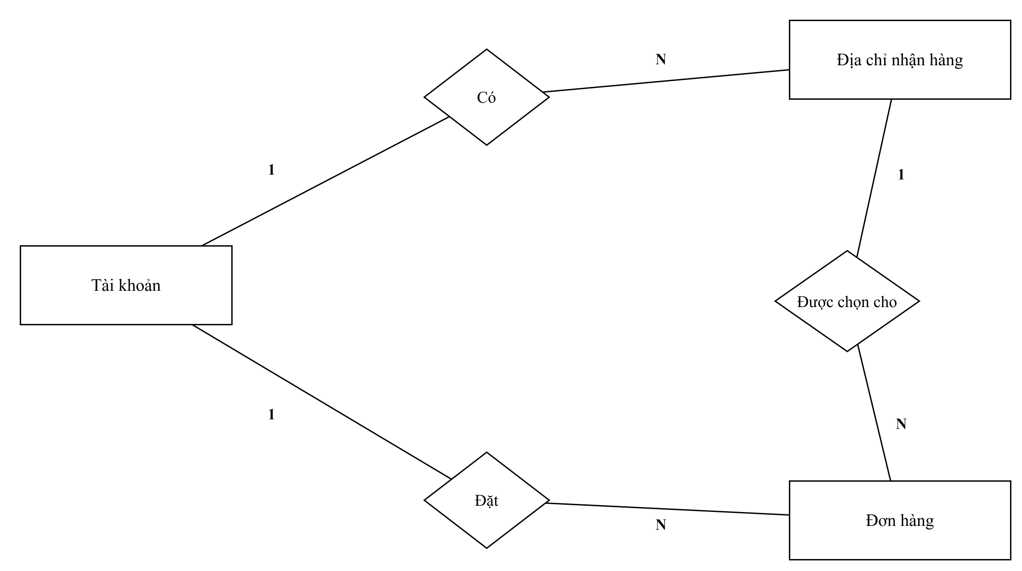
Hình 5: Quan hệ tài khoản, địa chỉ và đơn hàng
- Mỗi sản phẩm thuộc một danh mục, thương hiệu và chất liệu; một sản phẩm có nhiều biến thể theo màu sắc và kích cỡ.
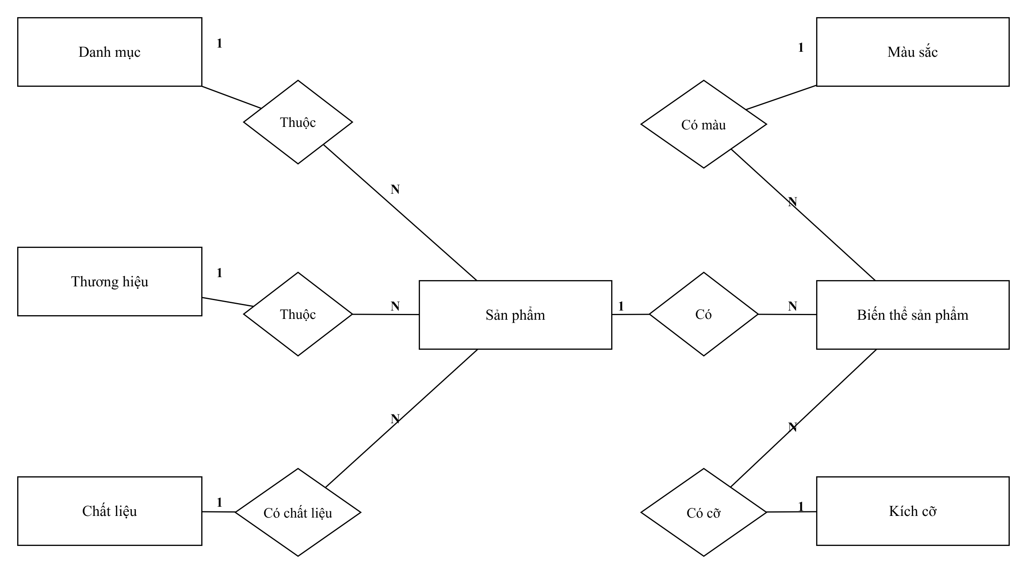
Hình 6: Quan hệ sản phẩm, danh mục và biến thể
Đơn hàng là trung tâm của quá trình bán hàng và thanh toán:
- Mỗi đơn hàng gồm một hoặc nhiều chi tiết đơn hàng.
- Mỗi chi tiết đơn hàng tham chiếu một biến thể sản phẩm tại thời điểm mua.
Một đơn hàng có thể có nhiều giao dịch thanh toán được ghi nhận.
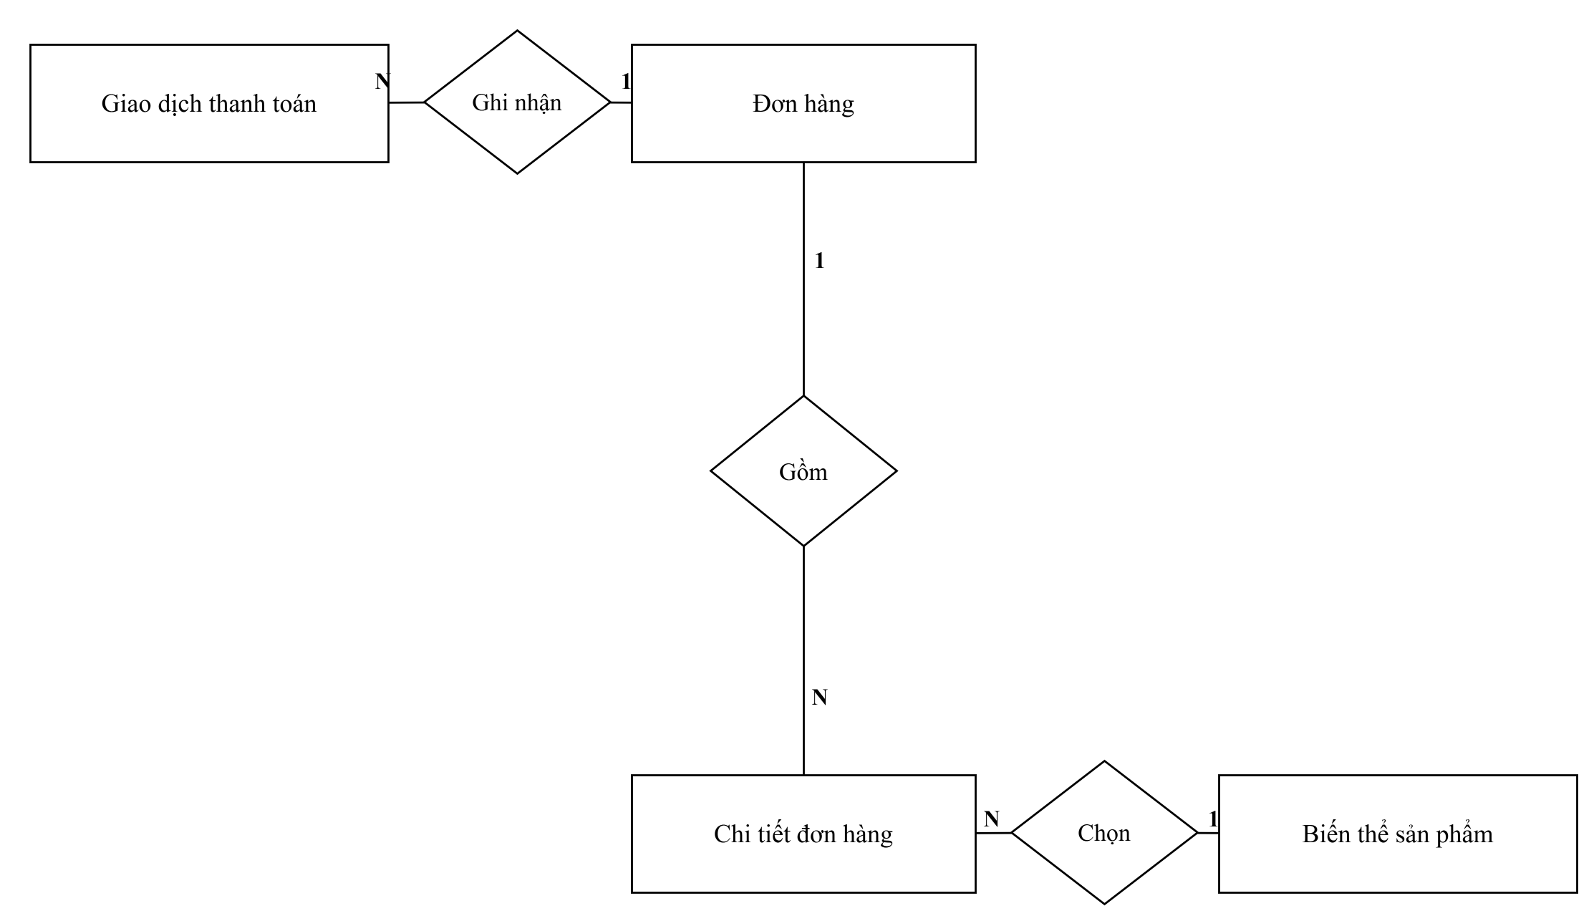
Hình 7: Quan hệ đơn hàng, chi tiết đơn và thanh toán
- Mỗi mã giảm giá có thể được sử dụng cho nhiều đơn hàng thông qua bản ghi lượt sử dụng; mỗi đơn hàng chỉ ghi nhận tối đa một mã giảm giá.
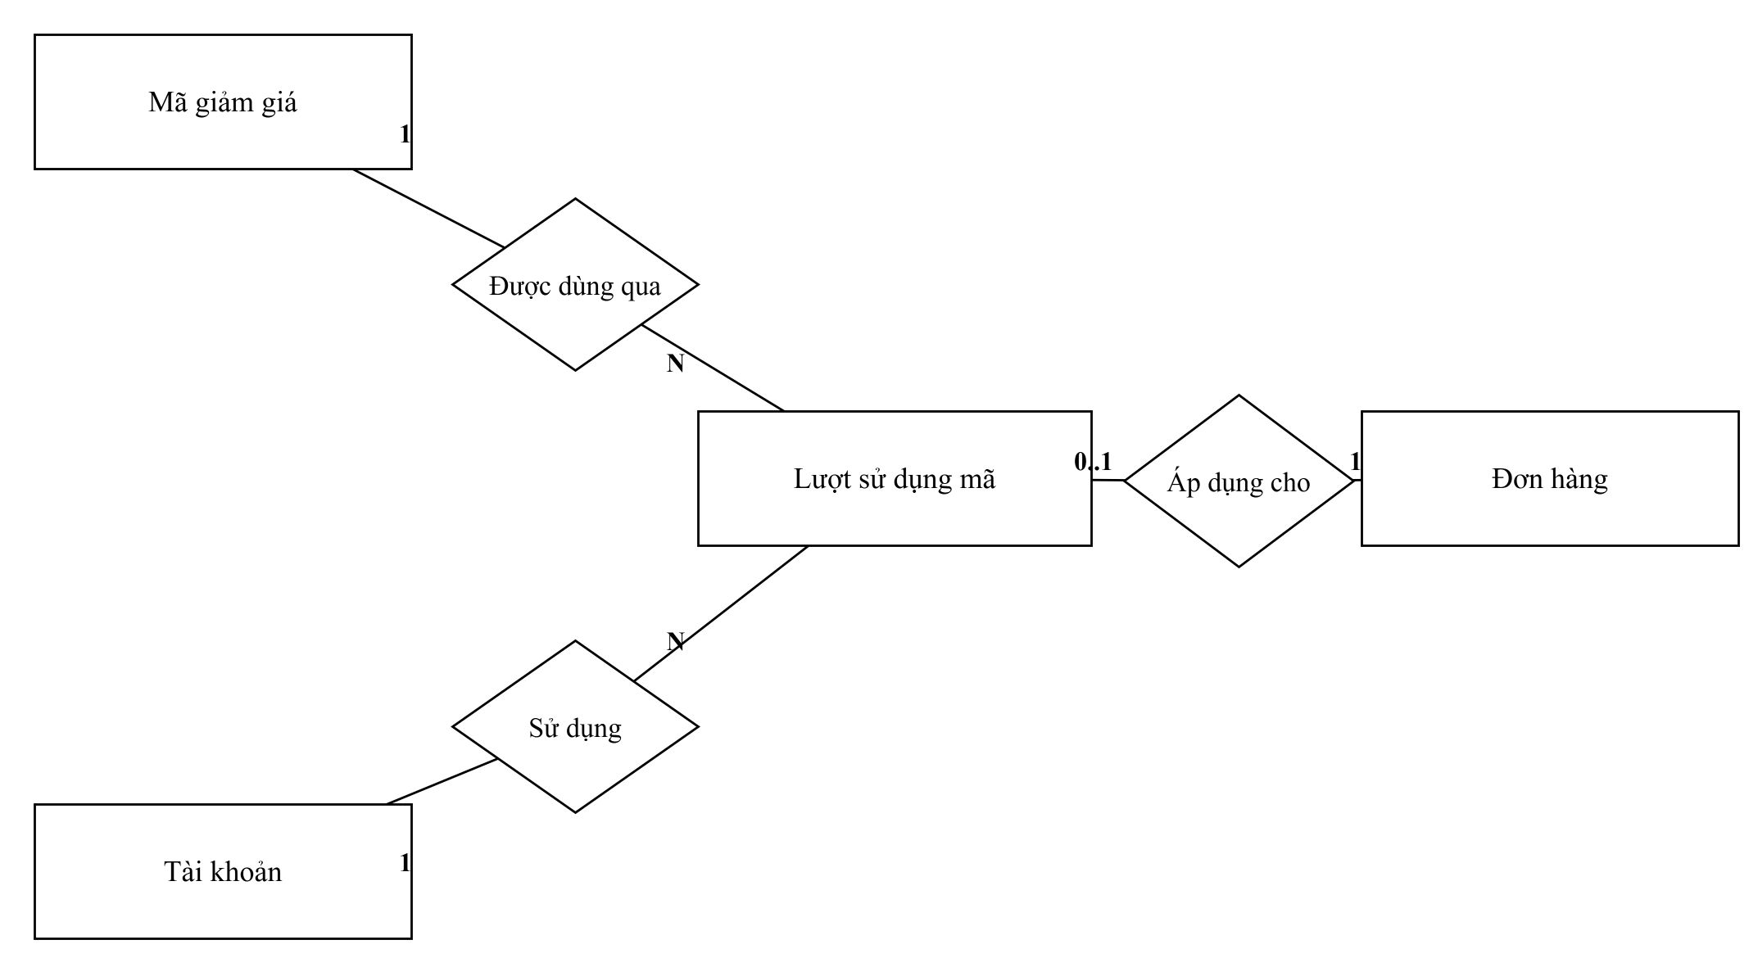
Hình 8: Quan hệ mã giảm giá và đơn hàng
Sơ đồ tổng hợp các mối quan hệ chính của website ShoeGroup:
- Tài khoản được phân quyền, quản lý địa chỉ nhận hàng, giỏ hàng và đơn hàng.
Giỏ hàng và đơn hàng cùng liên kết với các biến thể sản phẩm.
- Sản phẩm có nhiều biến thể; mỗi biến thể gắn với một sản phẩm.
- Đơn hàng ghi nhận giao dịch thanh toán và mã giảm giá được áp dụng khi đủ điều kiện.
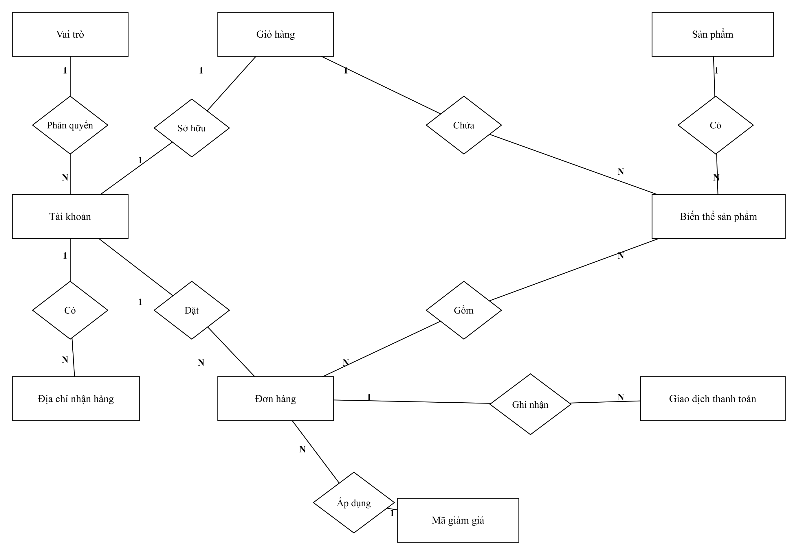
Hình 9: Sơ đồ quan hệ dữ liệu trực quan

PHẦN 3: THIẾT KẾ

3.1. Cơ sở dữ liệu

3.1.1. Danh sách bảng
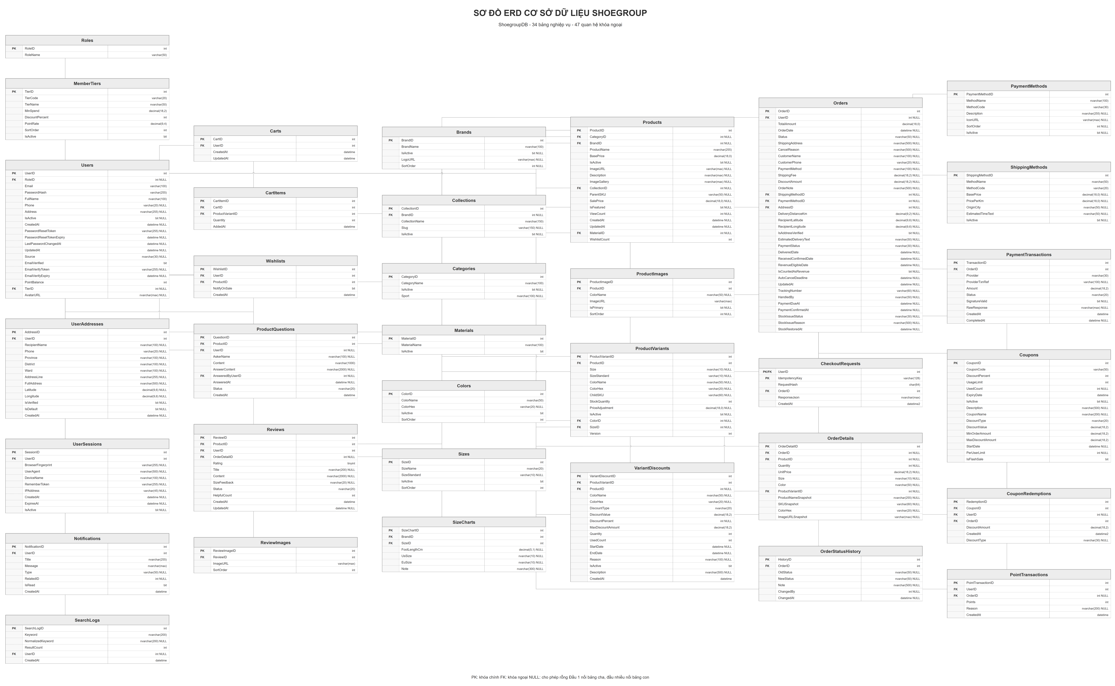
Hình 10: Sơ đồ ERD tổng thể cơ sở dữ liệu ShoeGroup
STT | Tên bảng | Mô tả | Phụ thuộc
1 | Roles | Vai trò và quyền truy cập hệ thống. | -
2 | MemberTiers | Hạng thành viên, mức chi tiêu và ưu đãi. | -
3 | Users | Tài khoản, hồ sơ, điểm và trạng thái người dùng. | Roles, MemberTiers
4 | UserAddresses | Địa chỉ giao hàng của người dùng. | Users
5 | UserSessions | Phiên đăng nhập và thông tin thiết bị. | Users
6 | Notifications | Thông báo cho người dùng. | Users
7 | SearchLogs | Lịch sử và kết quả tìm kiếm sản phẩm. | Users
8 | Categories | Danh mục sản phẩm. | -
9 | Brands | Thương hiệu giày. | -
10 | Collections | Bộ sưu tập sản phẩm. | Brands
11 | Materials | Chất liệu sản phẩm. | -
12 | Colors | Màu sắc dùng cho biến thể. | -
13 | Sizes | Kích cỡ và chuẩn kích cỡ. | -
14 | SizeCharts | Bảng quy đổi kích cỡ theo thương hiệu. | Brands, Sizes
15 | Products | Thông tin chung của sản phẩm giày. | Categories, Brands, Collections, Materials
16 | ProductImages | Thư viện ảnh sản phẩm. | Products
17 | ProductVariants | SKU, màu, cỡ, giá điều chỉnh và số lượng hiện có. | Products, Colors, Sizes
18 | Carts | Giỏ hàng theo tài khoản. | Users
19 | CartItems | Các biến thể và số lượng trong giỏ. | Carts, ProductVariants
20 | Wishlists | Danh sách sản phẩm yêu thích. | Users, Products
21 | ProductQuestions | Câu hỏi và nội dung trả lời về sản phẩm. | Products, Users
22 | Reviews | Đánh giá sản phẩm sau khi mua. | Products, Users, OrderDetails
23 | ReviewImages | Hình ảnh đính kèm đánh giá. | Reviews
24 | Orders | Đơn online/POS, giao hàng và thanh toán. | Users, UserAddresses, ShippingMethods, PaymentMethods
25 | OrderDetails | Dòng hàng và snapshot tại thời điểm mua. | Orders, Products, ProductVariants
26 | OrderStatusHistory | Lịch sử chuyển trạng thái đơn. | Orders
27 | CheckoutRequests | Khóa chống tạo trùng khi checkout. | Users, Orders
28 | PaymentMethods | Danh mục phương thức thanh toán. | -
29 | PaymentTransactions | Giao dịch thanh toán theo đơn. | Orders
30 | ShippingMethods | Phương thức và phí giao hàng. | -
31 | Coupons | Mã giảm giá toàn đơn. | -
32 | CouponRedemptions | Lịch sử dùng mã theo tài khoản và đơn. | Coupons, Users, Orders
33 | PointTransactions | Lịch sử cộng hoặc trừ điểm thành viên. | Users, Orders
34 | VariantDiscounts | Giảm giá cho từng biến thể sản phẩm. | Products, ProductVariants
Bảng 11: Mô Tả Cơ Sở Dữ Liệu

3.2. Giao diện người dùng

3.2.1. Sơ đồ giao diện
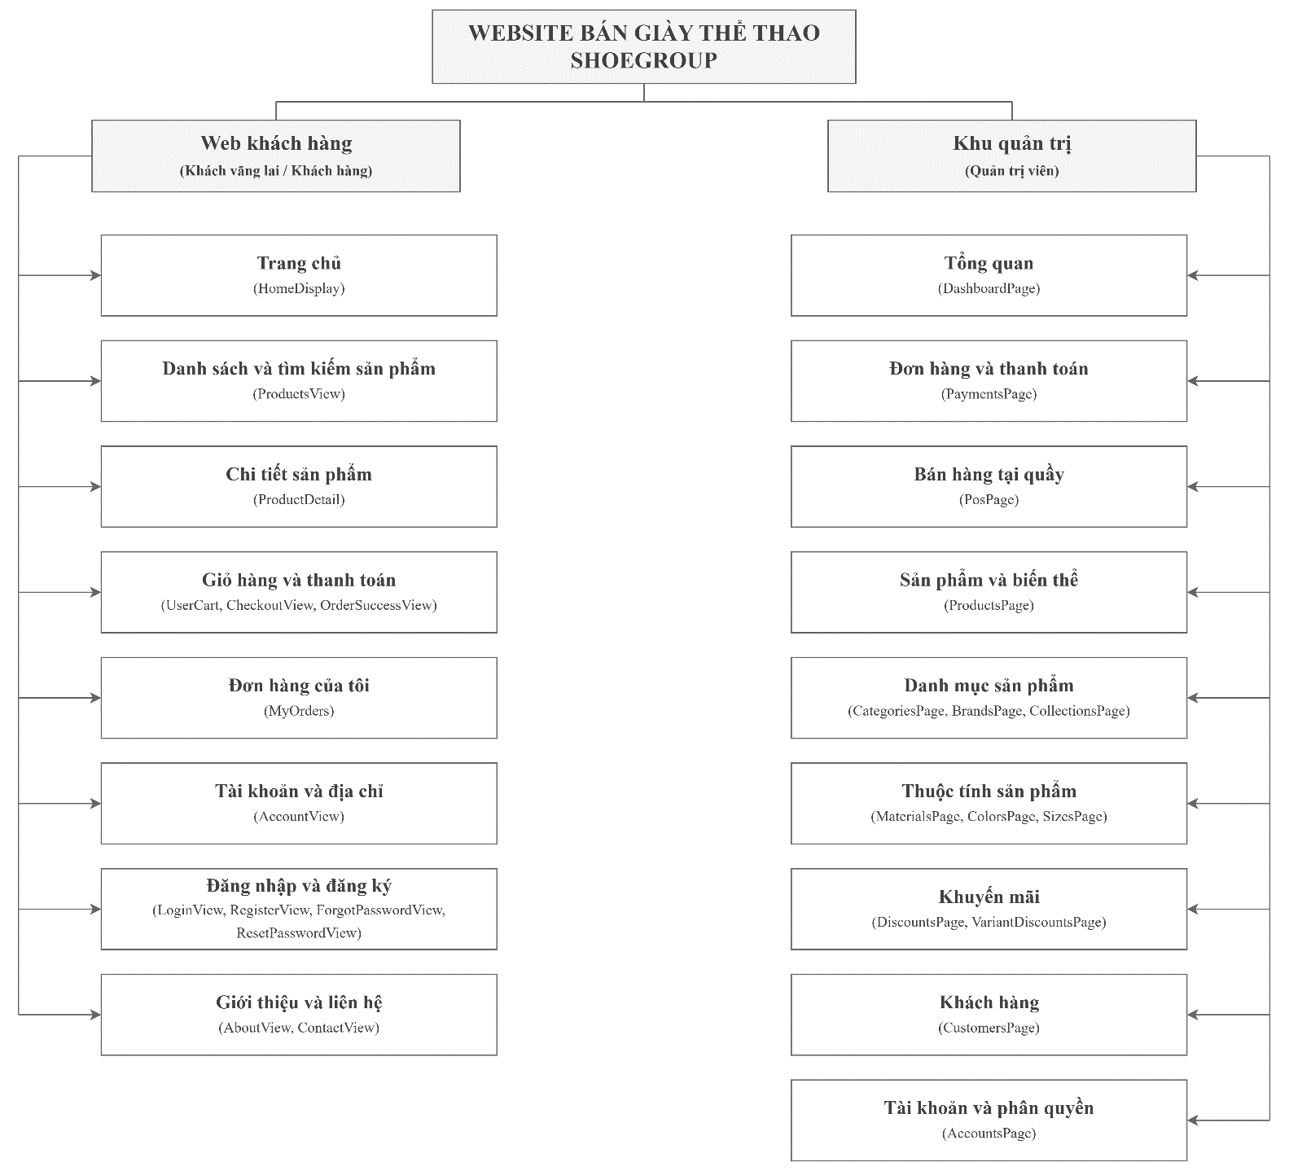
Hình 11: Sơ đồ giao diện ShoeGroup

3.2.2. Giao diện thực tế
3.2.2.1. Giao diện đăng nhập/đăng ký của khách hàng
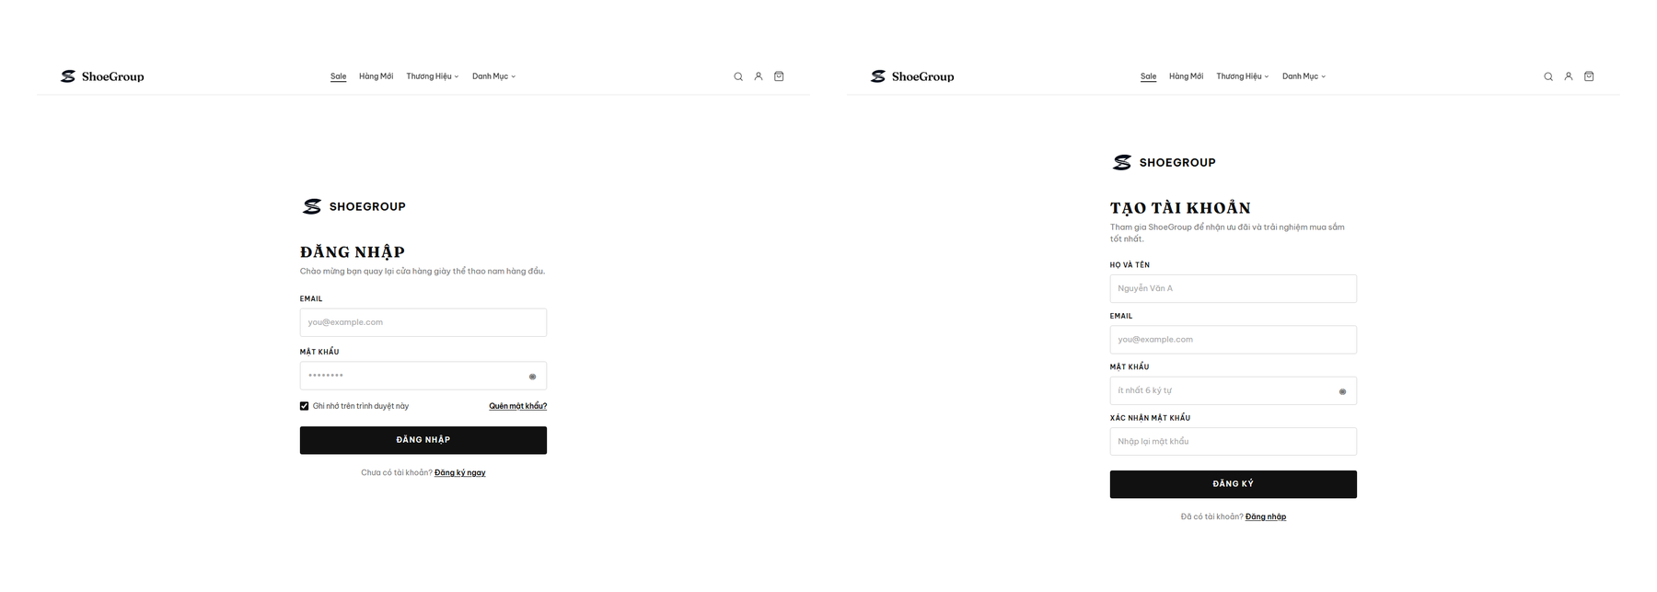
Hình 12: Giao diện đăng nhập và đăng ký của khách hàng
3.2.2.2. Giao diện trang chủ của khách hàng
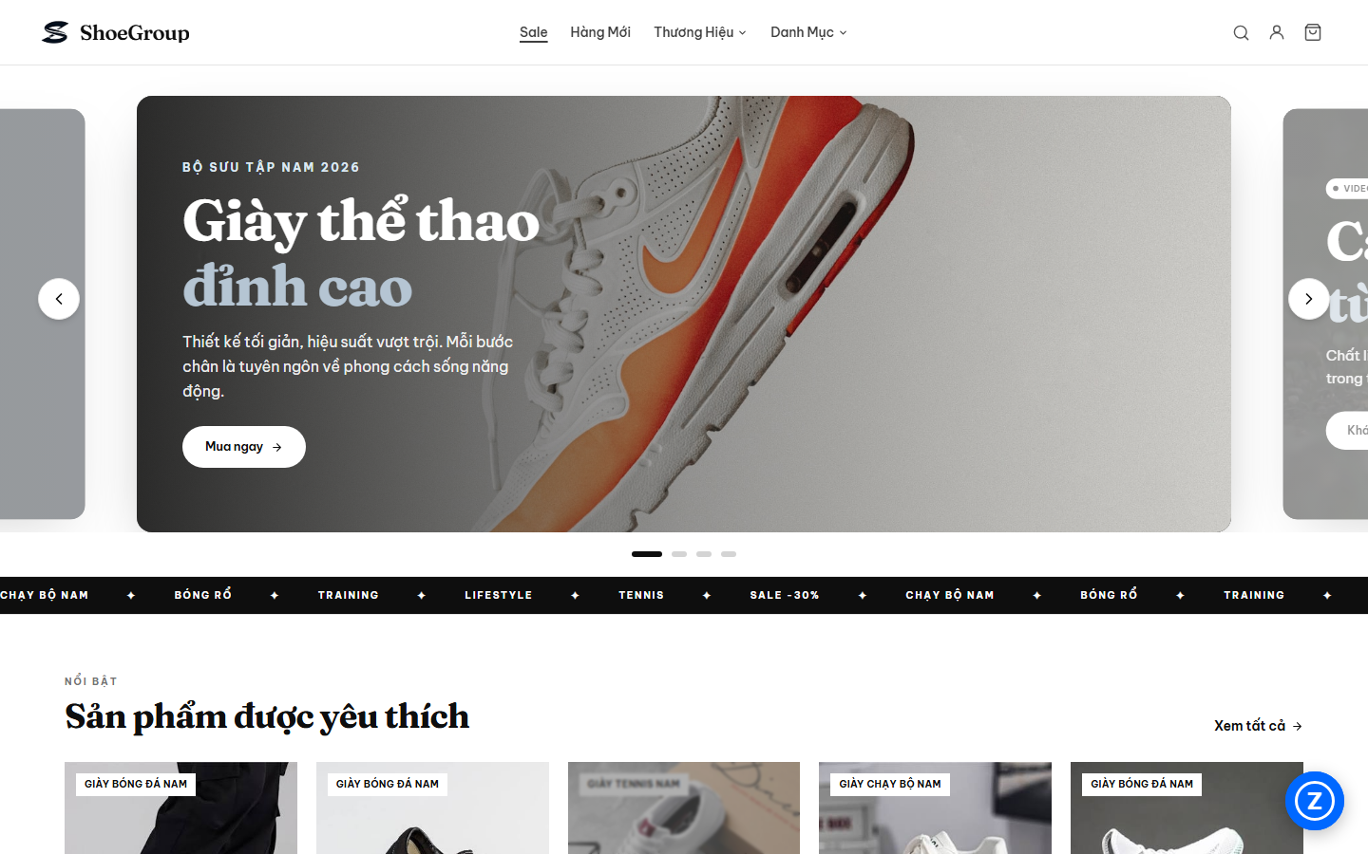
Hình 13: Giao diện trang chủ của khách hàng
3.2.2.3. Giao diện danh sách sản phẩm của khách hàng
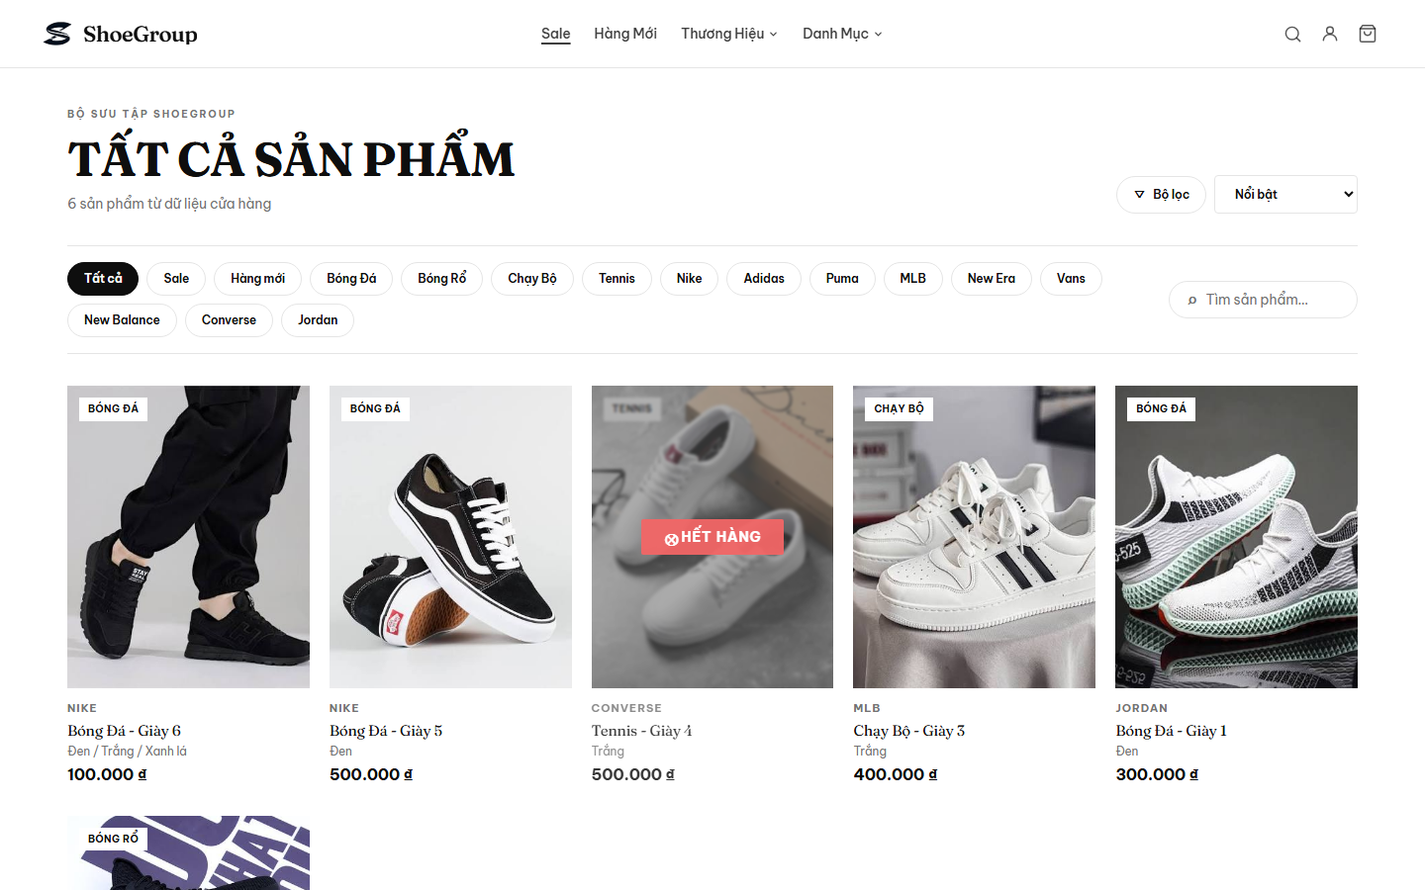
Hình 14: Giao diện danh sách sản phẩm của khách hàng
3.2.2.4. Giao diện chi tiết sản phẩm giày của khách hàng
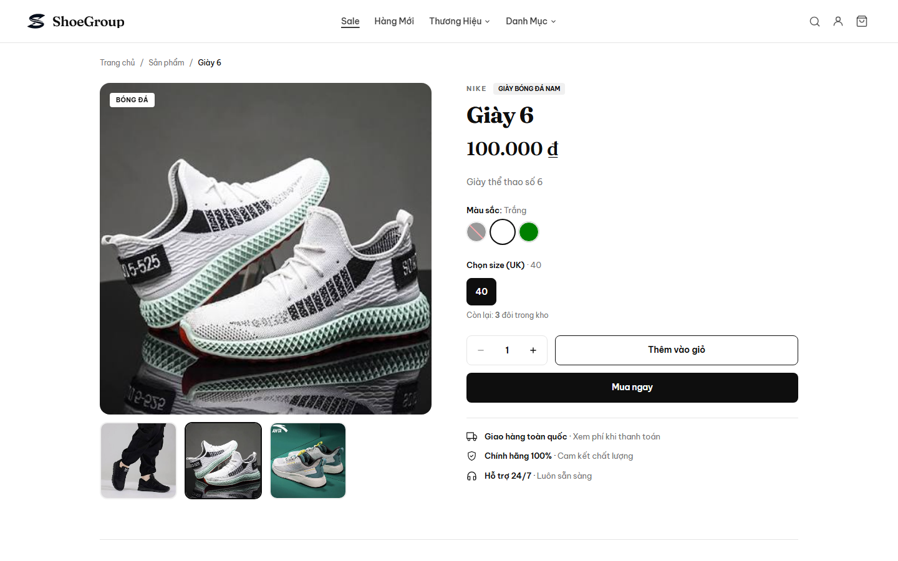
Hình 15: Giao diện chi tiết sản phẩm giày của khách hàng
3.2.2.5. Giao diện giỏ hàng của khách hàng
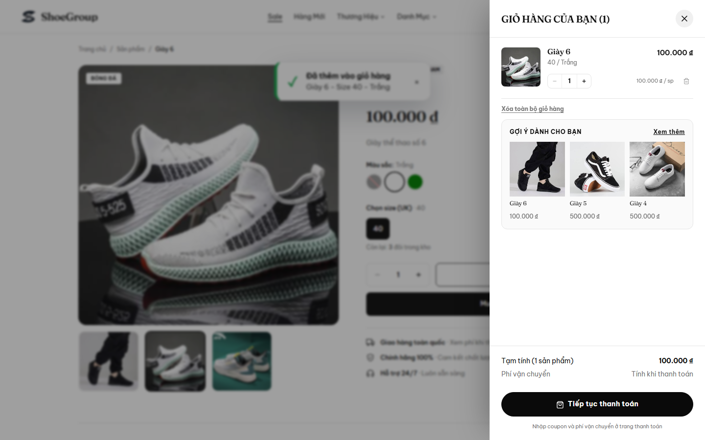
Hình 16: Giao diện giỏ hàng của khách hàng
3.2.2.6. Giao diện thanh toán của khách hàng
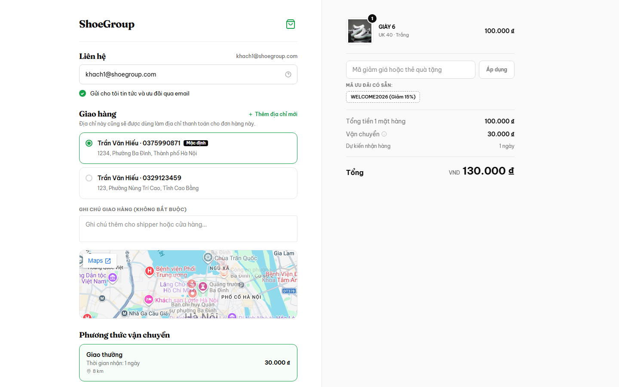
Hình 17: Giao diện thanh toán của khách hàng
3.2.2.7. Giao diện danh sách đơn hàng khách hàng
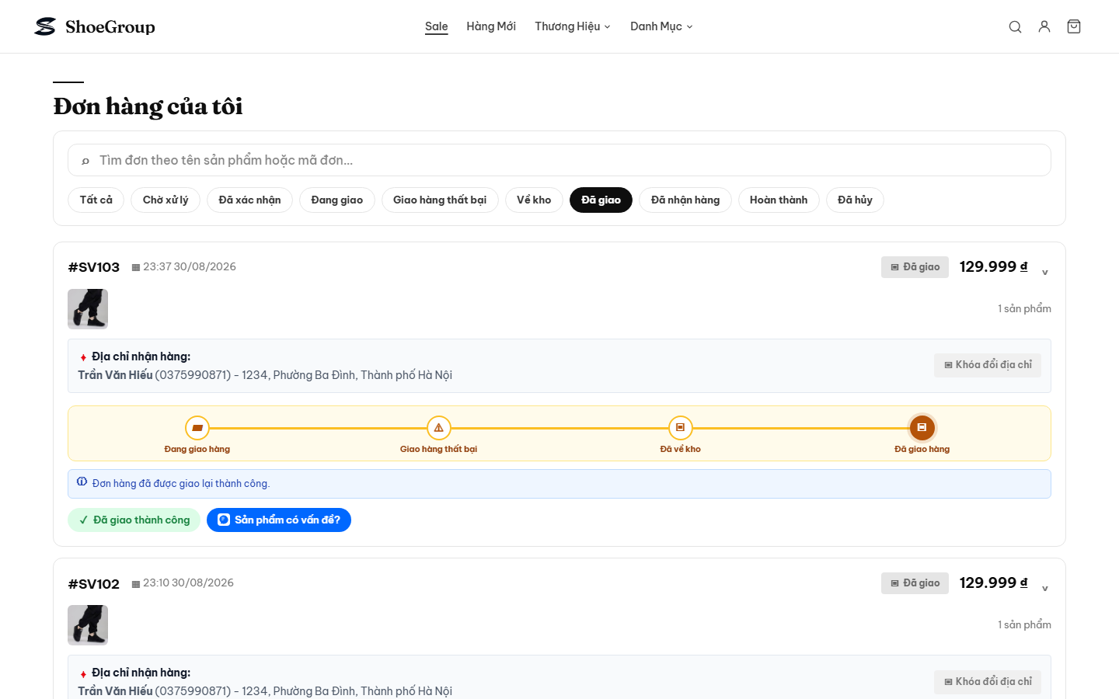
Hình 18: Giao diện danh sách đơn hàng khách hàng
3.2.2.8. Giao diện chi tiết đơn hàng khách hàng
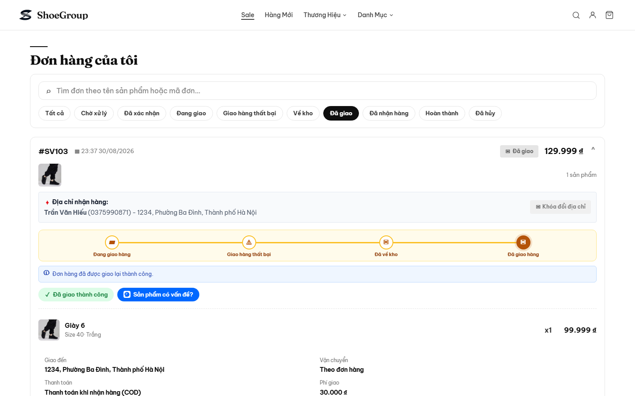
Hình 19: Giao diện chi tiết đơn hàng khách hàng
3.2.2.9. Giao diện voucher/my voucher khách hàng
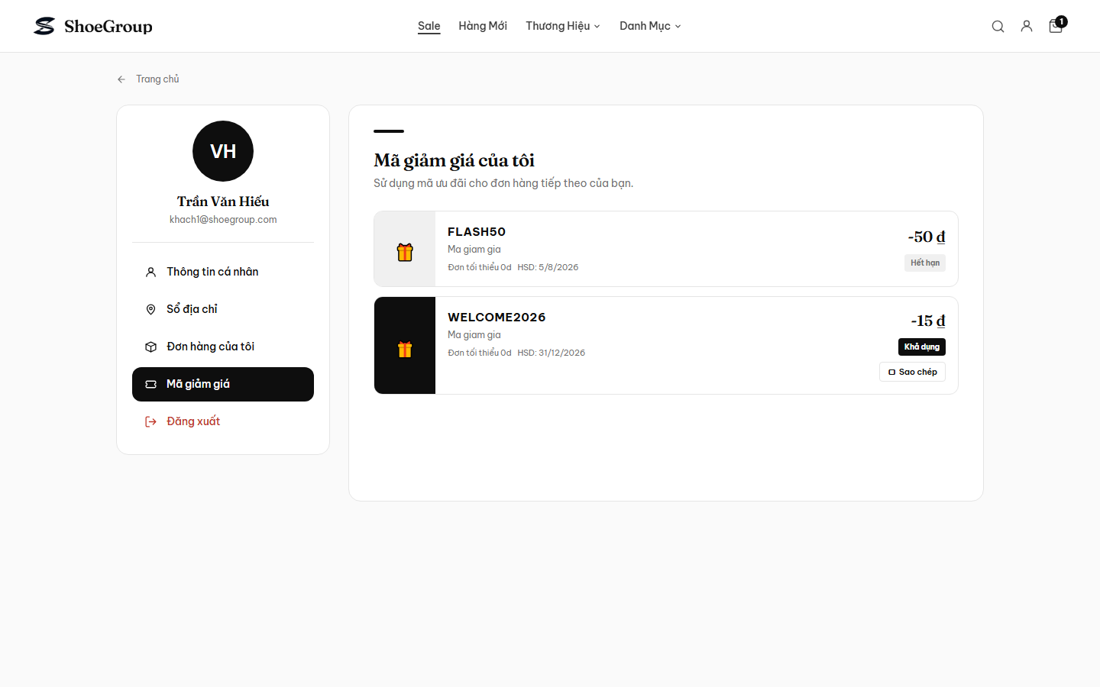
Hình 20: Danh sách mã giảm giá khả dụng của khách hàng
Hình 21: Mã giảm giá trong tài khoản khách hàng
3.2.2.10. Giao diện tài khoản cá nhân của khách hàng
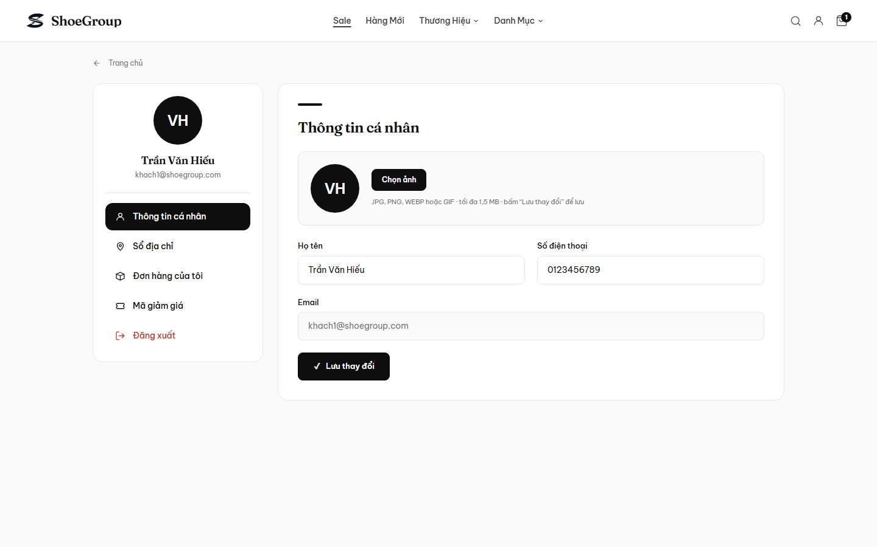
Hình 22: Giao diện tài khoản cá nhân của khách hàng
3.2.2.11. Giao diện dashboard
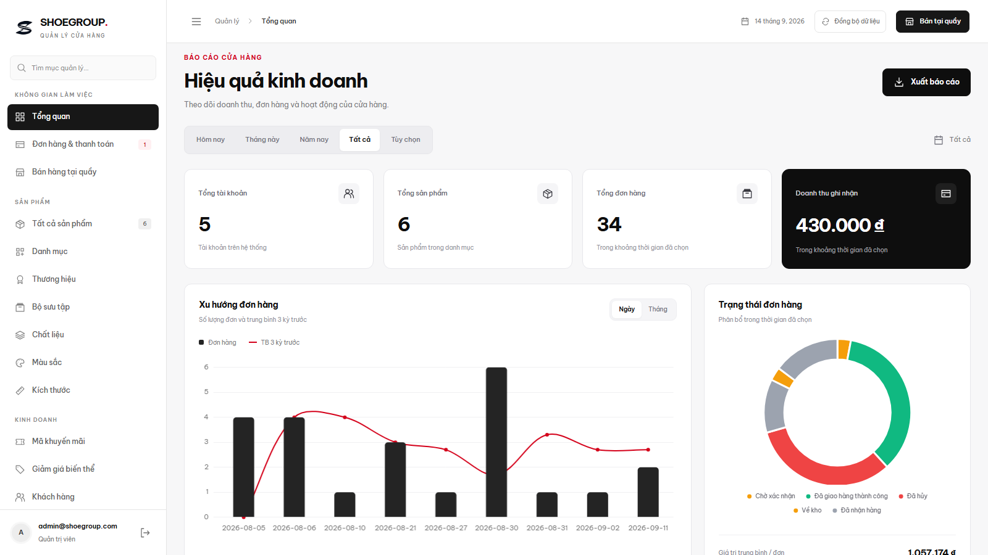
Hình 23: Giao diện dashboard quản trị
3.2.2.12. Giao diện quản lý sản phẩm giày
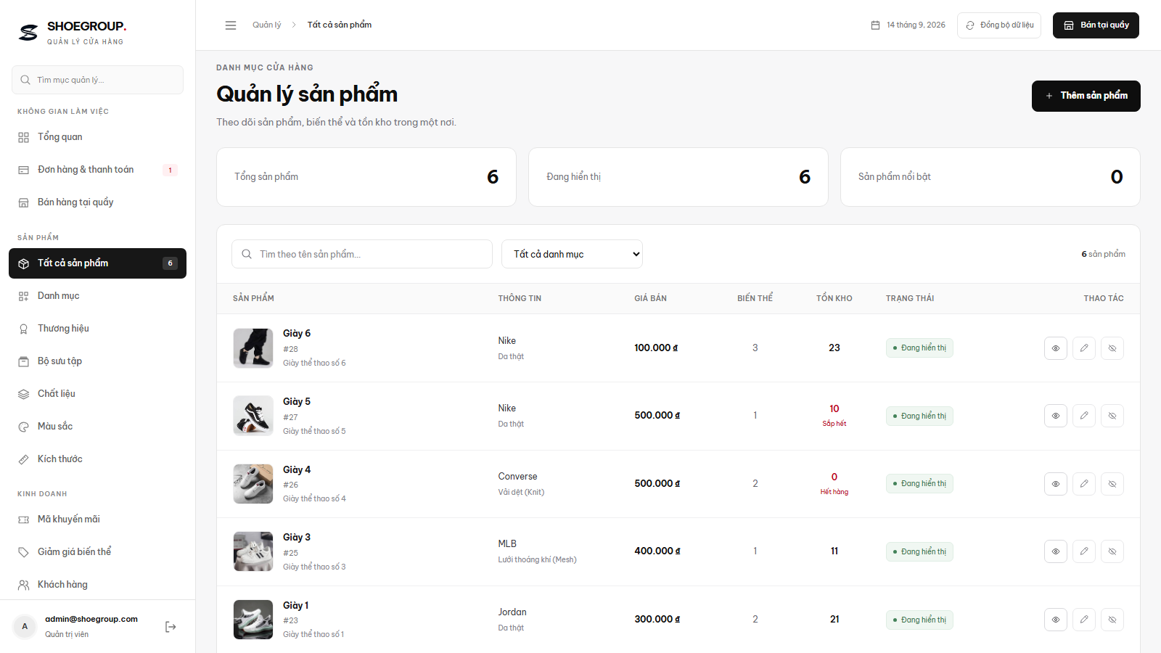
Hình 24: Giao diện quản lý sản phẩm giày
3.2.2.13. Giao diện chi tiết sản phẩm, biến thể và tồn kho
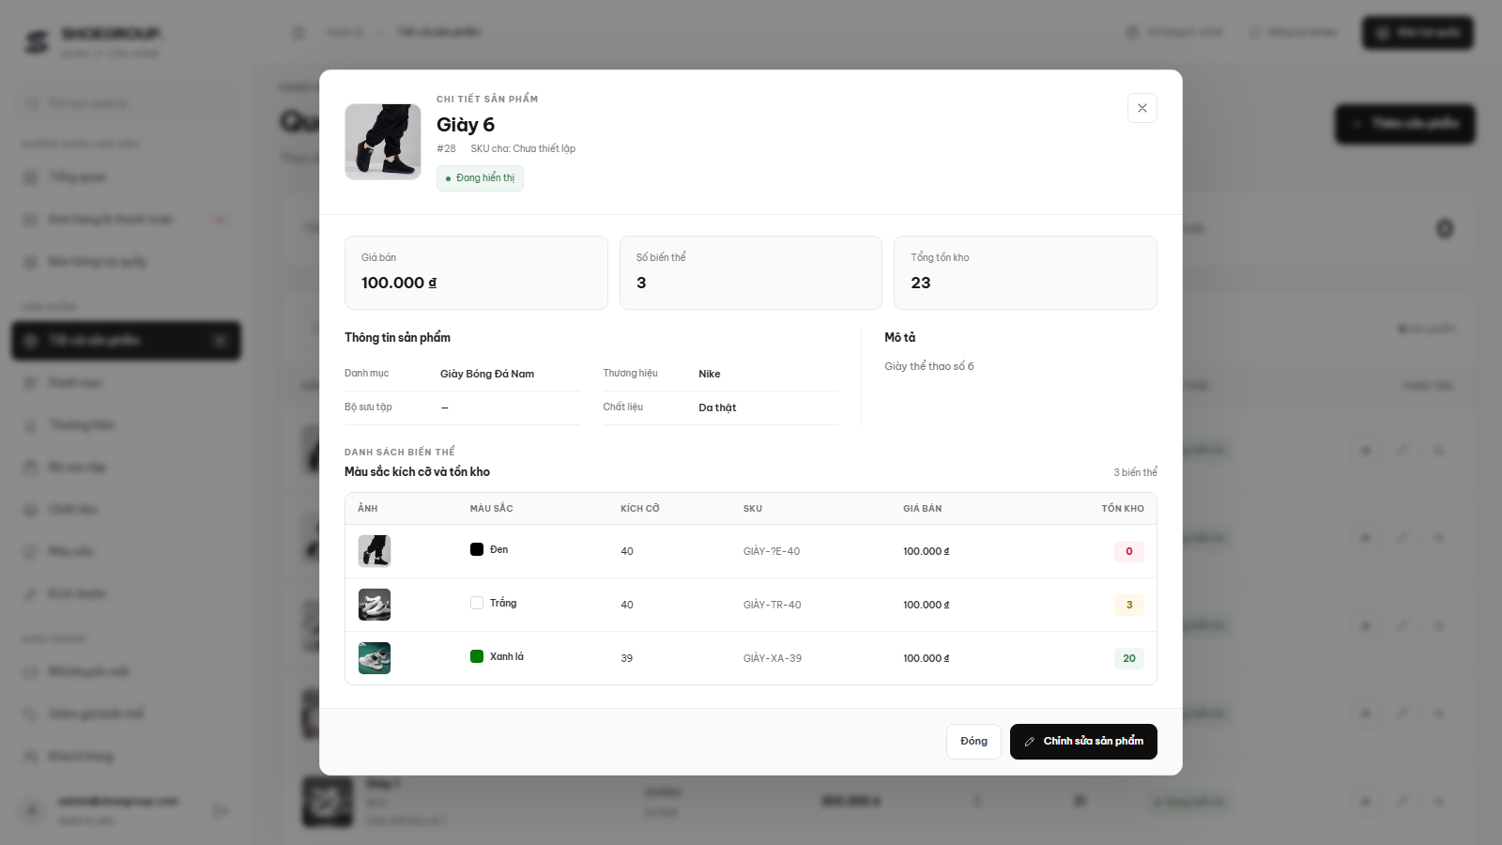
Hình 25: Giao diện chi tiết sản phẩm, biến thể và tồn kho
3.2.2.14. Giao diện giảm giá biến thể màu

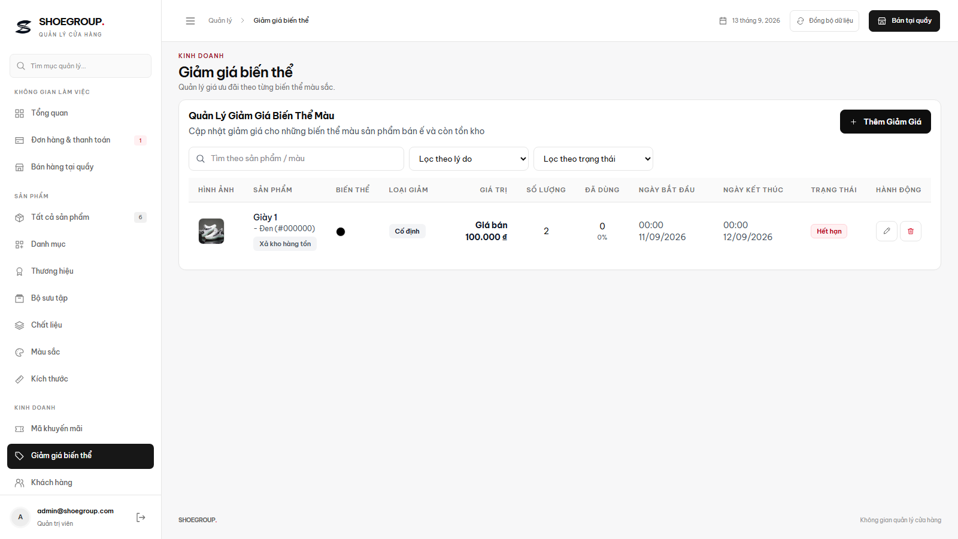
Hình 26: Giao diện quản lý giảm giá biến thể màu
3.2.2.15. Giao diện bán hàng tại quầy (POS)
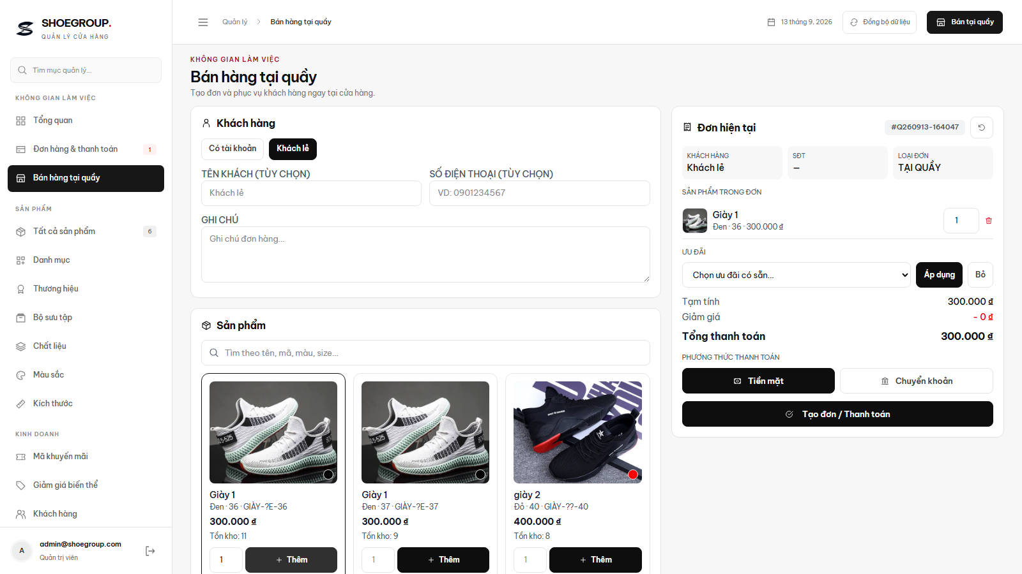
Hình 27: Giao diện bán hàng tại quầy POS
3.2.2.16. Giao diện quản lý đơn hàng
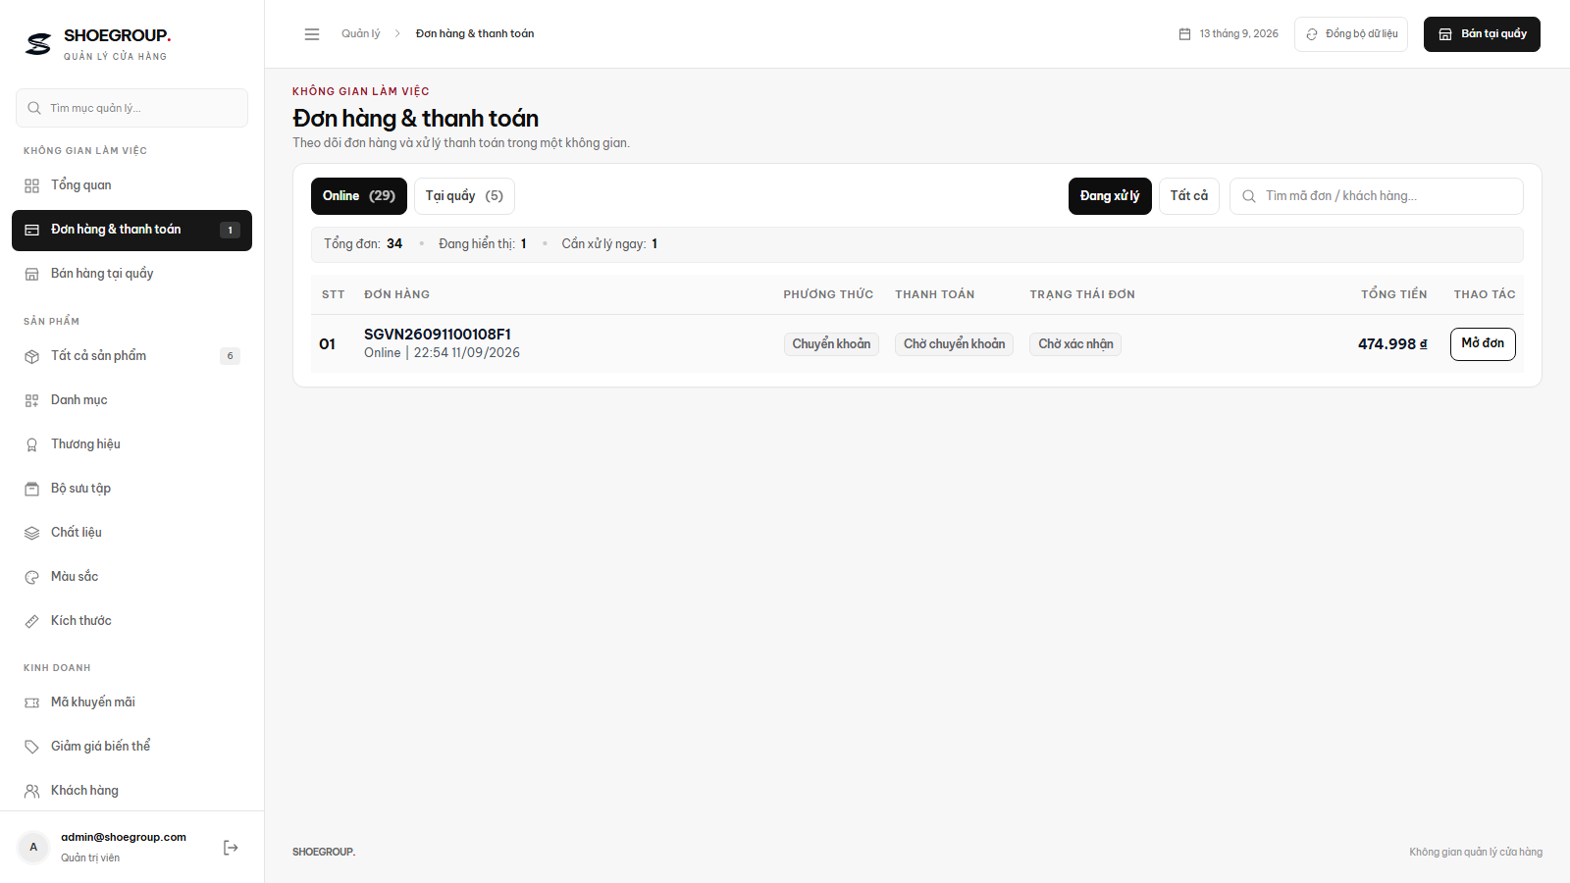
Hình 28: Giao diện quản lý đơn hàng
3.2.2.17. Giao diện quản lý khách hàng
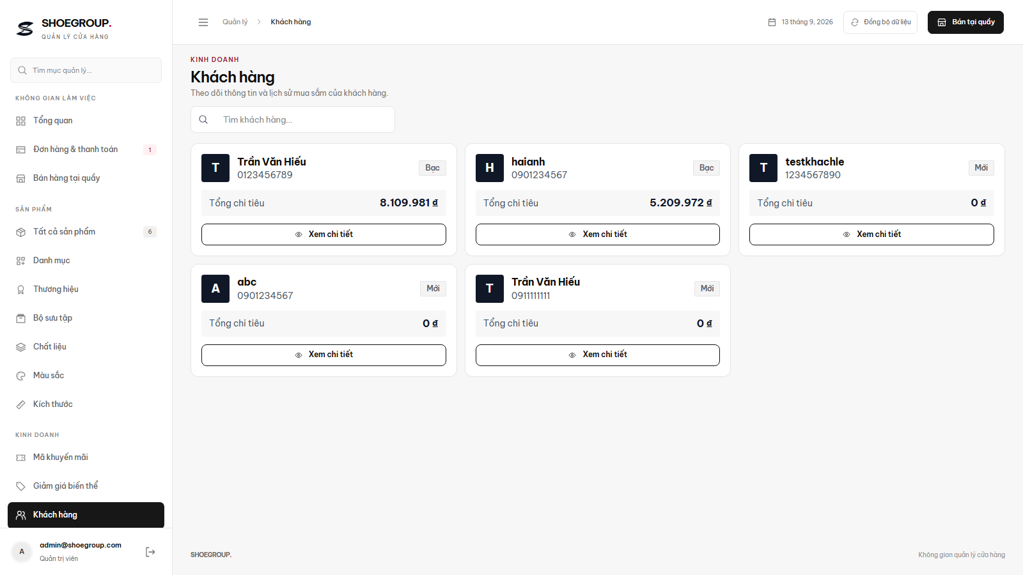
Hình 29: Giao diện quản lý khách hàng
3.2.2.18. Giao diện quản lý tài khoản
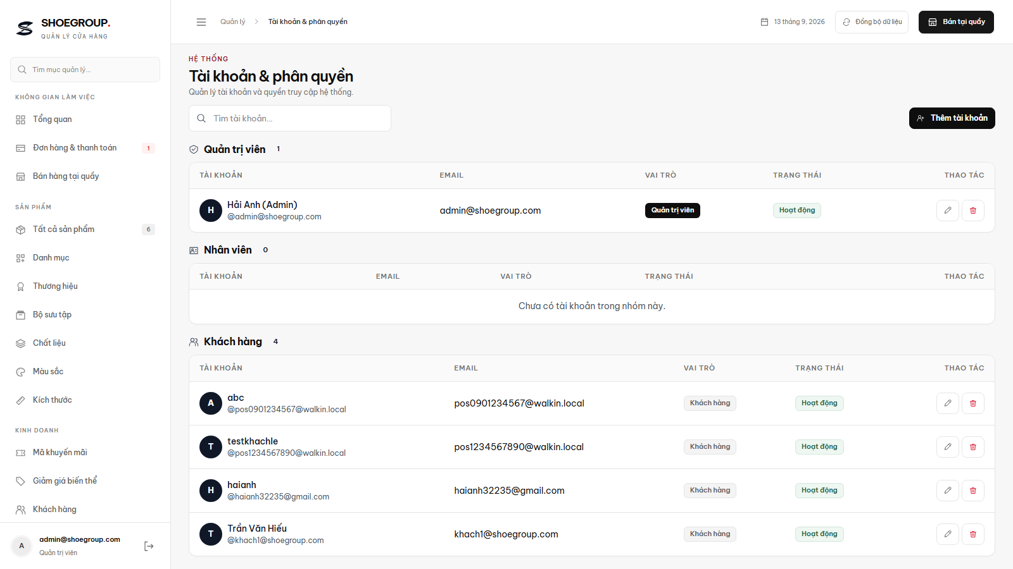
Hình 30: Giao diện quản lý tài khoản

3.2.2.19. Giao diện quản lý mã giảm giá
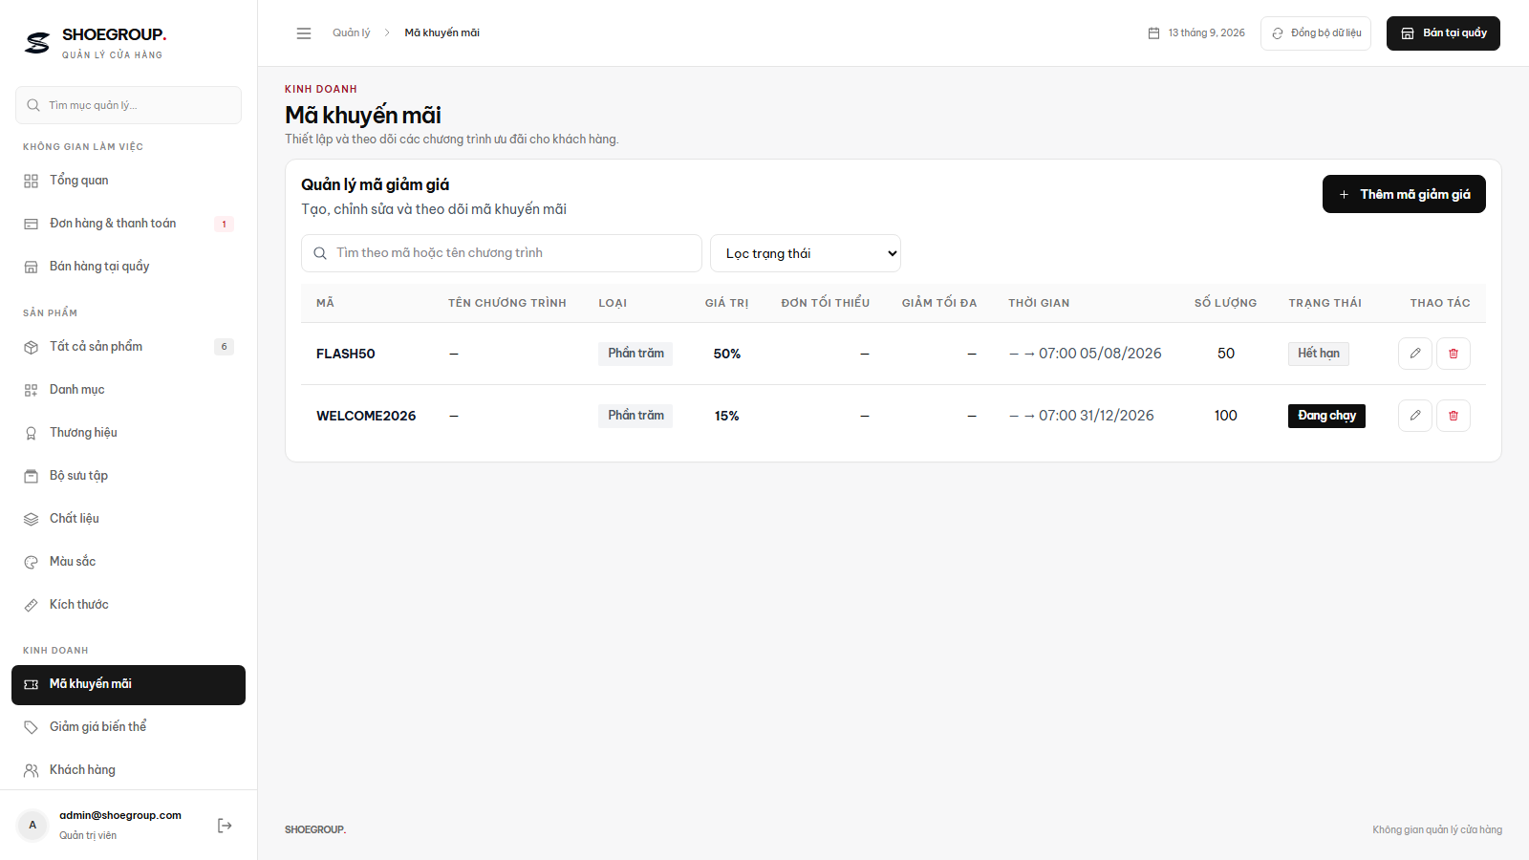
Hình 31: Giao diện quản lý mã giảm giá

PHẦN 4: THỰC THI

4.1. Tổ chức mã nguồn

4.1.1. Kiến trúc tổng thể và luồng xử lý
ShoeGroup được xây dựng theo kiến trúc ứng dụng web một trang, tách giao diện, API và dữ liệu thành các lớp độc lập. Trình duyệt chạy Vue 3; backend Express tiếp nhận HTTP/JSON và thực thi nghiệp vụ; SQL Server lưu dữ liệu nghiệp vụ. Cách tổ chức này giúp giao diện khách hàng và khu quản trị dùng chung một API nhưng vẫn kiểm soát quyền theo từng vai trò.
Các khu vực mã nguồn chính gồm:
• src: chứa router, views, components, layouts, stores, services và tài nguyên giao diện Vue.
• backend/server.js: khởi tạo Express, middleware và các endpoint nghiệp vụ đang dùng.
• backend/src: tách các phần bảo mật, validation, idempotency checkout, doanh thu và route tối ưu có phân trang.
• database: chứa bản dựng đầy đủ ShoegroupDB cùng các migration kiểm soát ràng buộc và giao dịch.
• test và backend/test: chứa các ca kiểm thử frontend, backend, bảo mật và kiểm tra tích hợp.
Trình duyệt -> Vue Router / View -> Store / Service -> HTTP JSON -> Middleware Express -> API Handler -> SQL Server -> JSON Response -> Cập nhật giao diện
Trong luồng trên, frontend chịu trách nhiệm nhập liệu và phản hồi trạng thái; backend quyết định quyền truy cập, kiểm tra dữ liệu và tính toán nghiệp vụ; SQL Server bảo đảm ràng buộc và tính nhất quán giao dịch. Các giá trị quan trọng như giá bán, phí giao, giảm giá và tổng thanh toán không được tin trực tiếp từ trình duyệt.

4.1.2. Tổ chức frontend
Frontend dùng Vue 3 và Vite. Router định nghĩa các màn công khai, các màn yêu cầu đăng nhập và toàn bộ khu vực /admin. Guard điều hướng ngăn khách hàng truy cập trang quản trị và ngăn tài khoản Admin thao tác như khách mua hàng.
• Views và layouts: triển khai trang chủ, danh sách/chi tiết sản phẩm, giỏ hàng, checkout, đơn hàng, tài khoản và các trang quản trị.
• Components: đóng gói thành phần dùng lại như thẻ giày, giỏ hàng nhanh, thông báo và điều khiển giao diện.
• Stores: quản lý trạng thái đăng nhập, giỏ hàng, đơn hàng, giao diện và dữ liệu khu quản trị.
• Services: chuẩn hóa URL API, gắn Bearer Token, xử lý 401, quản lý khóa checkout và gọi dữ liệu địa giới.
apiClient đọc VITE_API_BASE_URL, chuyển request thành JSON và tự gắn Authorization. httpInterceptor giữ tương thích với các lệnh fetch cũ nhưng không tự động gửi lại POST/PUT khi lỗi mạng, vì request có thể đã được máy chủ ghi nhận. Khóa checkout được lưu trong sessionStorage để cùng một lần đặt hàng không tạo nhiều đơn khi tải lại hoặc mất phản hồi.

4.1.3. Tổ chức backend và cơ sở dữ liệu
Backend sử dụng Express 5 và mssql. Chuỗi middleware gồm CORS, header bảo mật, giới hạn kích thước JSON, rate limit, đọc JWT, nạp trạng thái tài khoản và policy phân quyền. Sau middleware, endpoint chuẩn hóa input bằng validation trước khi tạo SQL Request.
Các API chính quản lý Users, UserAddresses, Products, ProductVariants, danh mục sản phẩm, Carts, Orders, OrderDetails, PaymentTransactions, Coupons, VariantDiscounts, khách hàng và Dashboard. Route v2 bổ sung phân trang cho sản phẩm/đơn hàng và endpoint tổng hợp dashboard để không tải toàn bộ bảng lên trình duyệt.
Pool SQL Server dùng tối đa 20 kết nối và thời gian chờ request 30 giây. Những thao tác cần đồng bộ như địa chỉ mặc định, tạo đơn, cập nhật trạng thái và xác nhận thanh toán được thực hiện trong transaction; các luồng quan trọng dùng mức cô lập SERIALIZABLE, có commit khi hoàn tất và rollback khi bất kỳ bước nào thất bại.

4.1.4. Xác thực, phân quyền và an toàn API
Khi đăng nhập thành công, backend phát JWT chứa UserID, email, vai trò và RoleID. Mật khẩu mới được băm bằng scrypt của Node; hệ thống vẫn xác minh được hash bcrypt cũ khi bcryptjs có sẵn. JWT có thời hạn mặc định 7 ngày và bắt buộc cấu hình secret riêng khi chạy production.
• PUBLIC: đăng nhập, đăng ký, quên/đặt lại mật khẩu và các API đọc danh mục, sản phẩm.
• CUSTOMER: checkout, địa chỉ, đơn hàng và dữ liệu thuộc chính tài khoản đang đăng nhập.
• ADMIN: CRUD tài khoản, khách hàng, sản phẩm, thuộc tính, khuyến mãi, đơn hàng, thanh toán, POS và dashboard.
Policy mặc định theo hướng fail-closed: endpoint không khớp chính sách công khai hoặc khách hàng được xem là chức năng Admin. Backend đồng thời kiểm tra quyền sở hữu khi truy cập tài khoản/khách hàng, giới hạn CORS theo whitelist, giới hạn tần suất request ghi, bỏ X-Powered-By và trả lỗi tập trung để không lộ chi tiết máy chủ khi chạy production.

4.1.5. Dịch vụ ngoài và dữ liệu ảnh
Màn checkout sử dụng API địa giới Việt Nam để tải tỉnh/thành và phường/xã. Dữ liệu này hỗ trợ nhập địa chỉ; backend vẫn lấy địa chỉ đã lưu và tính lại phương thức, khoảng cách ước tính, phí giao cùng thời gian dự kiến trước khi tạo đơn.
Nodemailer được dùng cho luồng quên mật khẩu khi tài khoản SMTP được cấu hình bằng biến môi trường. Nếu thiếu cấu hình email, backend không ghi cứng thông tin đăng nhập vào mã nguồn. Thanh toán chuyển khoản hiển thị mã QR và được quản trị viên xác nhận thủ công; dự án không coi thao tác khách bấm xác nhận là bằng chứng đã thu tiền.
Ảnh sản phẩm theo màu và ảnh đại diện được frontend chuyển thành Data URL, kiểm tra định dạng/dung lượng rồi lưu trong các cột ImageURL hoặc AvatarURL. BODY_LIMIT mặc định là 5 MB; validation sản phẩm giới hạn kích thước chuỗi ảnh trước khi backend ghi dữ liệu.

4.1.6. Luồng giá, số lượng biến thể, checkout và hóa đơn
Giá cơ sở được lấy từ Products.BasePrice và PriceAdjustment của ProductVariants. Giảm giá biến thể áp dụng theo màu dưới dạng giá cố định hoặc phần trăm có giới hạn; mã giảm giá toàn đơn được kiểm tra riêng theo thời gian hiệu lực, giá trị tối thiểu, giới hạn sử dụng và số lượt của từng người dùng.
Số lượng hiện có được quản lý trực tiếp tại ProductVariants, không có màn kho độc lập. Khi checkout, máy chủ khóa bản ghi cần thiết, kiểm tra lại sản phẩm/biến thể đang hoạt động, tính giá chuẩn, phí giao và ưu đãi, sau đó trừ số lượng trong cùng transaction. Nếu một biến thể không đủ, toàn bộ giao dịch bị rollback; khi hủy hợp lệ, số lượng chỉ được cập nhật lại một lần.
Idempotency-Key và bảng CheckoutRequests ngăn request lặp tạo nhiều đơn. Khi giao dịch thành công, hệ thống ghi Orders, OrderDetails, lịch sử trạng thái, giao dịch thanh toán và lượt sử dụng coupon. Đơn POS được đánh dấu nguồn xử lý, xác nhận thanh toán tại quầy và mở hóa đơn để xem hoặc in.

4.2. Thư viện sử dụng
Bảng dưới đây tổng hợp các thư viện và công nghệ chính theo package.json ở thư mục gốc và backend. Phiên bản được ghi theo cấu hình hiện tại của dự án; các dependency tùy chọn có phương án dùng module crypto tích hợp của Node khi không được cài.
STT | Phạm vi | Thư viện / Công nghệ | Phiên bản | Vai trò
1 | Frontend | Vue | 3.5.35 | Xây dựng giao diện phản ứng và component dùng lại.
2 | Điều hướng | Vue Router | 4.4.5 | Điều hướng khách hàng/quản trị và kiểm tra quyền route.
3 | Biểu đồ | Chart.js | 4.5.1 | Hiển thị biểu đồ doanh thu, đơn hàng và trạng thái.
4 | Giao diện | Tailwind CSS | 4.3.3 | Hỗ trợ utility CSS và bố cục thích ứng.
5 | Build frontend | Vite | 6.2.3 | Chạy môi trường phát triển và đóng gói production.
6 | Backend | Express | 5.2.1 | Cung cấp REST API, middleware và xử lý nghiệp vụ.
7 | Kết nối dữ liệu | mssql | 12.5.5 | Kết nối SQL Server, pool, request và transaction.
8 | Xác thực | jsonwebtoken | 9.0.2 | Ký và xác minh JWT; có phương án HS256 bằng crypto.
9 | Mật khẩu | bcryptjs | 2.4.3 | Tương thích hash bcrypt; mặc định có thể dùng scrypt.
10 | Bảo vệ truy cập | cors | 2.8.6 | Giới hạn origin, method và header được phép.
11 | Email | nodemailer | 6.10.1 | Gửi thư đặt lại mật khẩu khi cấu hình SMTP.
12 | Kiểm thử | Node Test Runner | Node.js | Chạy kiểm thử frontend, backend và helper bảo mật.
Bảng 12: Danh sách thư viện sử dụng trong dự án

PHẦN 5: KIỂM THỬ

5.1. Kế hoạch kiểm thử

5.1.1. Mục tiêu và tiêu chí cần đạt
Kiểm thử ShoeGroup nhằm xác nhận các chức năng đáp ứng yêu cầu người dùng và đặc tả Use Case, đồng thời kiểm tra các ràng buộc quan trọng nằm ở backend và cơ sở dữ liệu. Kết quả không chỉ dựa trên việc giao diện hiển thị thành công mà còn phải đối chiếu response API và dữ liệu được ghi trong SQL Server.
• Kiểm thử chức năng: đăng ký/đăng nhập, sản phẩm và biến thể, giỏ hàng, checkout, đơn hàng, thanh toán, POS, coupon, giảm giá biến thể, khách hàng, tài khoản và dashboard hoạt động đúng luồng chính/phụ.
• Kiểm thử tích hợp: dữ liệu đi đúng chuỗi Vue - REST API - SQL Server; giá, phí giao và giảm giá được backend tính lại; response khớp dữ liệu lưu.
• Kiểm thử dữ liệu và giao dịch: số lượng đặt là số nguyên dương, số lượng biến thể không âm, SKU/coupon không trùng, tạo đơn có tính nguyên tử và request lặp không tạo thêm đơn.
• Kiểm thử bảo mật: JWT hết hạn hoặc sai bị từ chối; tài khoản khóa không tiếp tục dùng API; Customer không đọc dữ liệu người khác; API Admin trả 401/403 phù hợp.
• Kiểm thử giao diện và build: màn hình chính hoạt động ở kích thước desktop/mobile, trạng thái tải/lỗi rõ ràng và Vite build thành công ở chế độ production.
• Tiêu chí chấp nhận: luồng đăng nhập, đặt hàng, xác nhận thanh toán và POS không còn lỗi nghiêm trọng; lỗi còn lại phải có mã, bằng chứng, mức độ và hướng xử lý.

5.1.2. Chiến lược triển khai
Kiểm thử được tổ chức theo module thay vì chạy toàn bộ hệ thống trong một lần. Mỗi module có ca hợp lệ, không hợp lệ và ca biên; sau khi đạt ở mức helper/handler mới kiểm tra tích hợp HTTP, SQL và giao diện. Cách này giúp xác định nguyên nhân lỗi ở đúng lớp xử lý.
• Mức helper và validation: kiểm tra hàm chuẩn hóa ID, boolean, payload sản phẩm, coupon, giá và trạng thái.
• Mức unit/module: dùng Node Test Runner cho helper backend, store/service frontend và hành vi không phụ thuộc trình duyệt thật.
• Mức handler/API: gọi handler Express với request/response mô phỏng hoặc server audit để kiểm tra status code, quyền và câu SQL được thực thi.
• Mức tích hợp dữ liệu: dùng cơ sở dữ liệu audit tách biệt, xác nhận transaction, số lượng biến thể, tổng tiền và lịch sử trạng thái sau thao tác.
• Mức giao diện: thực hiện luồng đăng nhập, giỏ hàng, checkout, quản trị đơn, POS và đối chiếu thông báo hiển thị.
• Mức đóng gói: chạy Vite build để phát hiện lỗi import, compile, bundle và tương thích module.
Kỹ thuật thiết kế test case gồm phân vùng tương đương cho dữ liệu hợp lệ/không hợp lệ; phân tích giá trị biên cho số lượng, giá, phần trăm, ngày và độ dài; bảng quyết định cho quyền, coupon và thanh toán; chuyển trạng thái cho đơn hàng; kiểm thử âm cho request giả mạo hoặc thiếu trường bắt buộc.

5.2. Tổ chức và thực hiện kiểm thử

5.2.1. Môi trường và dữ liệu kiểm thử
Môi trường kiểm thử gồm Node.js và Node Test Runner, frontend Vue chạy qua Vite, backend Express, SQL Server ShoegroupDB và trình duyệt Chrome/Edge. API mặc định chạy cổng 5000; các bài audit có ghi dữ liệu chỉ được phép dùng database tên ShoegroupAudit_* và cổng 5100-5199 để tránh tác động dữ liệu làm việc.
Dữ liệu kiểm thử bao gồm tài khoản Admin/Customer, sản phẩm có nhiều màu và kích cỡ, biến thể đủ/hết số lượng, coupon theo phần trăm/cố định, đơn COD/chuyển khoản và đơn POS. Sau mỗi ca có ghi dữ liệu, nhóm kiểm tra cả response lẫn các bảng Orders, OrderDetails, ProductVariants, PaymentTransactions, CouponRedemptions và OrderStatusHistory.

5.2.2. Phạm vi module kiểm thử
• Xác thực và tài khoản: đăng ký, đăng nhập, mật khẩu băm, JWT, trạng thái IsActive và phân quyền.
• Sản phẩm và thuộc tính: CRUD sản phẩm, biến thể, màu, kích cỡ, danh mục, thương hiệu, bộ sưu tập, chất liệu và ảnh.
• Giỏ hàng và checkout: biến thể chính xác, số lượng, giá hiện tại, địa chỉ, phí giao, coupon và chống tạo đơn lặp.
• Đơn hàng và thanh toán: tìm kiếm, chi tiết, chuyển trạng thái hợp lệ, COD/chuyển khoản và lịch sử.
• Bán hàng tại quầy: giỏ POS, khách có tài khoản/khách lẻ, mã giảm giá, thanh toán và hóa đơn.
• Khuyến mãi: coupon toàn đơn và giảm giá theo biến thể màu, thời gian áp dụng và giới hạn lượt.
• Khách hàng và địa chỉ: hồ sơ, địa chỉ mặc định, lịch sử đơn và quyền sở hữu dữ liệu.
• Dashboard: doanh thu được ghi nhận, số đơn, khách hàng, sản phẩm bán chạy và cảnh báo số lượng thấp.

5.2.3. Quy trình thực hiện
1. Xác định yêu cầu hoặc Use Case và điều kiện trước của ca kiểm thử.
2. Chuẩn bị dữ liệu, tài khoản, biến thể, coupon và trạng thái đơn cần thiết.
3. Thực hiện thao tác trên giao diện hoặc gửi request API với dữ liệu đã xác định.
4. Ghi kết quả thực tế, status code, thông báo và ảnh minh chứng khi cần.
5. Đối chiếu dữ liệu SQL và kiểm tra không phát sinh bản ghi ngoài dự kiến.
6. Đánh dấu Pass/Fail; với ca Fail, ghi mức độ, nguyên nhân và kiểm thử lại sau khi sửa.

5.2.4. Bảng kiểm thử tóm tắt
Bảng kiểm thử ngắn tổng hợp các luồng quan trọng nhất của ShoeGroup. File Excel đi kèm giữ dữ liệu có thể chỉnh sửa; ảnh chụp trong báo cáo dùng để trình bày nhanh mã ca, chức năng, bước chính, kết quả mong đợi và trạng thái.
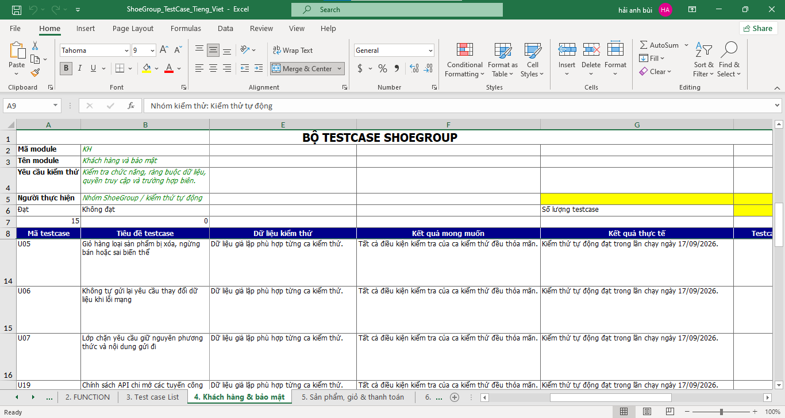
Hình 32: Bảng kiểm thử ShoeGroup

5.2.5. Tiêu chí kết thúc kiểm thử
• Hoàn tất phạm vi: các ca ưu tiên cao của đăng nhập, checkout, thanh toán, POS và phân quyền đã được thực hiện.
• Không còn lỗi nghiêm trọng: không còn lỗi làm sai tổng tiền, tạo trùng đơn, âm số lượng hoặc truy cập trái quyền.
• Có bằng chứng: mỗi ca có kết quả thực tế; ca Fail có mô tả và trạng thái kiểm thử lại.
• Build đạt: frontend biên dịch production thành công và không có lỗi công thức/dữ liệu trong báo cáo kiểm thử.
Kết quả kiểm thử được dùng để đánh giá mức đáp ứng của ShoeGroup so với yêu cầu ở Phần 2. Việc đạt tiêu chí kết thúc không thay thế giám sát khi triển khai; cấu hình production vẫn phải dùng JWT secret riêng, CORS đúng miền và tài khoản SQL có quyền tối thiểu.

PHẦN 6: HƯỚNG DẪN SỬ DỤNG

6.1. Phía nhân viên
6.1.1. Chức năng bán hàng tại quầy
Với khách lẻ, nhân viên không cần bấm nút lưu khách hàng. Khi đặt đơn, hệ thống tự lưu thông tin khách lẻ cùng đơn. Sau khi xác nhận thanh toán thành công, hệ thống chuyển trạng thái thanh toán, xuất hóa đơn và mở ngay nội dung hóa đơn để xem hoặc in.

Hình 33: Chức năng bán hàng tại quầy
- Khu vực sản phẩm: Hiển thị các sản phẩm có sẵn, bao gồm tên sản phẩm, giá cả và số lượng.
- Thanh tìm kiếm: Cho phép nhân viên tìm kiếm sản phẩm dễ dàng.
- Giỏ hàng: Khu vực hiển thị các mặt hàng đã chọn.
- Thông tin thanh toán: Bao gồm các chi tiết về tạm tính, tổng giá trị đơn hàng và tổng thanh toán.

6.1.2. Màn hóa đơn
Màn hóa đơn hiển thị mã đơn, sản phẩm, biến thể, số lượng, đơn giá, phương thức thanh toán, tổng tiền và trạng thái đã thanh toán. Hóa đơn tại quầy chỉ được xem là đã xuất sau khi thanh toán thành công.
6.1.2.1. Màn quản lý hóa đơn
Hình 34: Quản lý hóa đơn và đơn hàng
- Tra cứu và lọc: Tìm theo mã đơn, tên khách hàng, số điện thoại; lọc theo trạng thái, ngày và sắp xếp.
- Danh sách đơn hàng: Hiển thị mã đơn, khách hàng, SĐT, tổng tiền, trạng thái, ngày tạo và phương thức thanh toán.
- Thao tác: Chỉ có nút “Xem chi tiết” để xem thông tin đơn hàng.
- Làm mới: Cập nhật lại danh sách đơn hàng mới nhất.
6.1.2.2. Màn hóa đơn chi tiết
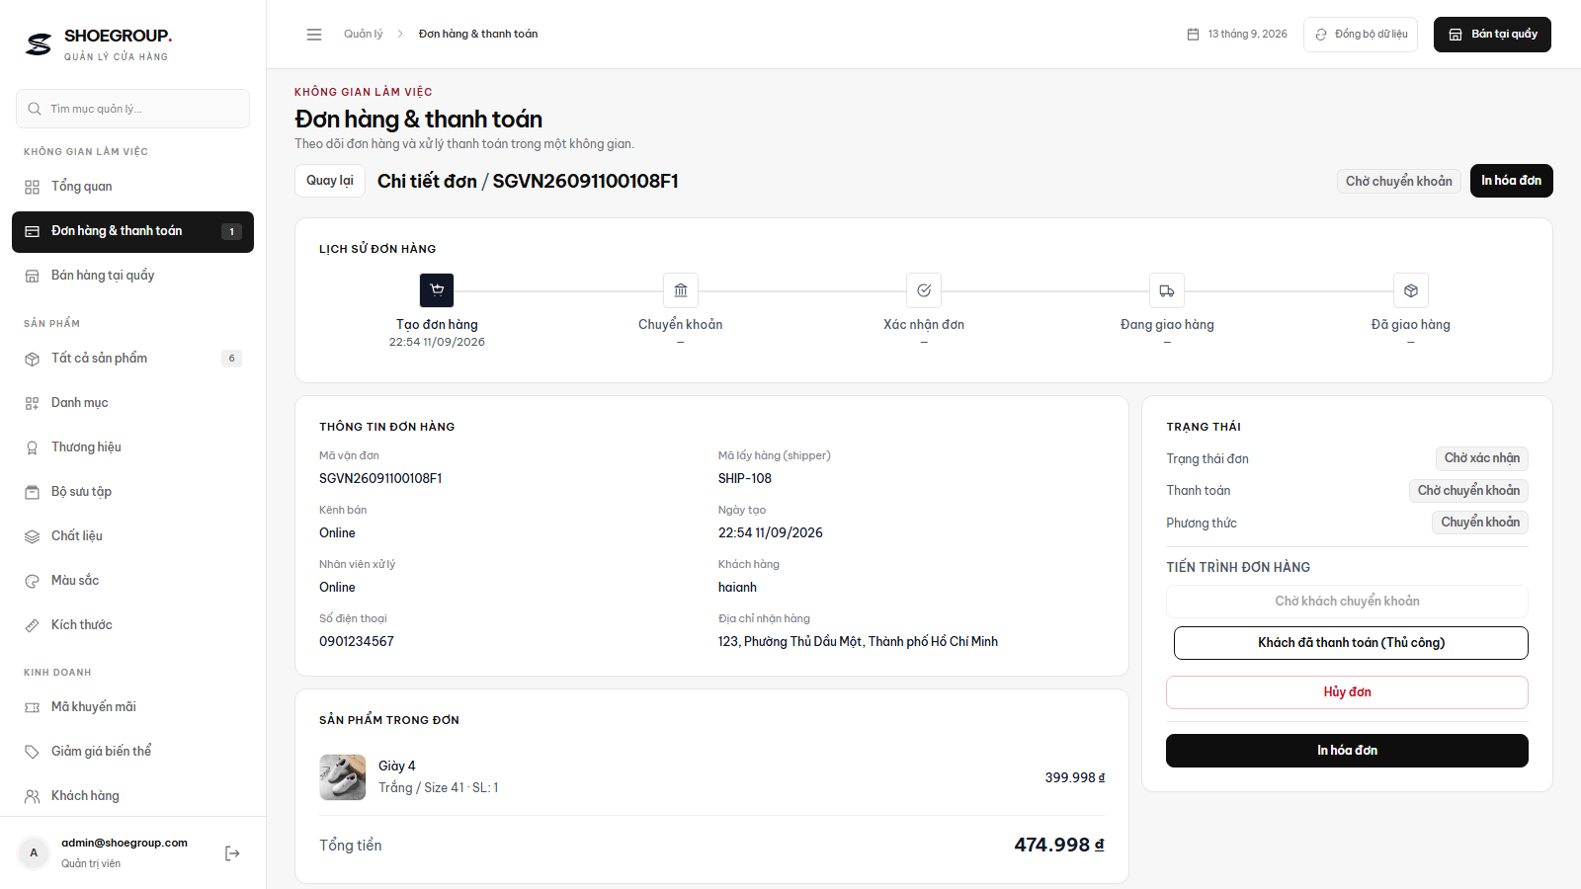
Hình 35: Chi tiết hóa đơn và trạng thái xử lý
- Thông tin đơn hàng: Hiển thị mã đơn, trạng thái, ngày tạo, khách hàng, số điện thoại, địa chỉ và ghi chú.
- Thanh toán: Hiển thị hình thức thanh toán, phí ship và tổng số tiền thanh toán.
- Tiến trình đơn hàng: Theo dõi các trạng thái xử lý của đơn từ khi tạo đến khi hoàn thành.
- Thao tác: Có thể in hóa đơn hoặc đóng cửa sổ chi tiết.

6.2. Phía quản lý
6.2.1. Màn quản lý sản phẩm
Sản phẩm chỉ có giá gốc ở cấp sản phẩm. Màu, kích cỡ và số lượng tồn được cập nhật trong danh sách biến thể; không có màn quản lý kho độc lập.
Hình 36: Giao diện quản lý sản phẩm
- Thêm sản phẩm: Nhấn nút “Thêm sản phẩm” để mở màn hình tạo sản phẩm và các biến thể màu/kích cỡ.
- Tìm kiếm và lọc: Tìm theo tên sản phẩm hoặc lọc theo danh mục; nút xóa bộ lọc đưa danh sách về trạng thái ban đầu.
- Danh sách sản phẩm: Bảng hiển thị ảnh, thương hiệu, chất liệu, giá bán, số biến thể, tổng tồn kho và trạng thái.
- Xem chi tiết: Nhấn biểu tượng con mắt ở cột Thao tác để xem sản phẩm mà không cần mở màn hình chỉnh sửa.
- Nội dung chi tiết: Hộp chi tiết thống nhất thông tin cơ bản, mô tả, biến thể màu/kích cỡ, SKU, giá bán và số lượng tồn.
- Chỉnh sửa: Nhấn biểu tượng bút chì để cập nhật thông tin sản phẩm và biến thể.
- Ẩn hoặc khôi phục: Nhấn biểu tượng trạng thái để ẩn sản phẩm; sản phẩm đã ẩn có thể được khôi phục hoặc xóa theo quyền quản trị.

6.2.2. Màn thêm sản phẩm
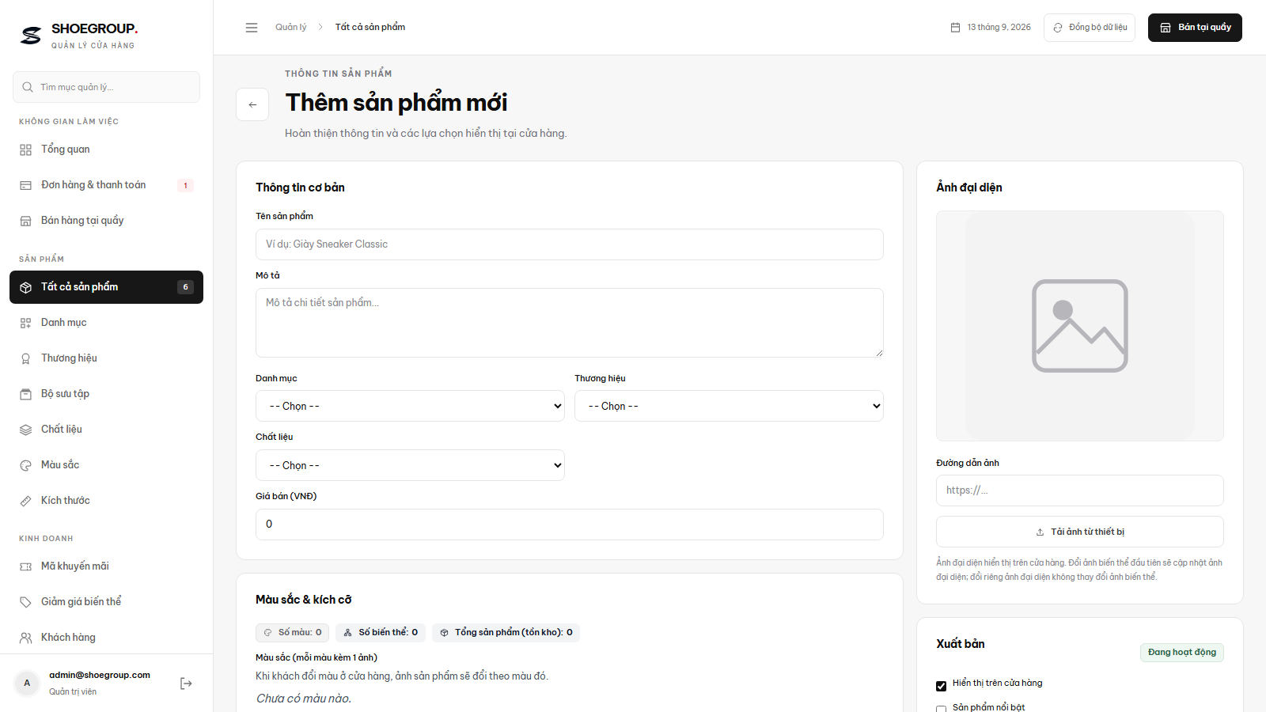
Hình 37: Giao diện thêm sản phẩm
Quy trình thêm sản phẩm
- Nhập tên sản phẩm giày: Điền tên sản phẩm giày cần thêm.
- Chọn thể loại và thương hiệu: Chọn thông tin tương ứng từ danh sách.
- Nhập mô tả và ảnh: Nhập mô tả, tải ảnh đại diện và chọn trạng thái Đang bán.
- Thêm chi tiết sản phẩm giày: Nhấn “+ Thêm chi tiết” để tạo biến thể cho sản phẩm giày.
- Nhập thông tin biến thể: chọn màu, kích cỡ, số lượng tồn, SKU, ảnh và trạng thái hoạt động.
- Chọn trạng thái chi tiết: Đánh dấu Đang bán nếu biến thể được phép kinh doanh.
- Thêm nhiều biến thể: Có thể tiếp tục nhấn “+ Thêm chi tiết” để thêm các biến thể khác hoặc “Xóa” để loại bỏ biến thể.
- Lưu sản phẩm giày: Nhấn “Lưu sản phẩm giày” để hoàn tất.
6.2.3. Màn chi tiết sản phẩm
Hình 38: Giao diện chi tiết sản phẩm, biến thể và tồn kho
- Thông tin cơ bản: Hiển thị ảnh đại diện, tên, mã sản phẩm, SKU cha, trạng thái hiển thị, giá bán, số biến thể và tổng tồn kho.
- Thuộc tính sản phẩm: Hiển thị danh mục, thương hiệu, bộ sưu tập, chất liệu và mô tả.
- Biến thể và tồn kho: Mỗi dòng biến thể hiển thị ảnh theo màu, màu sắc, kích cỡ, SKU, giá bán và số lượng tồn tương ứng.
- Giao diện thống nhất: Thông tin sản phẩm và tồn kho nằm trong cùng một hộp chi tiết; hệ thống không tạo màn kho riêng trùng lặp.
- Thao tác: Nhấn biểu tượng con mắt tại danh sách để mở chi tiết, chọn “Chỉnh sửa sản phẩm” khi cần cập nhật hoặc “Đóng” để quay lại.

6.2.4. Màn giảm giá biến thể màu
Quản lý chọn một màu của sản phẩm rồi cấu hình giá bán cố định mới hoặc phần trăm giảm từ giá gốc. Chương trình áp dụng cho các kích cỡ cùng màu, có thể giới hạn thời gian và số lượng sử dụng, và không phải là voucher.

Hình 39: Giảm giá biến thể màu
- Biến thể áp dụng: Chọn sản phẩm và màu cần thay đổi giá.
- Kiểu cố định: Nhập giá bán mới của biến thể màu, luôn nhỏ hơn giá gốc.
- Kiểu phần trăm: Nhập tỷ lệ giảm từ giá gốc và mức giảm tối đa nếu cần.
- Thời gian áp dụng: Chọn ngày bắt đầu và ngày kết thúc.
- Phạm vi áp dụng: Chương trình dùng cho các kích cỡ cùng màu và có thể giới hạn số lượt.
- Thời gian và mô tả: Chọn ngày bắt đầu, ngày kết thúc, lý do và trạng thái hoạt động.
- Thao tác: Nhấn “Lưu” để tạo giảm giá biến thể màu hoặc “Hủy” để thoát.

6.2.6. Màn quản lý tài khoản
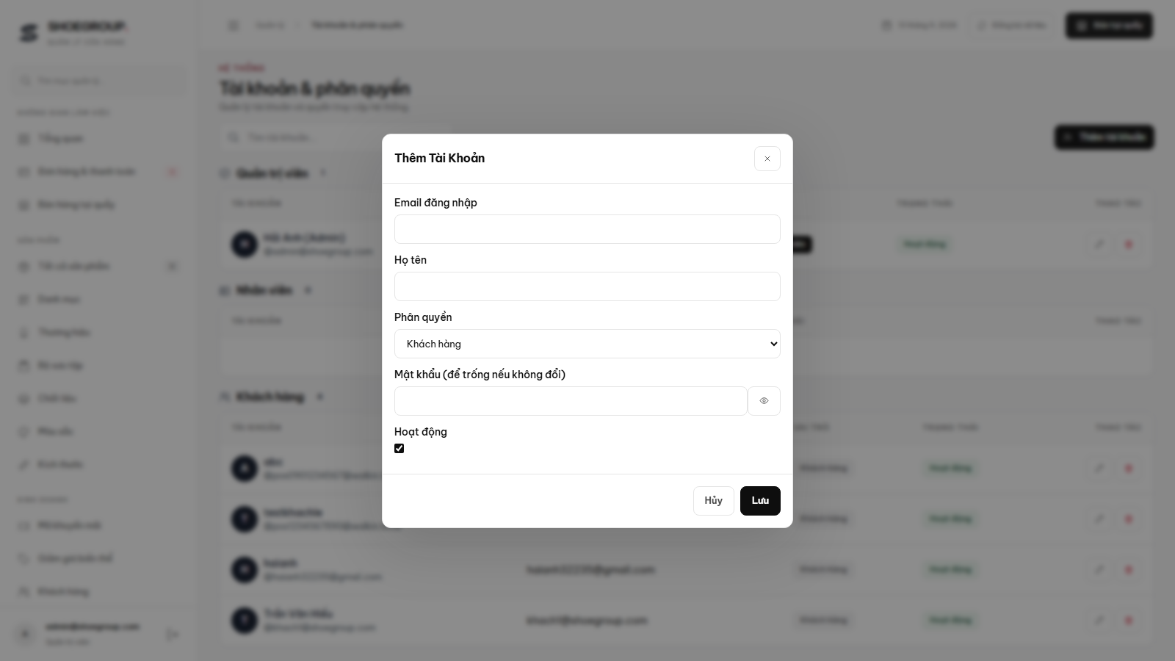
Hình 40: Giao diện thêm tài khoản
- Thông tin đăng nhập: Nhập email, họ tên và mật khẩu tối thiểu 6 ký tự.
- Thông tin liên hệ: Cập nhật số điện thoại và địa chỉ khi cần.
- Vai trò: Chọn Admin hoặc Customer đúng với bảng Roles hiện tại.
- Trạng thái: Kích hoạt hoặc khóa tài khoản bằng trường IsActive.
- Phân quyền: Chỉ Admin được tạo, sửa vai trò hoặc thay đổi trạng thái tài khoản khác.
- Thao tác: Nhấn “Lưu” để tạo tài khoản hoặc “Hủy” để thoát mà không lưu.

6.2.5. Màn thống kê
Hình 41: Dashboard thống kê
Giao diện này giúp quản trị viên theo dõi các chỉ số và xu hướng chính:
- Các chỉ số tổng quan: Hiển thị tổng doanh thu, tổng đơn hàng, giá trị đơn trung bình, khách hàng mới, đơn chờ xác nhận, đơn đang giao, sản phẩm sắp hết hàng và sắp hết hạn.
- Bộ lọc thời gian: Cho phép xem thống kê theo khoảng thời gian, ví dụ 30 ngày gần nhất.
- Doanh thu hôm nay: Hiển thị doanh thu, số đơn được tạo, số đơn hoàn thành và giá trị đơn trung bình trong ngày.
- Top sản phẩm bán chạy: Hiển thị 5 sản phẩm giày bán chạy nhất
- So sánh hiệu suất: Một số chỉ số hiển thị mức tăng/giảm so với kỳ trước để hỗ trợ đánh giá hoạt động kinh doanh.

6.3. Phía khách hàng

6.3.1. Hiển thị thông tin sản phẩm
Hình 42: Thông tin sản phẩm
- Hình ảnh sản phẩm giày: Hiển thị ảnh lớn của sản phẩm giày đang xem.
- Thông tin cơ bản: Hiển thị tên sản phẩm giày, mô tả, kích cỡ, giá và số lượng tồn
kho.
- Chọn chi tiết sản phẩm giày: Khách hàng có thể chọn các biến thể/kích cỡ khác nhau, mỗi biến thể có giá và tồn kho riêng.
- Số lượng: Cho phép tăng hoặc giảm số lượng sản phẩm muốn mua trong giới hạn tồn kho.
- Thao tác: Có thể Thêm vào giỏ, Mua ngay hoặc Về danh sách sản phẩm.

6.3.2. Các màn thanh toán của khách hàng
6.3.2.1. Màn giỏ hàng
Hình 43: Giỏ hàng
Màn hình này cho phép người dùng thực hiện các thao tác sau:
- Kiểm tra sản phẩm giày: Hiển thị các sản phẩm đã thêm vào giỏ gồm tên sản phẩm, biến thể, đơn giá, số
lượng và thành tiền.
- Chọn sản phẩm thanh toán: Có thể chọn từng sản phẩm hoặc dùng “Chọn tất cả” để chọn toàn bộ giỏ hàng.
- Điều chỉnh số lượng: Sử dụng nút “-” và “+” để thay đổi số lượng sản phẩm.
- Xóa sản phẩm: Nhấn “Xóa” để loại bỏ sản phẩm khỏi giỏ hoặc “Xóa giỏ hàng” để xóa toàn bộ.
- Tổng kết đơn hàng: Hiển thị số sản phẩm đã chọn, tổng số lượng và tạm tính.
- Thanh toán: Nhấn “Thanh toán” để chuyển sang bước đặt hàng; hoặc “Tiếp tục mua hàng” để quay lại chọn thêm sản phẩm.

6.3.2.2. Màn hình thông tin giao hàng
Hình 44: Thông tin thanh toán
Quy trình thanh toán trên màn hình này bao gồm các bước sau:
- Kiểm tra sản phẩm: Xem lại các sản phẩm đã chọn, gồm tên sản phẩm, SKU, biến thể, đơn giá,
số lượng và thành tiền.
- Thông tin người nhận: Chọn địa chỉ giao hàng, kiểm tra tên người nhận và số điện thoại.
- Mã giảm giá: Có thể chọn voucher/mã giảm giá phù hợp cho đơn hàng.
- Phương thức thanh toán: Chọn thanh toán khi nhận hàng hoặc thanh toán qua chuyển khoản xác nhận thủ công.
- Tổng thanh toán: Hiển thị tạm tính, phí ship và tổng số tiền phải trả.
- Ghi chú: Nhập yêu cầu hoặc lời nhắn cho đơn hàng nếu cần.
- Hoàn tất: Nhấn “Đặt hàng” để xác nhận đơn.

PHỤ LỤC A: ĐẶC TẢ USE CASE

Use Case đặt hàng trực tuyến
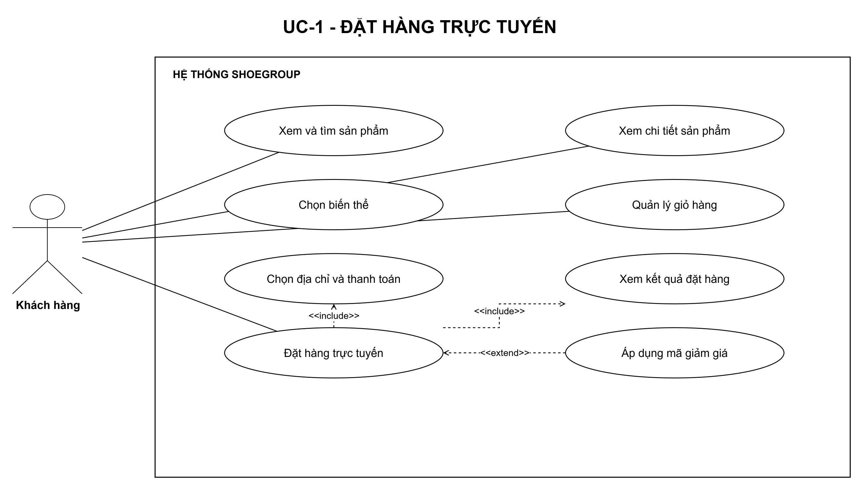
Hình 45: Đặt hàng trực tuyến trên ShoeGroup
Mã UC | UC-1 | Tên Use Case | Đặt hàng trực tuyến
Độ ưu tiên | Cao | Tác nhân | Khách hàng
Mô tả | Khách hàng tạo đơn mua các biến thể giày qua website ShoeGroup.
Luồng chạy | B1. Mở danh sách và tìm/lọc sản phẩm.  B2. Xem chi tiết, chọn màu, kích cỡ và số lượng.  B3. Thêm vào giỏ và kiểm tra lại giỏ.  B4. Mở thanh toán, chọn hoặc nhập địa chỉ nhận.  B5. Chọn mã giảm giá hợp lệ và COD hoặc chuyển khoản.  B6. Máy chủ tính lại giá, phí giao, tồn và ưu đãi.  B7. Hệ thống tạo Orders/OrderDetails, trừ tồn trong cùng giao dịch và hiển thị kết quả.
Lưu ý | Phải đăng nhập; không nhận giá hoặc tổng tiền do trình duyệt tự quyết định; yêu cầu lặp được kiểm soát bằng khóa checkout.
Bảng 13: Mô tả Use Case đặt hàng trực tuyến
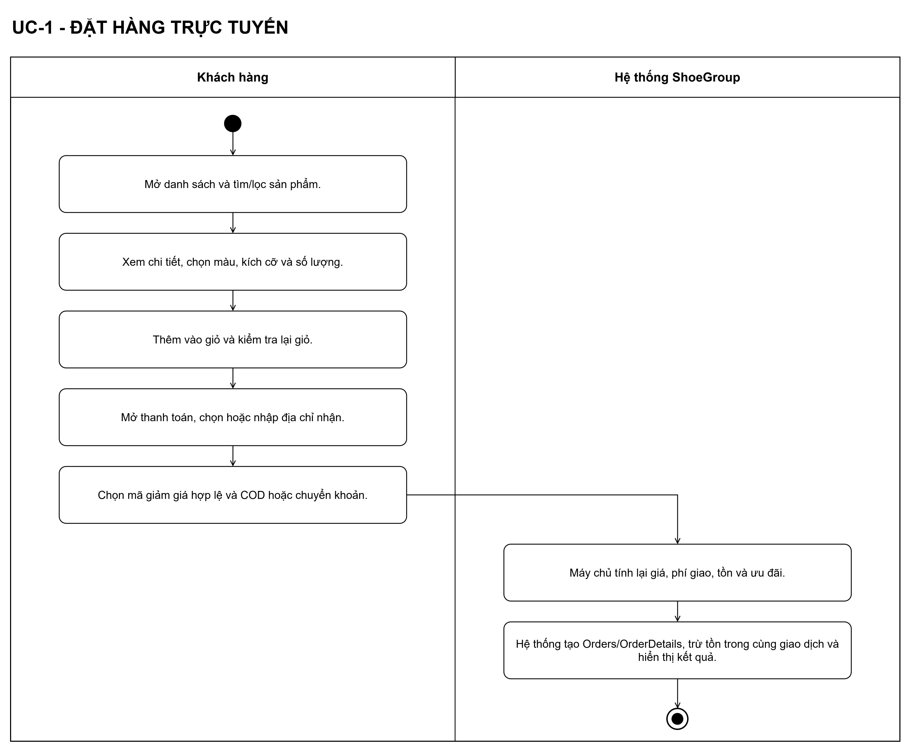
Hình 46: Activity đặt hàng trực tuyến

Use Case quản lý khách hàng
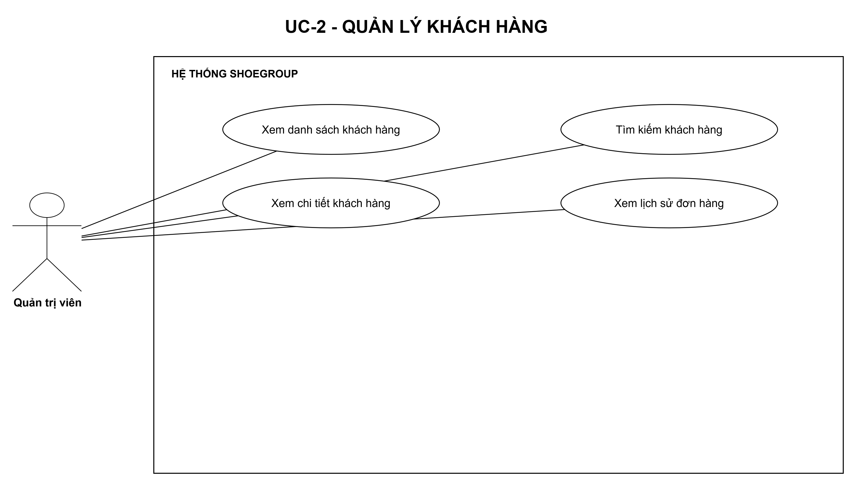
Hình 47: Quản lý khách hàng
Mã UC | UC-2.1 | Tên Use Case | Xem chi tiết khách hàng
Độ ưu tiên | Cao | Tác nhân | Quản trị viên
Mô tả | Tra cứu hồ sơ, đơn hàng và thông báo của một khách hàng.
Luồng chạy | B1. Đăng nhập khu quản trị.  B2. Mở trang Khách hàng.  B3. Tìm và chọn khách hàng.  B4. Hệ thống hiển thị thông tin liên hệ, số đơn, tổng chi tiêu và lịch sử liên quan.
Lưu ý | Chỉ vai trò Admin được truy cập; dữ liệu lấy từ Users và Orders.
Bảng 14: Mô tả Use Case xem chi tiết khách hàng
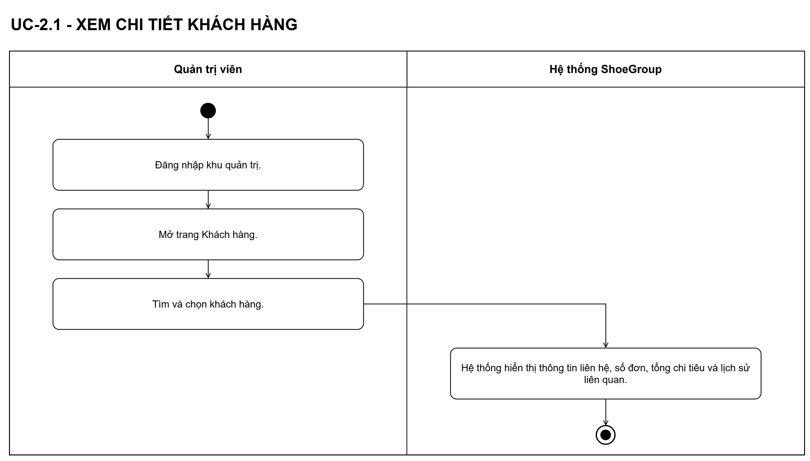
Hình 48: Activity xem chi tiết khách hàng
Mã UC | UC-2.2 | Tên Use Case | Tìm kiếm khách hàng
Độ ưu tiên | Cao | Tác nhân | Quản trị viên
Mô tả | Tìm khách hàng theo họ tên, email hoặc số điện thoại.
Luồng chạy | B1. Mở trang Khách hàng.  B2. Nhập từ khóa tìm kiếm.  B3. Hệ thống lọc danh sách khách hàng và khách lẻ đã phát sinh tại POS.  B4. Chọn bản ghi để xem chi tiết.
Lưu ý | Khách POS chưa có tài khoản có thể được nhận diện từ thông tin đã lưu trên đơn.
Bảng 15: Mô tả Use Case tìm kiếm khách hàng
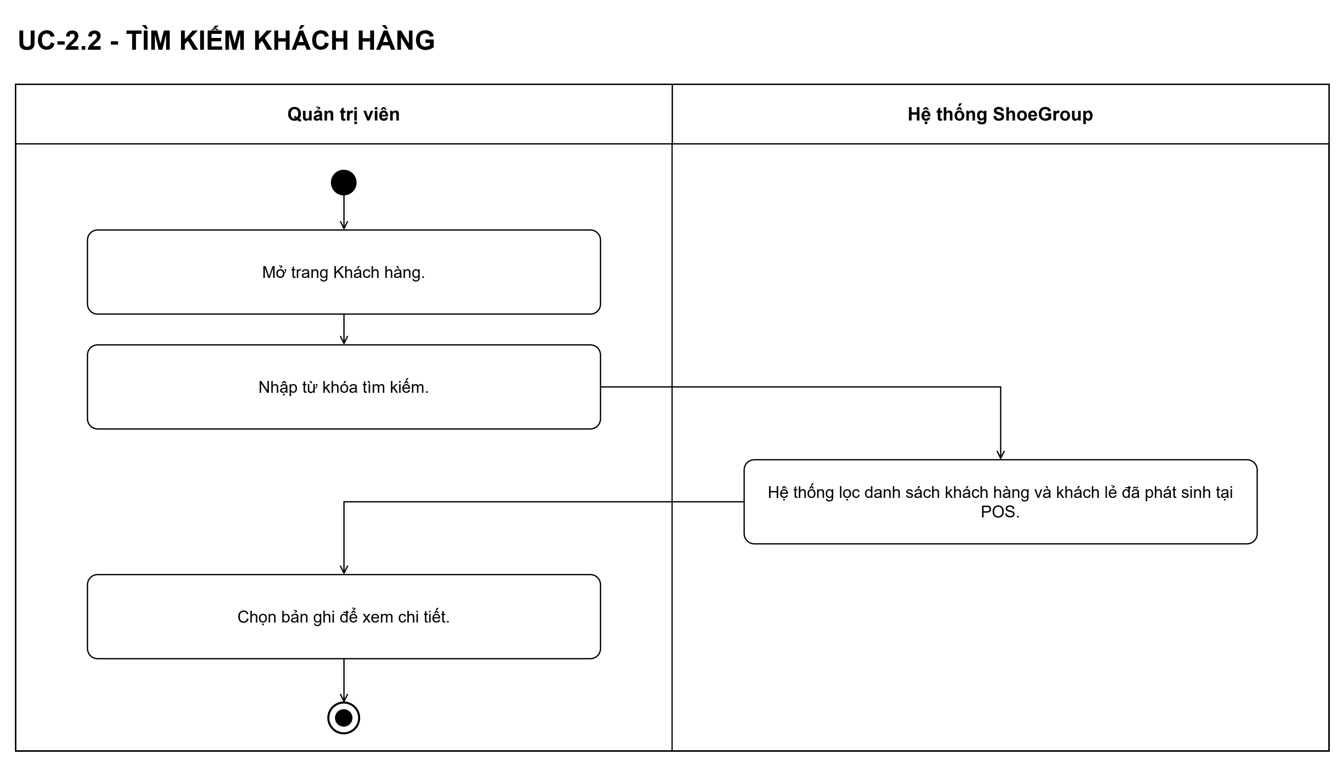
Hình 49: Activity tìm kiếm khách hàng

Use Case quản lý sản phẩm giày
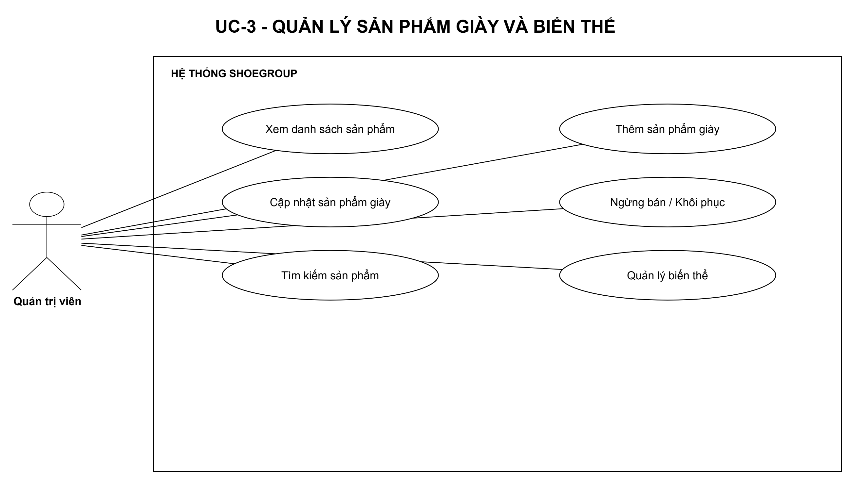
Hình 50: Quản lý sản phẩm giày và biến thể
Mã UC | UC-3.1 | Tên Use Case | Thêm sản phẩm giày
Độ ưu tiên | Cao | Tác nhân | Quản trị viên
Mô tả | Tạo sản phẩm và các biến thể màu/kích cỡ.
Luồng chạy | B1. Mở Quản lý sản phẩm.  B2. Nhập tên, giá gốc, mô tả, danh mục, thương hiệu, bộ sưu tập, chất liệu và ảnh.  B3. Thêm biến thể với SKU, màu, cỡ, chênh lệch giá và tồn.  B4. Hệ thống kiểm tra dữ liệu và lưu toàn bộ trong giao dịch.
Lưu ý | Tên và giá gốc bắt buộc; số lượng không âm; SKU biến thể không trùng.
Bảng 16: Mô tả Use Case thêm sản phẩm giày
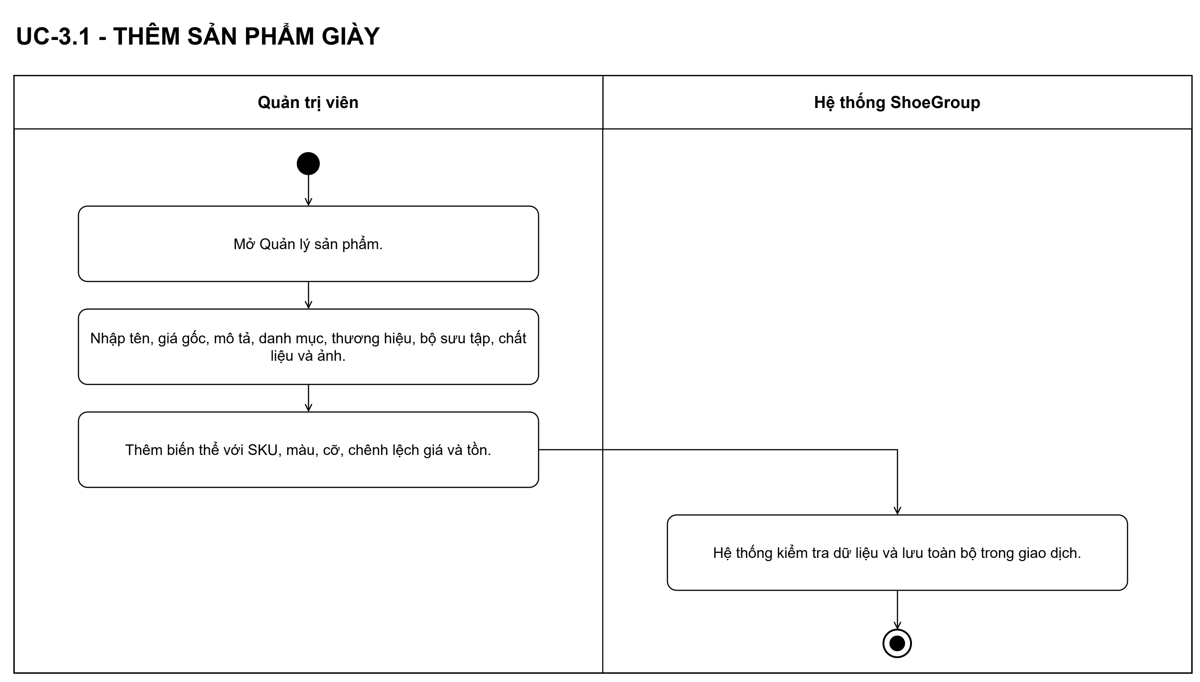
Hình 51: Activity thêm sản phẩm giày
Mã UC | UC-3.2 | Tên Use Case | Cập nhật sản phẩm giày
Độ ưu tiên | Cao | Tác nhân | Quản trị viên
Mô tả | Cập nhật sản phẩm, ảnh và biến thể liên quan.
Luồng chạy | B1. Chọn sản phẩm cần sửa.  B2. Hệ thống tải thông tin hiện tại.  B3. Cập nhật trường sản phẩm hoặc danh sách biến thể.  B4. Gửi kèm Version khi sửa tồn.  B5. Hệ thống kiểm tra xung đột và lưu thay đổi.
Lưu ý | Giá bán thực tế lấy từ giá gốc/chênh lệch và VariantDiscounts còn hiệu lực, không dùng giá giảm cấp sản phẩm.
Bảng 17: Mô tả Use Case cập nhật sản phẩm giày
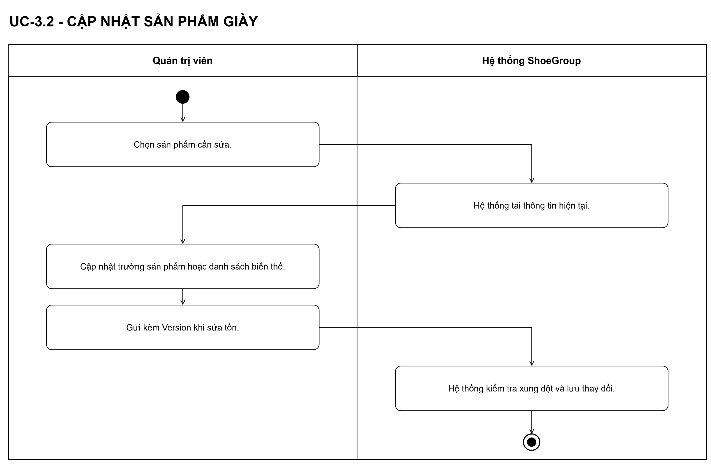
Hình 52: Activity cập nhật sản phẩm giày
Mã UC | UC-3.3 | Tên Use Case | Ngừng bán hoặc khôi phục sản phẩm
Độ ưu tiên | Cao | Tác nhân | Quản trị viên
Mô tả | Đổi trạng thái kinh doanh mà vẫn bảo toàn dữ liệu lịch sử.
Luồng chạy | B1. Chọn sản phẩm.  B2. Xác nhận ngừng bán hoặc khôi phục.  B3. Backend cập nhật trạng thái/xử lý xóa theo ràng buộc lịch sử.  B4. Danh sách được tải lại.
Lưu ý | Sản phẩm ngừng hoạt động không được hiển thị như hàng có thể mua; đơn cũ vẫn giữ snapshot.
Bảng 18: Mô tả Use Case thay đổi trạng thái sản phẩm giày
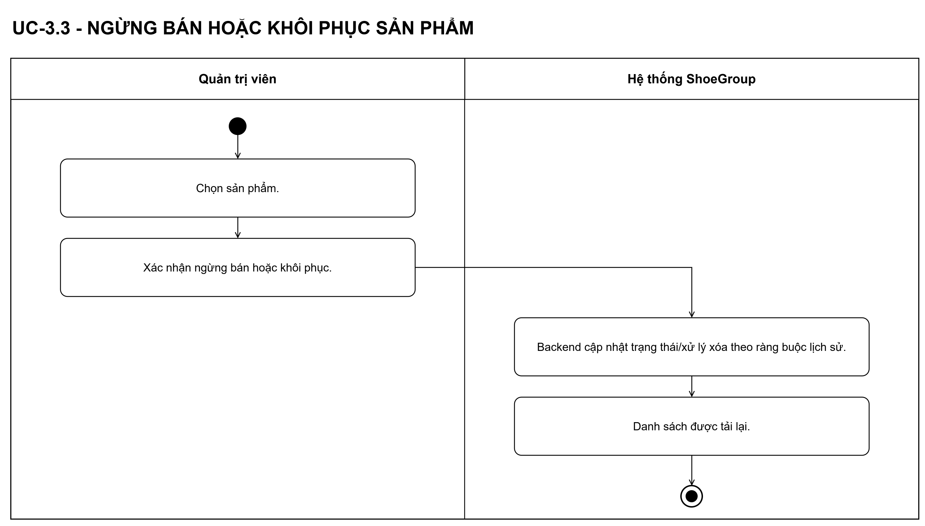
Hình 53: Activity thay đổi trạng thái sản phẩm giày
Mã UC | UC-3.4 | Tên Use Case | Tìm kiếm sản phẩm giày
Độ ưu tiên | Cao | Tác nhân | Quản trị viên
Mô tả | Tìm và lọc sản phẩm/biến thể để quản lý.
Luồng chạy | B1. Mở Quản lý sản phẩm.  B2. Nhập từ khóa hoặc chọn bộ lọc.  B3. Hệ thống trả danh sách theo trang.  B4. Mở chi tiết để xem hoặc sửa.
Lưu ý | Kết quả phản ánh trạng thái và tồn hiện tại của biến thể.
Bảng 19: Mô tả Use Case tìm kiếm sản phẩm giày
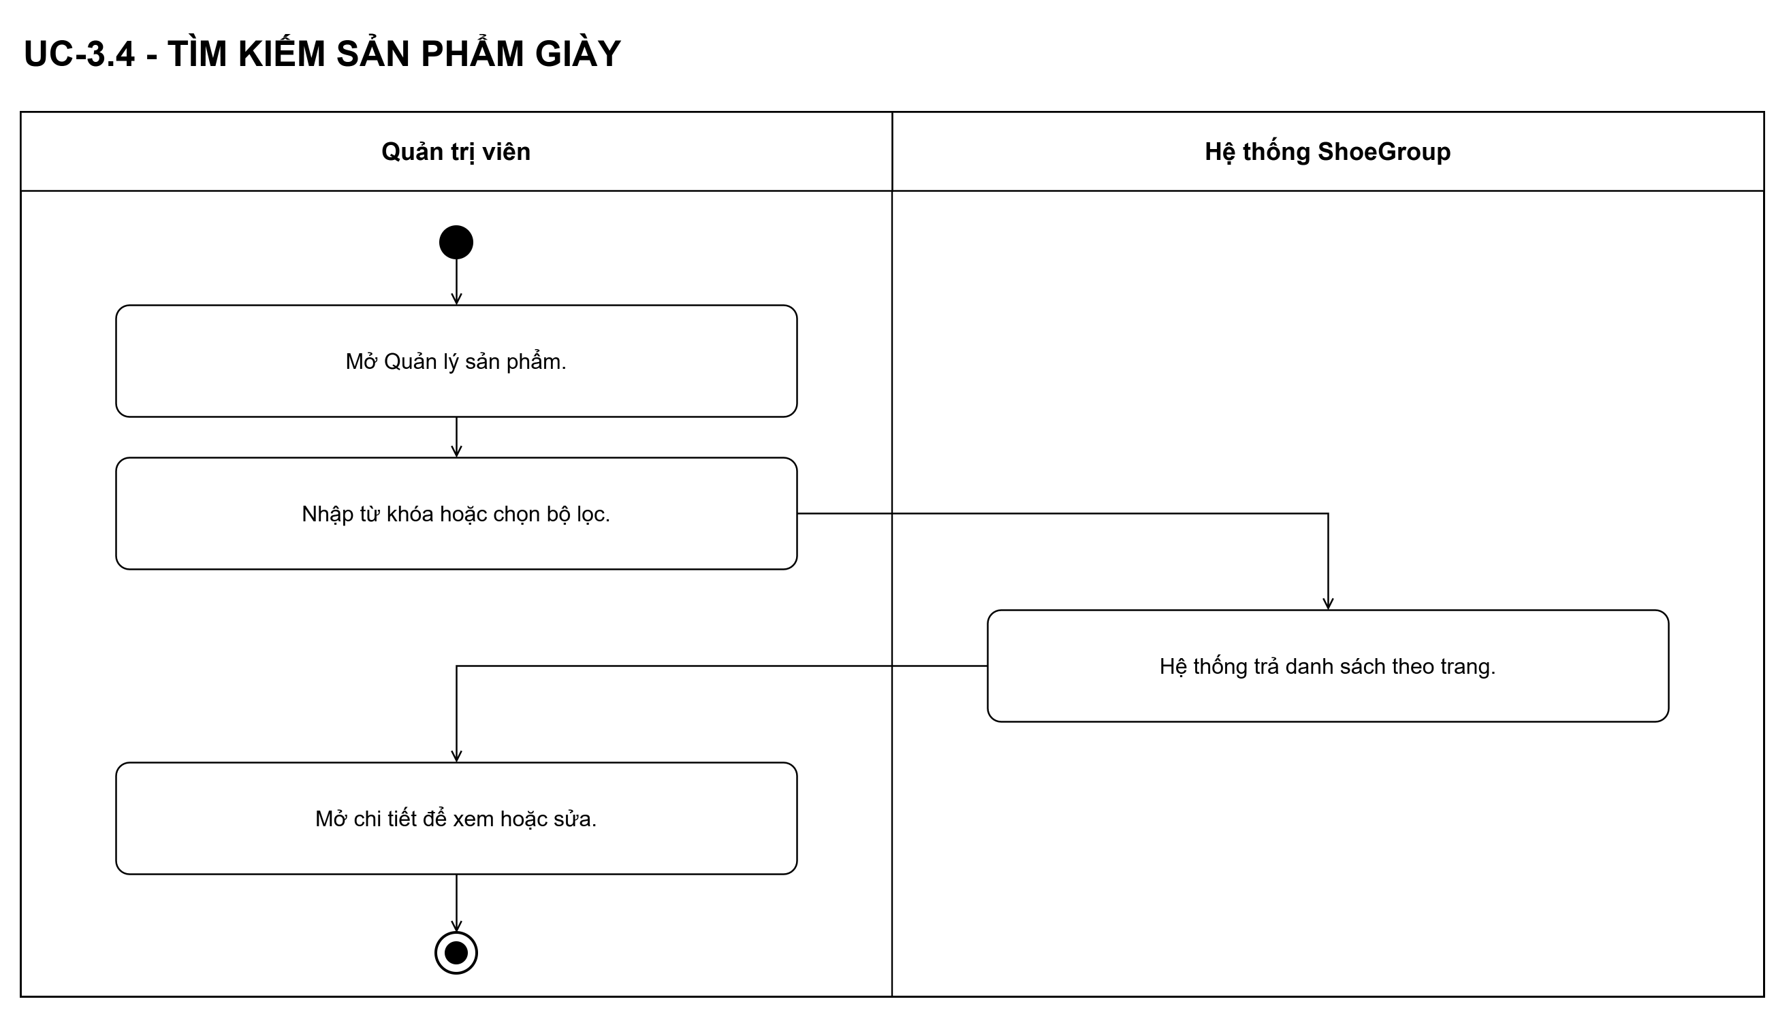
Hình 54: Activity tìm kiếm sản phẩm giày

Use Case quản lý thuộc tính sản phẩm giày
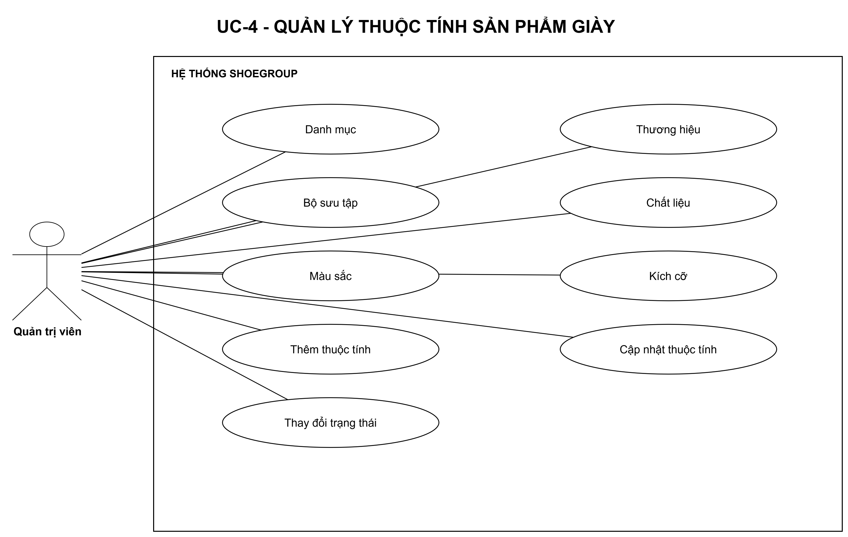
Hình 55: Quản lý thuộc tính sản phẩm giày
Mã UC | UC-4.1 | Tên Use Case | Thêm dữ liệu thuộc tính
Độ ưu tiên | Cao | Tác nhân | Quản trị viên
Mô tả | Thêm danh mục, thương hiệu, bộ sưu tập, chất liệu, màu hoặc kích cỡ.
Luồng chạy | B1. Mở trang dữ liệu tương ứng.  B2. Chọn Thêm mới.  B3. Nhập tên và các trường riêng của loại dữ liệu.  B4. Backend kiểm tra rồi lưu.  B5. Làm mới danh sách.
Lưu ý | Không để trống trường bắt buộc; màu có mã màu, kích cỡ có chuẩn và thứ tự hiển thị.
Bảng 20: Mô tả Use Case thêm thuộc tính sản phẩm giày
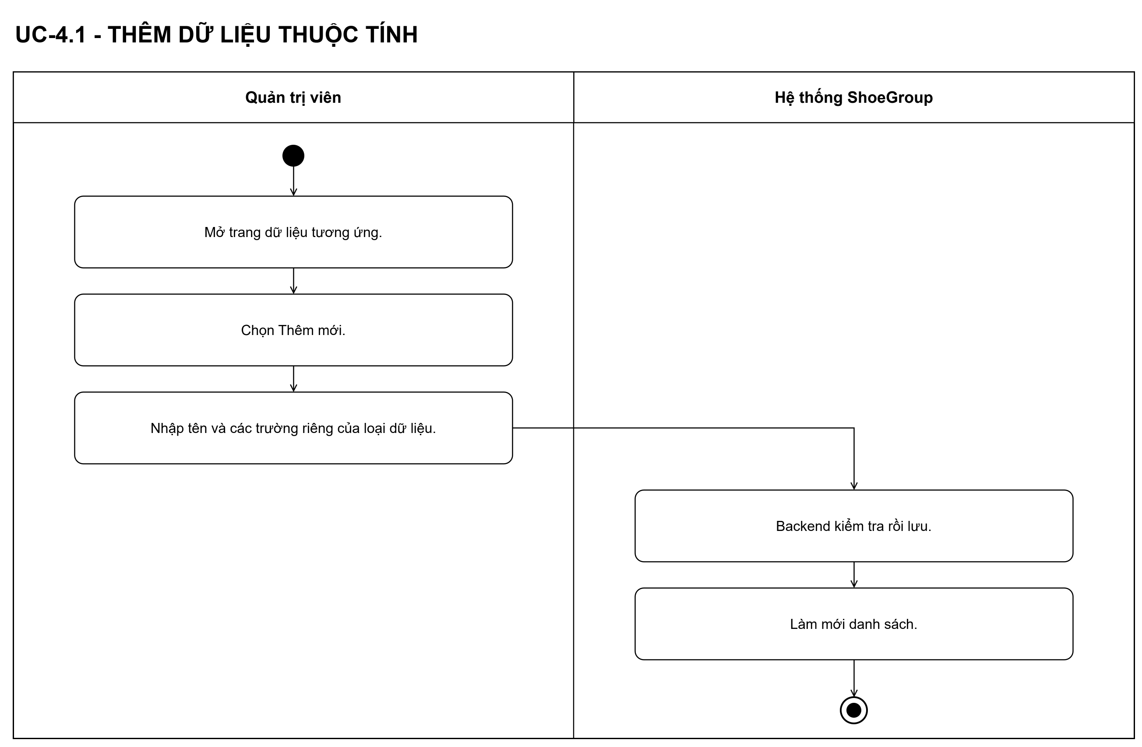
Hình 56: Activity thêm thuộc tính sản phẩm giày
Mã UC | UC-4.2 | Tên Use Case | Cập nhật dữ liệu thuộc tính
Độ ưu tiên | Cao | Tác nhân | Quản trị viên
Mô tả | Sửa dữ liệu danh mục được sản phẩm sử dụng.
Luồng chạy | B1. Chọn bản ghi.  B2. Hệ thống hiển thị dữ liệu hiện tại.  B3. Cập nhật giá trị hợp lệ.  B4. Backend lưu và trả kết quả.  B5. Giao diện tải lại danh sách.
Lưu ý | Không làm mất liên kết tới Products hoặc ProductVariants.
Bảng 21: Mô tả Use Case cập nhật thuộc tính sản phẩm giày
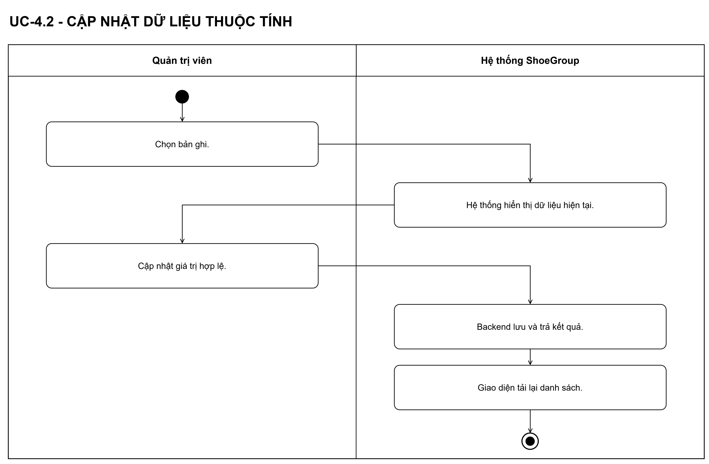
Hình 57: Activity cập nhật thuộc tính sản phẩm giày
Mã UC | UC-4.3 | Tên Use Case | Thay đổi trạng thái thuộc tính
Độ ưu tiên | Cao | Tác nhân | Quản trị viên
Mô tả | Kích hoạt/ngừng dùng danh mục, thương hiệu, chất liệu, màu hoặc kích cỡ.
Luồng chạy | B1. Chọn bản ghi.  B2. Xác nhận thao tác.  B3. Backend kiểm tra liên kết và cập nhật IsActive hoặc xóa theo quy tắc.  B4. Giao diện hiển thị kết quả.
Lưu ý | Dữ liệu đã được tham chiếu cần được bảo toàn để không làm sai lịch sử.
Bảng 22: Mô tả Use Case thay đổi trạng thái thuộc tính sản phẩm giày
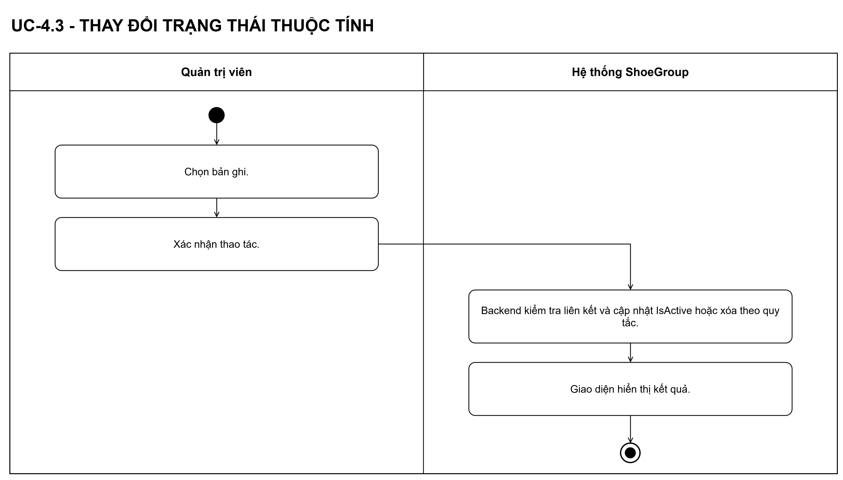
Hình 58: Activity thay đổi trạng thái thuộc tính sản phẩm giày

Use Case quản lý đơn hàng
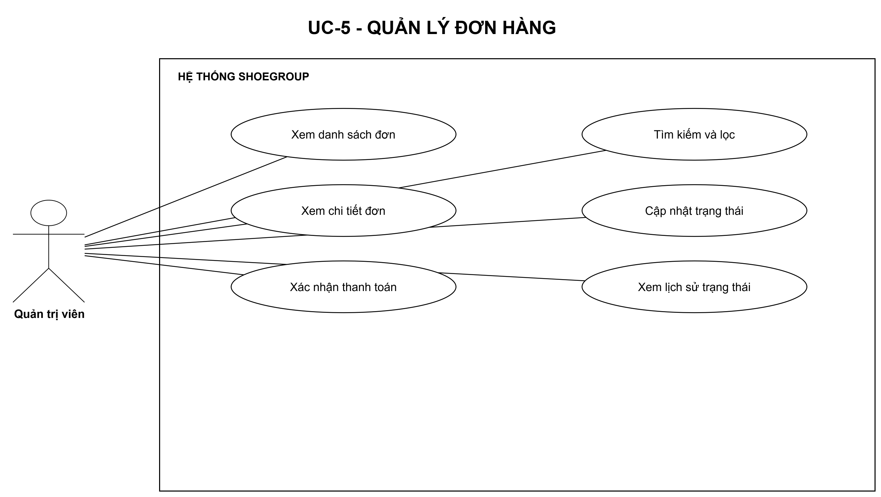
Hình 59: Quản lý đơn hàng
Mã UC | UC-5.1 | Tên Use Case | Thay đổi trạng thái đơn hàng
Độ ưu tiên | Cao | Tác nhân | Quản trị viên
Mô tả | Xử lý đơn theo máy trạng thái của ShoeGroup.
Luồng chạy | B1. Mở chi tiết đơn.  B2. Xem trạng thái và lịch sử.  B3. Chọn bước hợp lệ: xác nhận, giao hàng, giao thành công, giao thất bại, về kho hoặc hủy.  B4. Backend kiểm tra quyền và điều kiện thanh toán/tồn.  B5. Cập nhật Orders, lịch sử và thông báo.
Lưu ý | Không chuyển lùi tùy ý; số lượng tồn chỉ được cập nhật lại một lần khi hủy đơn hợp lệ.
Bảng 23: Mô tả Use Case thay đổi trạng thái đơn hàng
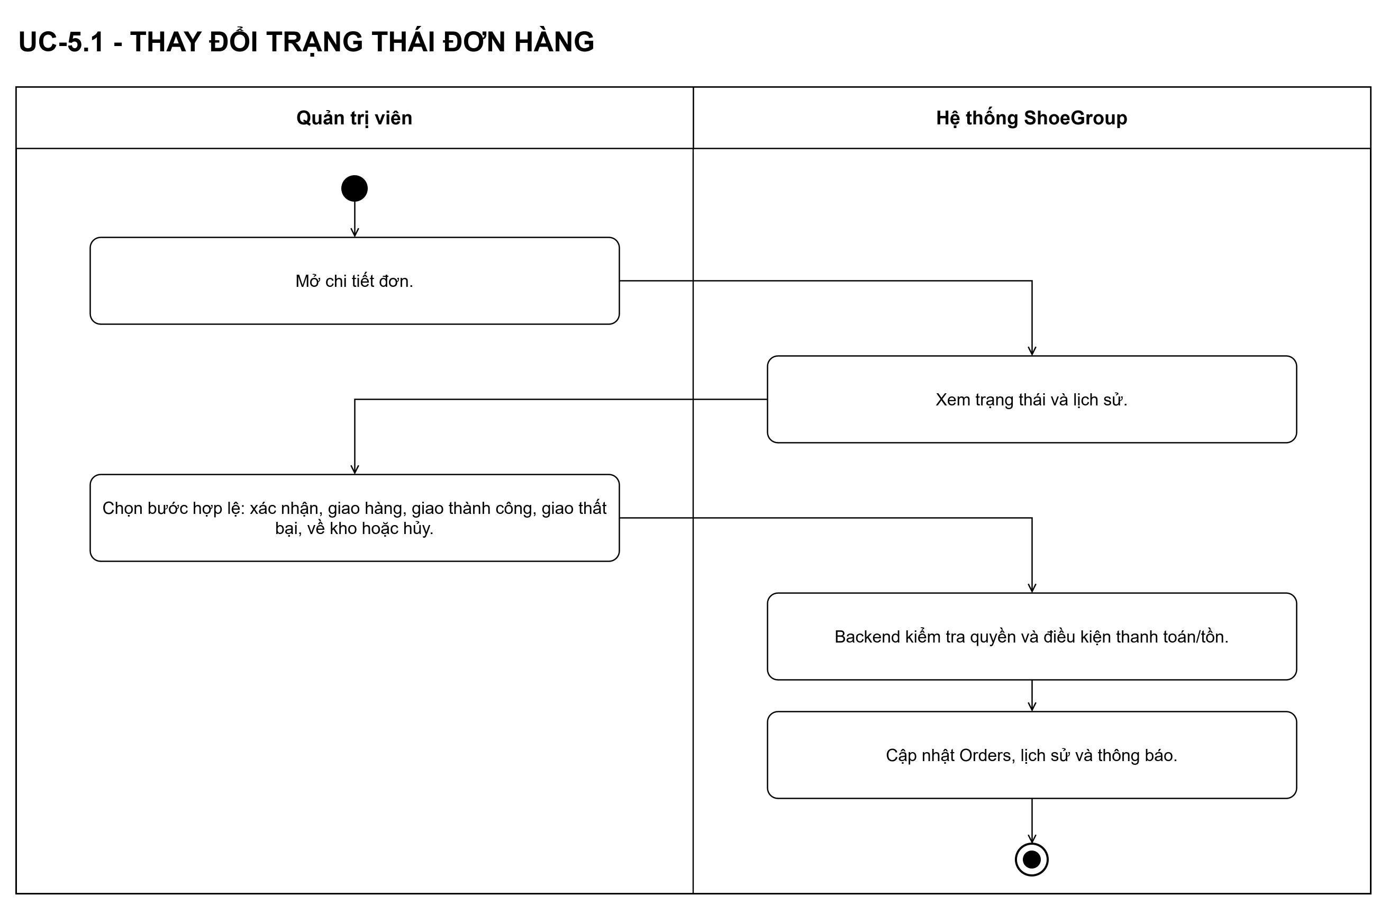
Hình 60: Activity cập nhật trạng thái đơn hàng
Mã UC | UC-5.2 | Tên Use Case | Tìm kiếm đơn hàng
Độ ưu tiên | Cao | Tác nhân | Quản trị viên
Mô tả | Tra cứu đơn online và đơn POS.
Luồng chạy | B1. Mở Đơn hàng & thanh toán.  B2. Nhập từ khóa hoặc lọc trạng thái.  B3. Hệ thống trả danh sách theo trang.  B4. Mở chi tiết để xem khách, dòng hàng, thanh toán và lịch sử.
Lưu ý | Đơn POS được nhận diện bằng nguồn xử lý/đặc điểm đơn, không trộn với đơn online khi lọc.
Bảng 24: Mô tả Use Case tìm kiếm đơn hàng
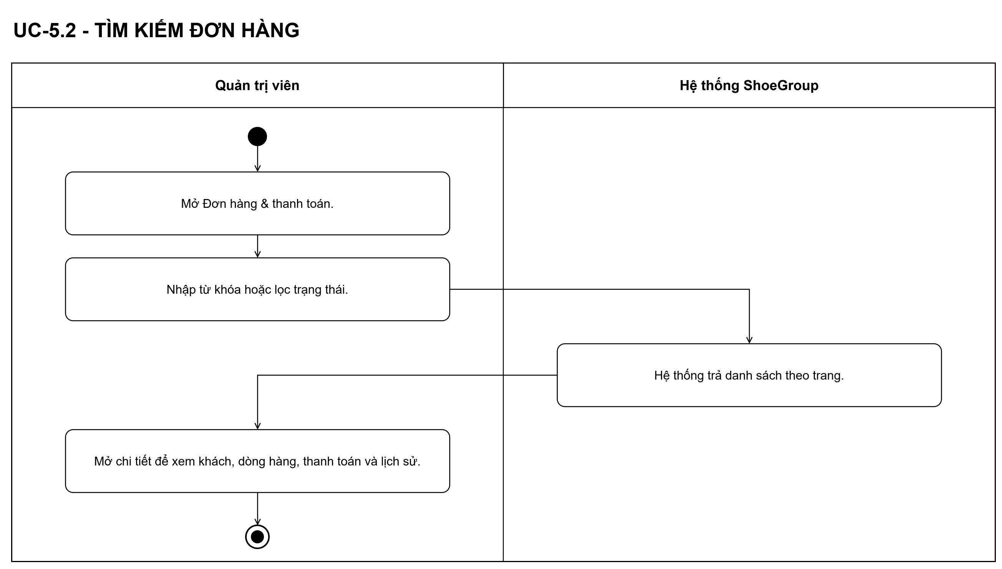
Hình 61: Activity tìm kiếm đơn hàng

Use Case quản lý tài khoản
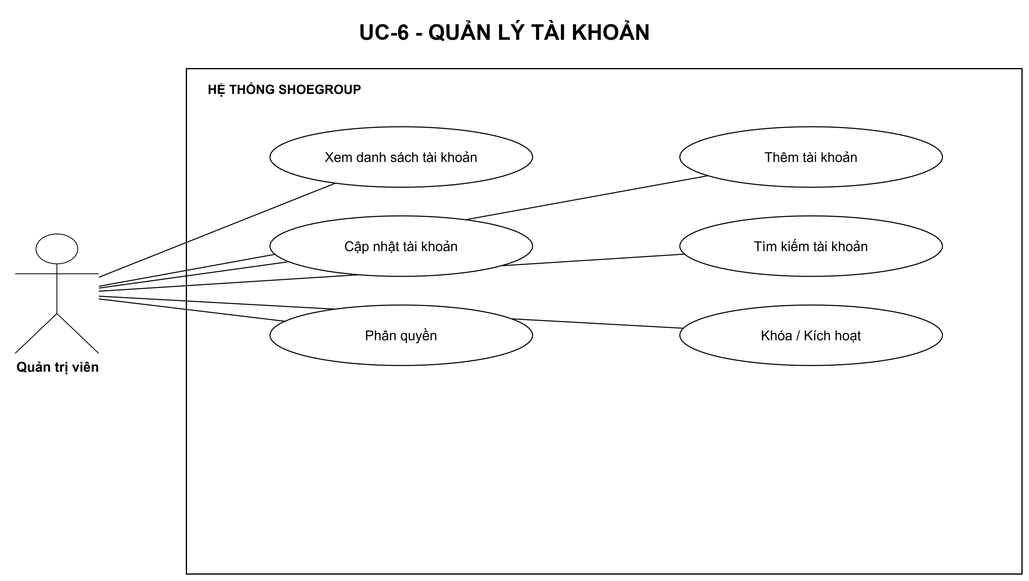
Hình 62: Quản lý tài khoản
Mã UC | UC-6.1 | Tên Use Case | Thêm tài khoản
Độ ưu tiên | Cao | Tác nhân | Quản trị viên
Mô tả | Tạo tài khoản Admin hoặc Customer trong Users.
Luồng chạy | B1. Mở Quản lý tài khoản.  B2. Chọn Thêm mới.  B3. Nhập email, họ tên, mật khẩu và vai trò hợp lệ.  B4. Backend kiểm tra trùng email, băm mật khẩu và lưu tài khoản.
Lưu ý | Cơ sở dữ liệu hiện dùng RoleID 1=Admin và 2=Customer.
Bảng 25: Mô tả Use Case thêm tài khoản
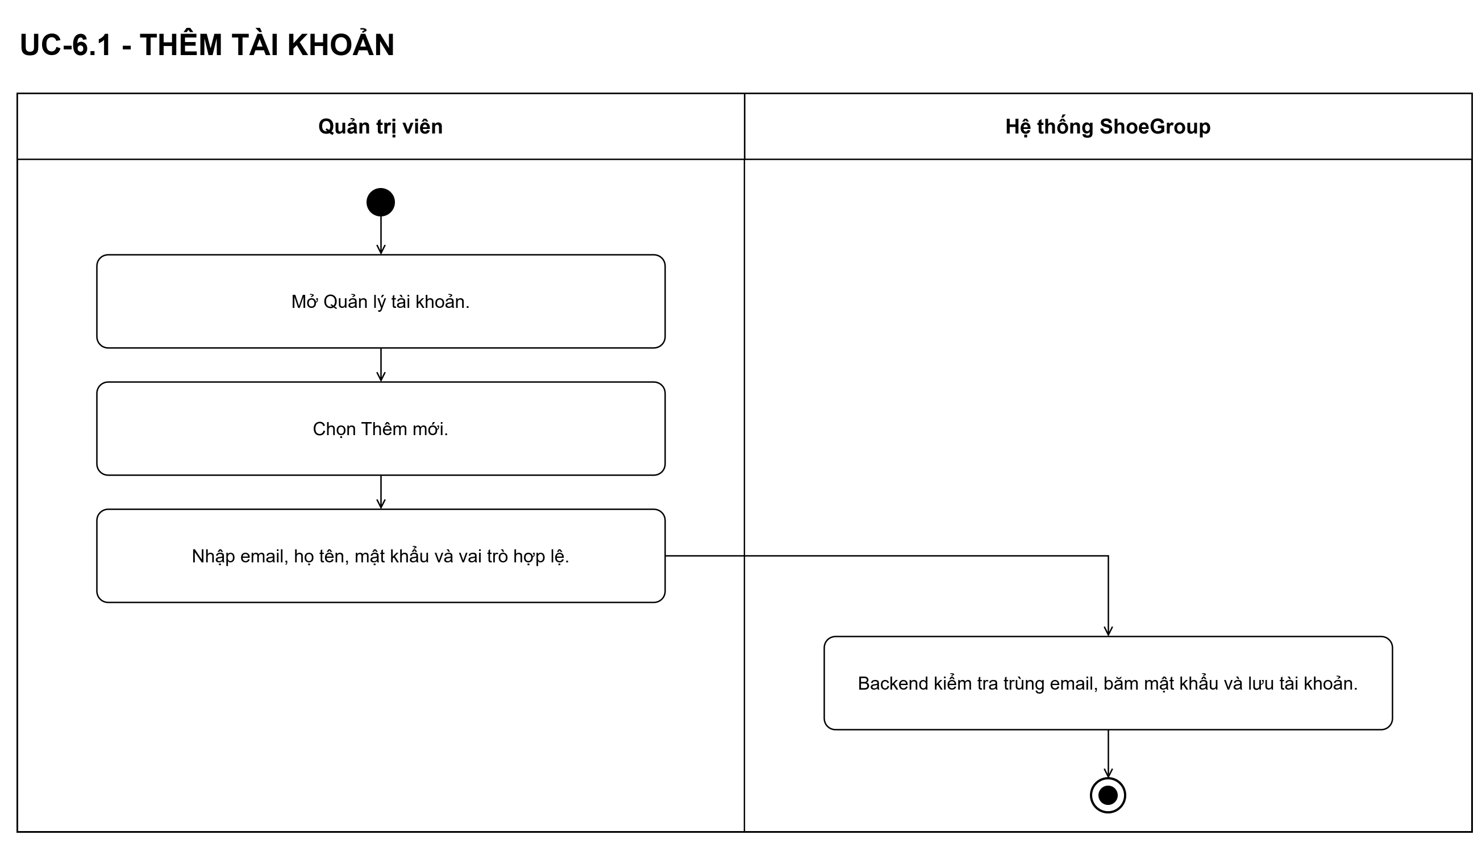
Hình 63: Activity thêm tài khoản
Mã UC | UC-6.2 | Tên Use Case | Cập nhật tài khoản
Độ ưu tiên | Cao | Tác nhân | Quản trị viên
Mô tả | Sửa hồ sơ, vai trò hoặc trạng thái tài khoản.
Luồng chạy | B1. Chọn tài khoản.  B2. Hệ thống hiển thị dữ liệu hiện tại.  B3. Cập nhật họ tên, điện thoại, địa chỉ, vai trò hoặc trạng thái.  B4. Backend kiểm tra quyền và lưu thay đổi.
Lưu ý | Người không phải Admin không được tự thay đổi vai trò hoặc trạng thái.
Bảng 26: Mô tả Use Case cập nhật tài khoản
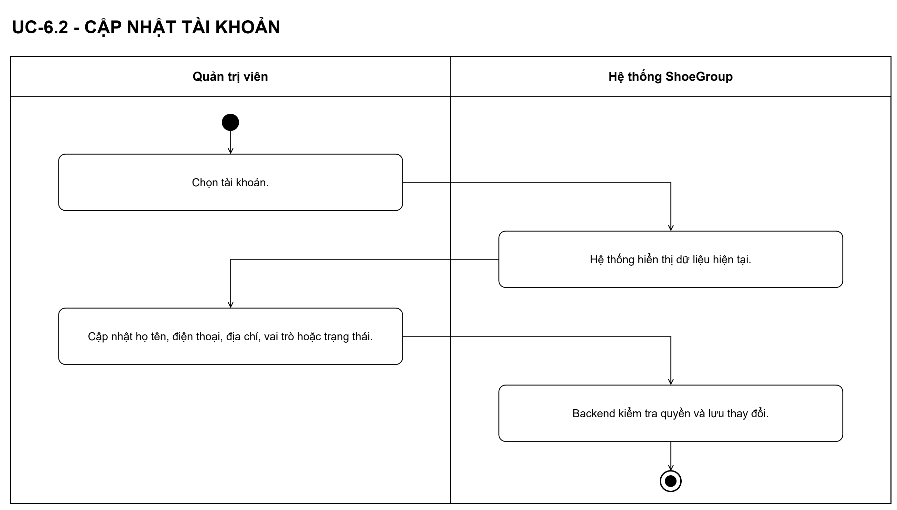
Hình 64: Activity cập nhật tài khoản
Mã UC | UC-6.3 | Tên Use Case | Tìm kiếm tài khoản
Độ ưu tiên | Cao | Tác nhân | Quản trị viên
Mô tả | Tra cứu tài khoản theo thông tin hiển thị.
Luồng chạy | B1. Mở Quản lý tài khoản.  B2. Nhập từ khóa/lọc vai trò hoặc trạng thái.  B3. Giao diện lọc danh sách tải từ API.  B4. Chọn tài khoản để xem hoặc sửa.
Lưu ý | Dữ liệu hiển thị từ Users, không có bảng nhân viên riêng.
Bảng 27: Mô tả Use Case tìm kiếm tài khoản
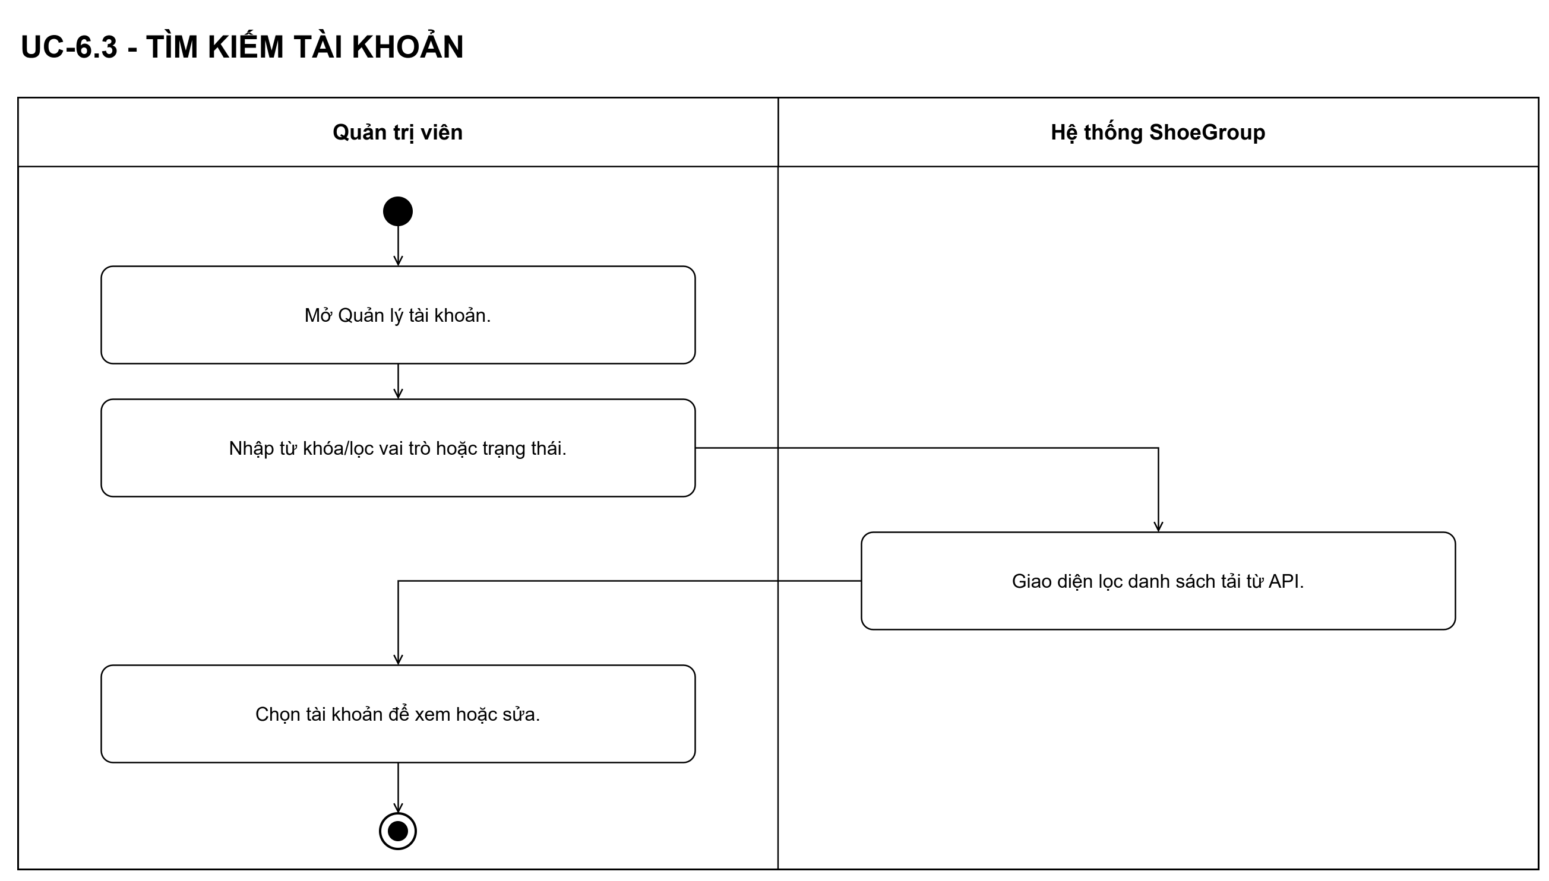
Hình 65: Activity tìm kiếm tài khoản
Mã UC | UC-6.4 | Tên Use Case | Khóa hoặc kích hoạt tài khoản
Độ ưu tiên | Cao | Tác nhân | Quản trị viên
Mô tả | Ngăn hoặc cho phép tài khoản đăng nhập bằng IsActive.
Luồng chạy | B1. Chọn tài khoản.  B2. Xác nhận khóa/kích hoạt.  B3. Backend cập nhật IsActive.  B4. Middleware kiểm tra lại trạng thái khi dùng JWT.  B5. Giao diện thông báo kết quả.
Lưu ý | Tài khoản bị khóa không thể tiếp tục dùng API được bảo vệ.
Bảng 28: Mô tả Use Case thay đổi trạng thái tài khoản
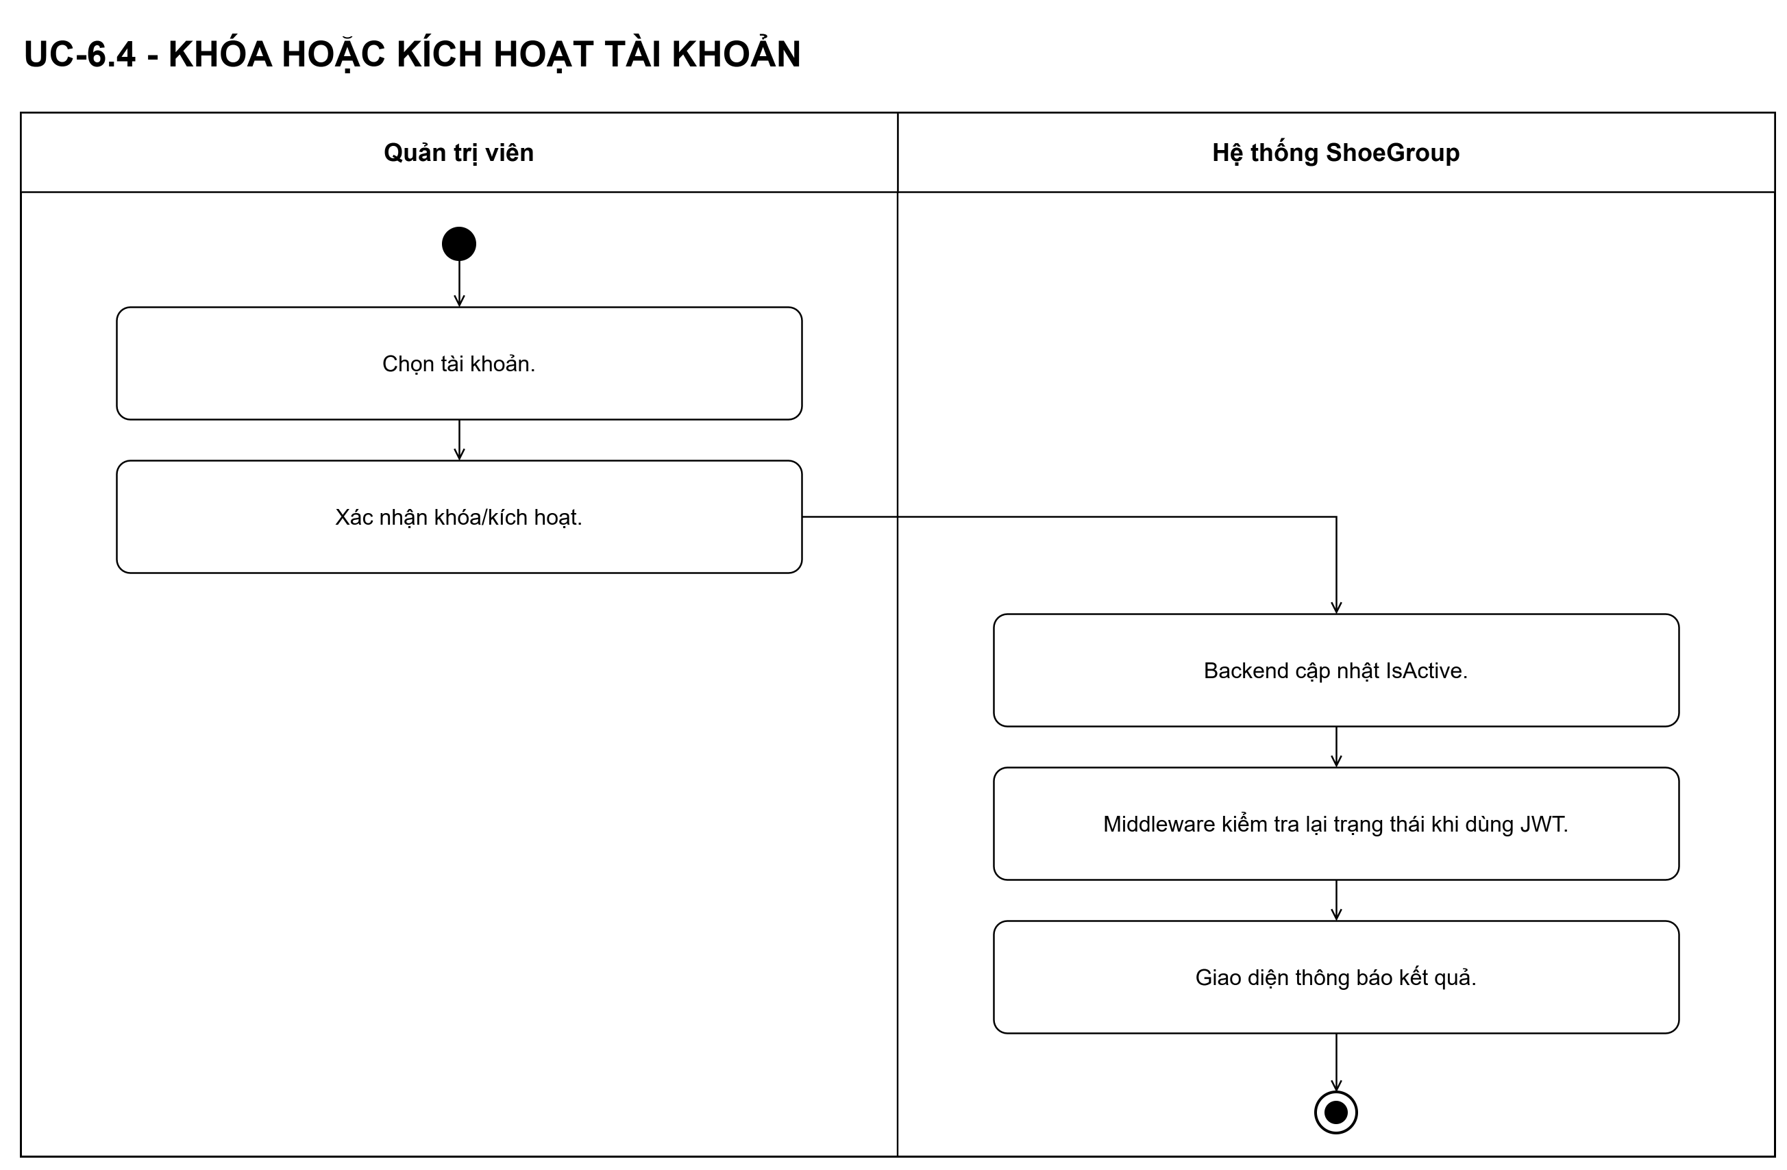
Hình 66: Activity thay đổi trạng thái tài khoản

Use Case thống kê
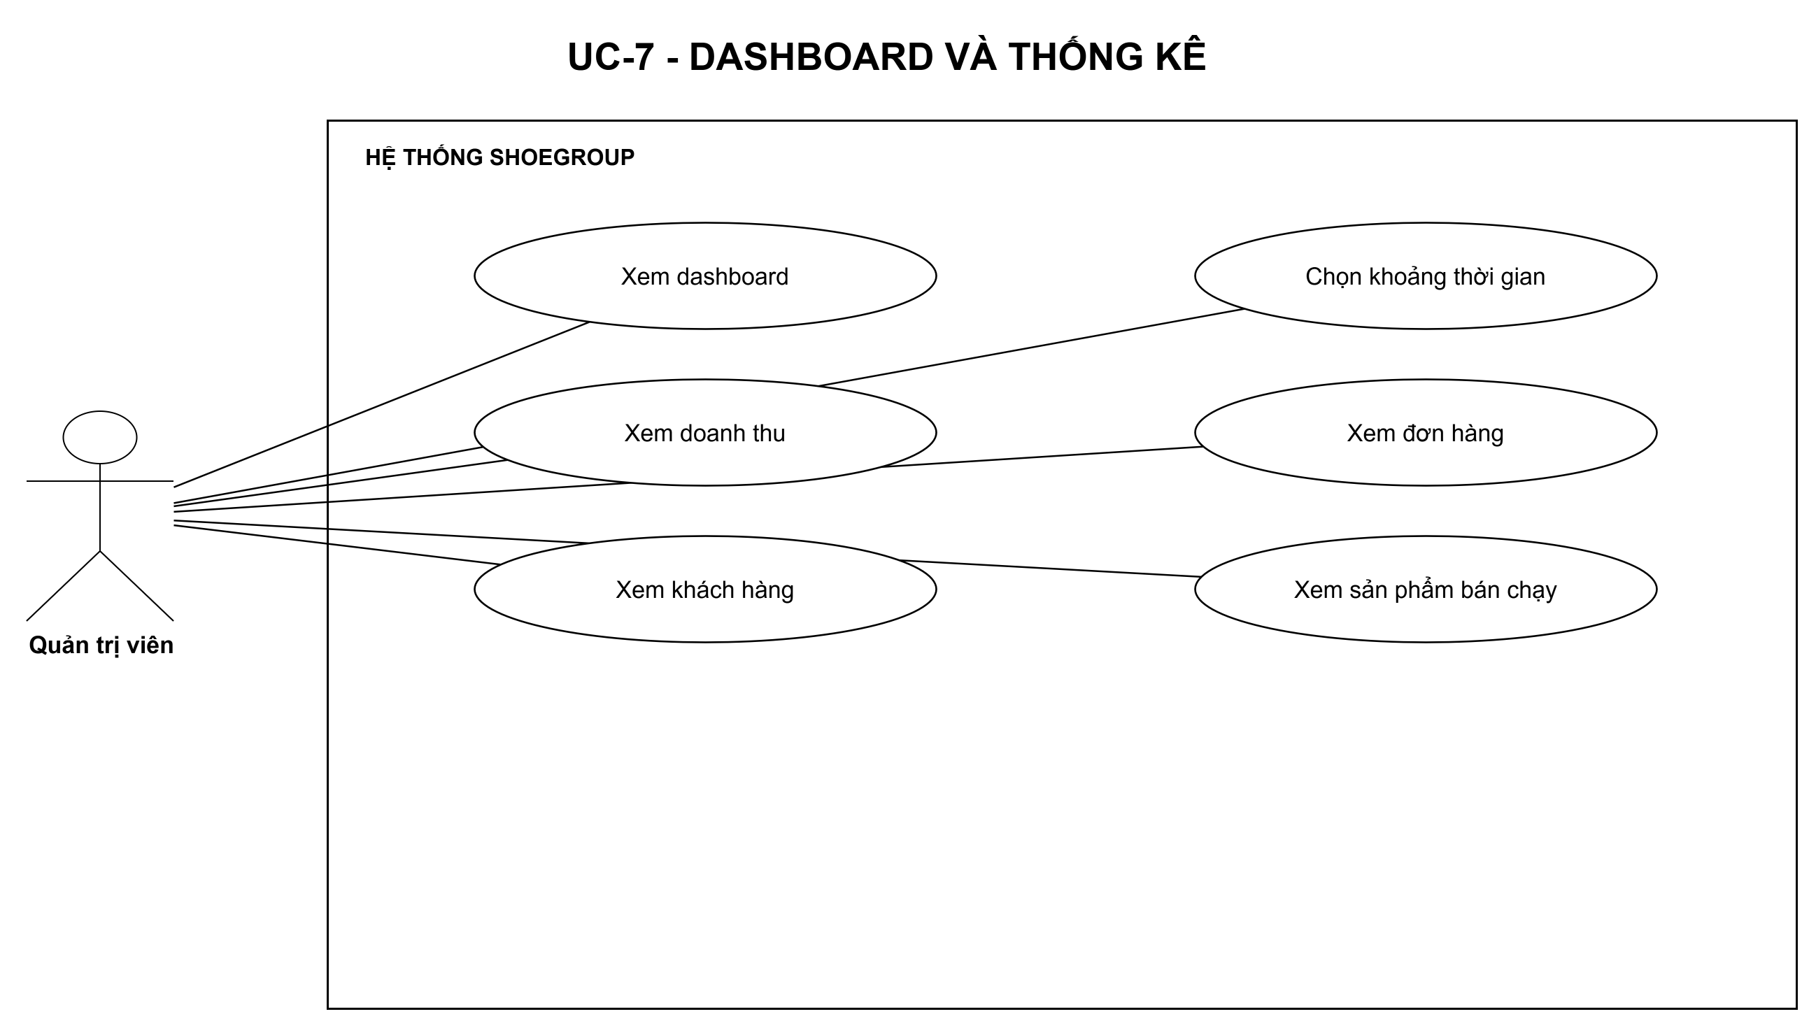
Hình 67: Dashboard và thống kê ShoeGroup
Mã UC | UC-7 | Tên Use Case | Xem dashboard và thống kê
Độ ưu tiên | Trung bình | Tác nhân | Quản trị viên
Mô tả | Xem số liệu tổng quan, doanh thu, đơn, khách và tồn thấp.
Luồng chạy | B1. Mở Dashboard.  B2. Chọn khoảng thời gian.  B3. Backend tổng hợp đơn đủ điều kiện ghi nhận doanh thu.  B4. Giao diện hiển thị thẻ số liệu, biểu đồ và danh sách liên quan.
Lưu ý | Doanh thu không cộng các đơn chưa thanh toán hoặc đã hủy.
Bảng 29: Mô tả Use Case thống kê
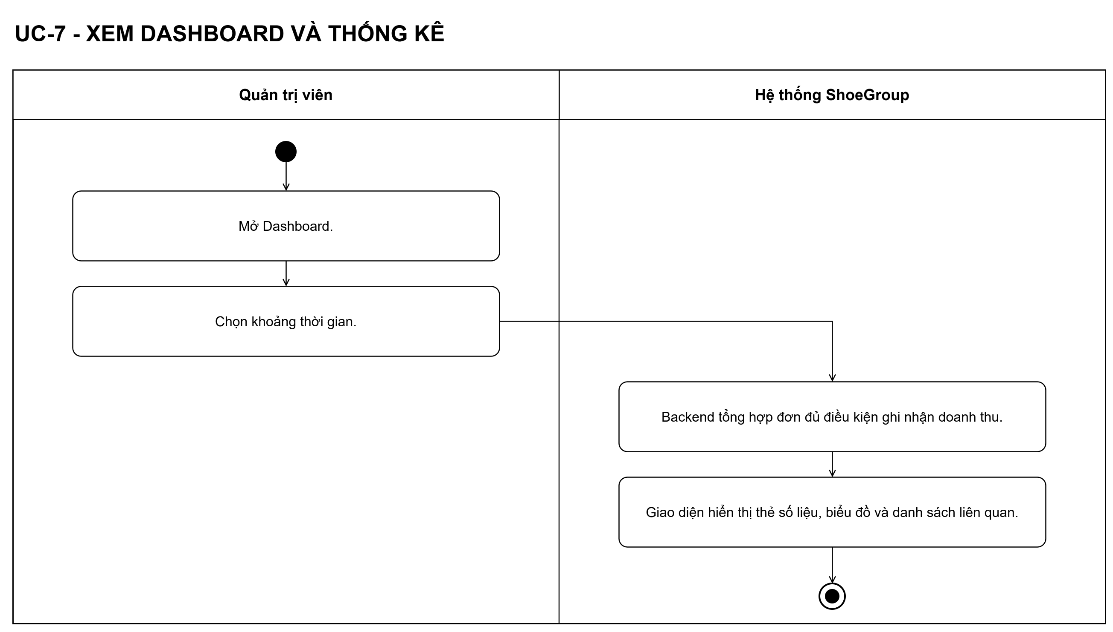
Hình 68: Activity xem thống kê
Use Case đăng nhập
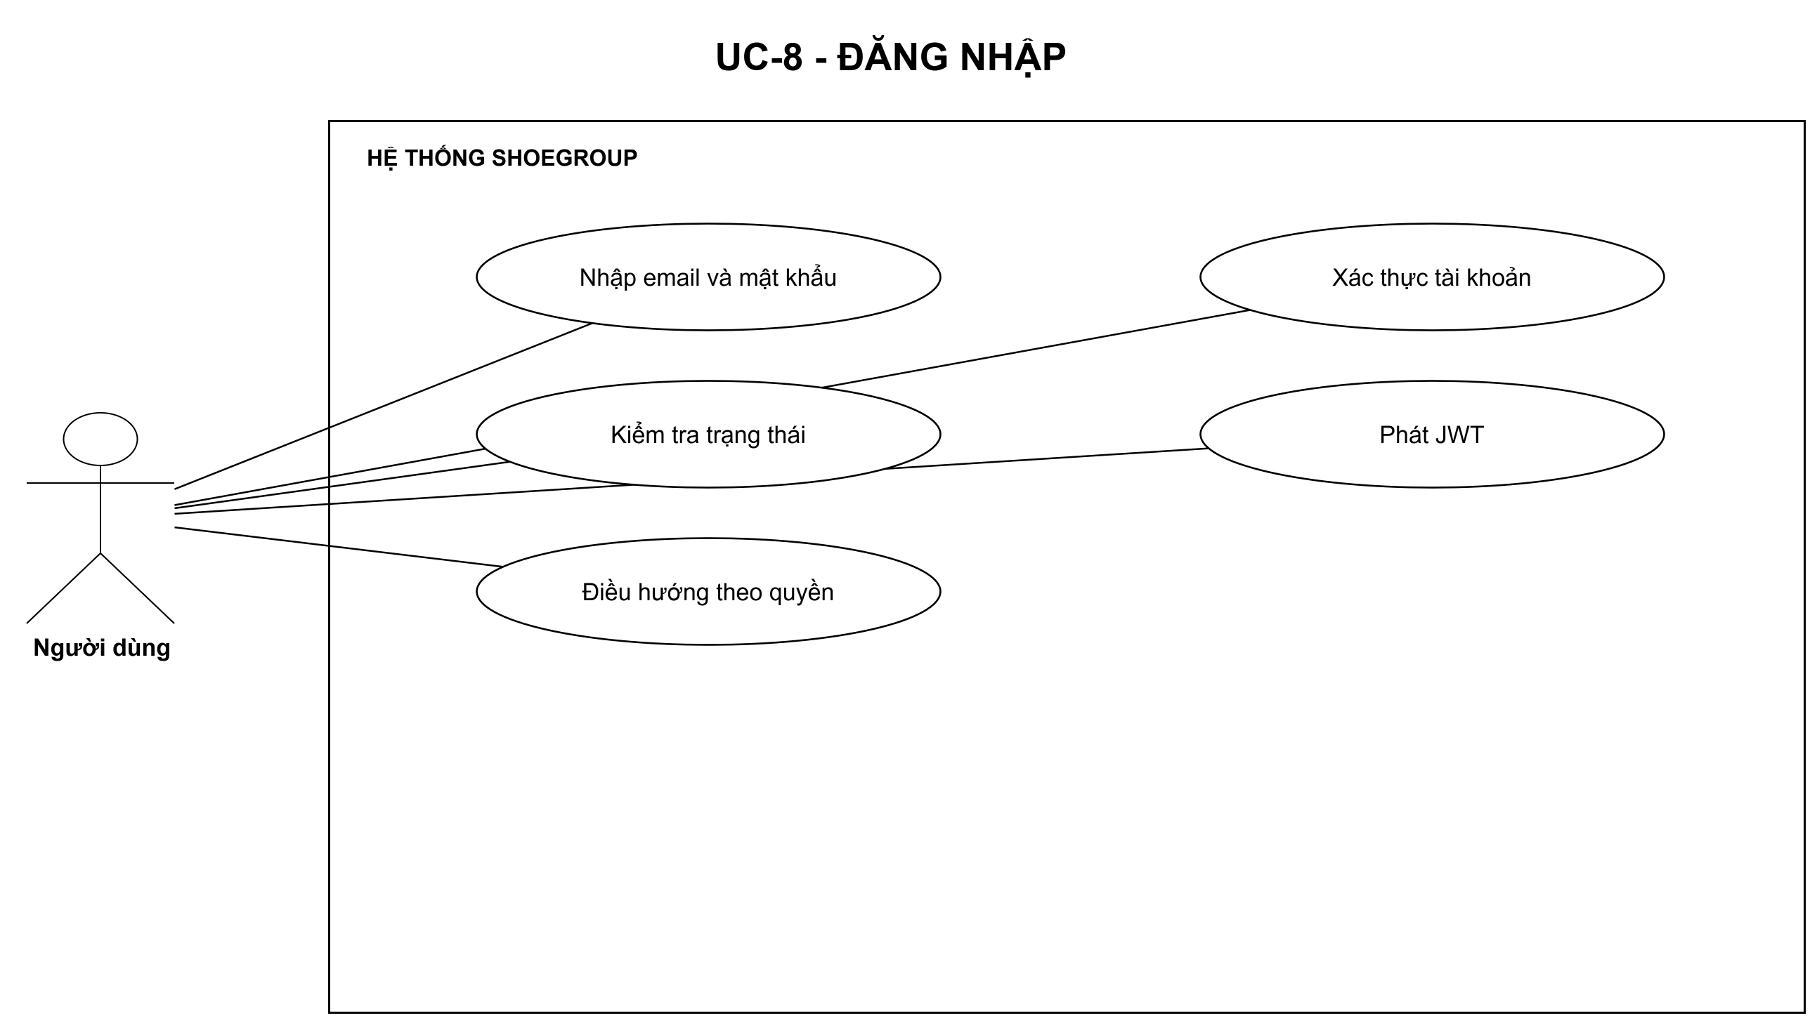
Hình 69: Đăng nhập hệ thống ShoeGroup
Mã UC | UC-8 | Tên Use Case | Đăng nhập
Độ ưu tiên | Cao | Tác nhân | Khách hàng, Quản trị viên
Mô tả | Xác thực bằng email và mật khẩu để nhận JWT và quyền phù hợp.
Luồng chạy | B1. Nhập email và mật khẩu.  B2. Backend tìm Users đang hoạt động.  B3. Kiểm tra mật khẩu đã băm.  B4. Phát JWT và trả hồ sơ/RoleID.  B5. Router đưa Admin vào khu quản trị, Customer vào khu mua hàng.
Lưu ý | Tài khoản khóa bị từ chối; khu admin được bảo vệ ở cả router và API.
Bảng 30: Mô tả Use Case đăng nhập
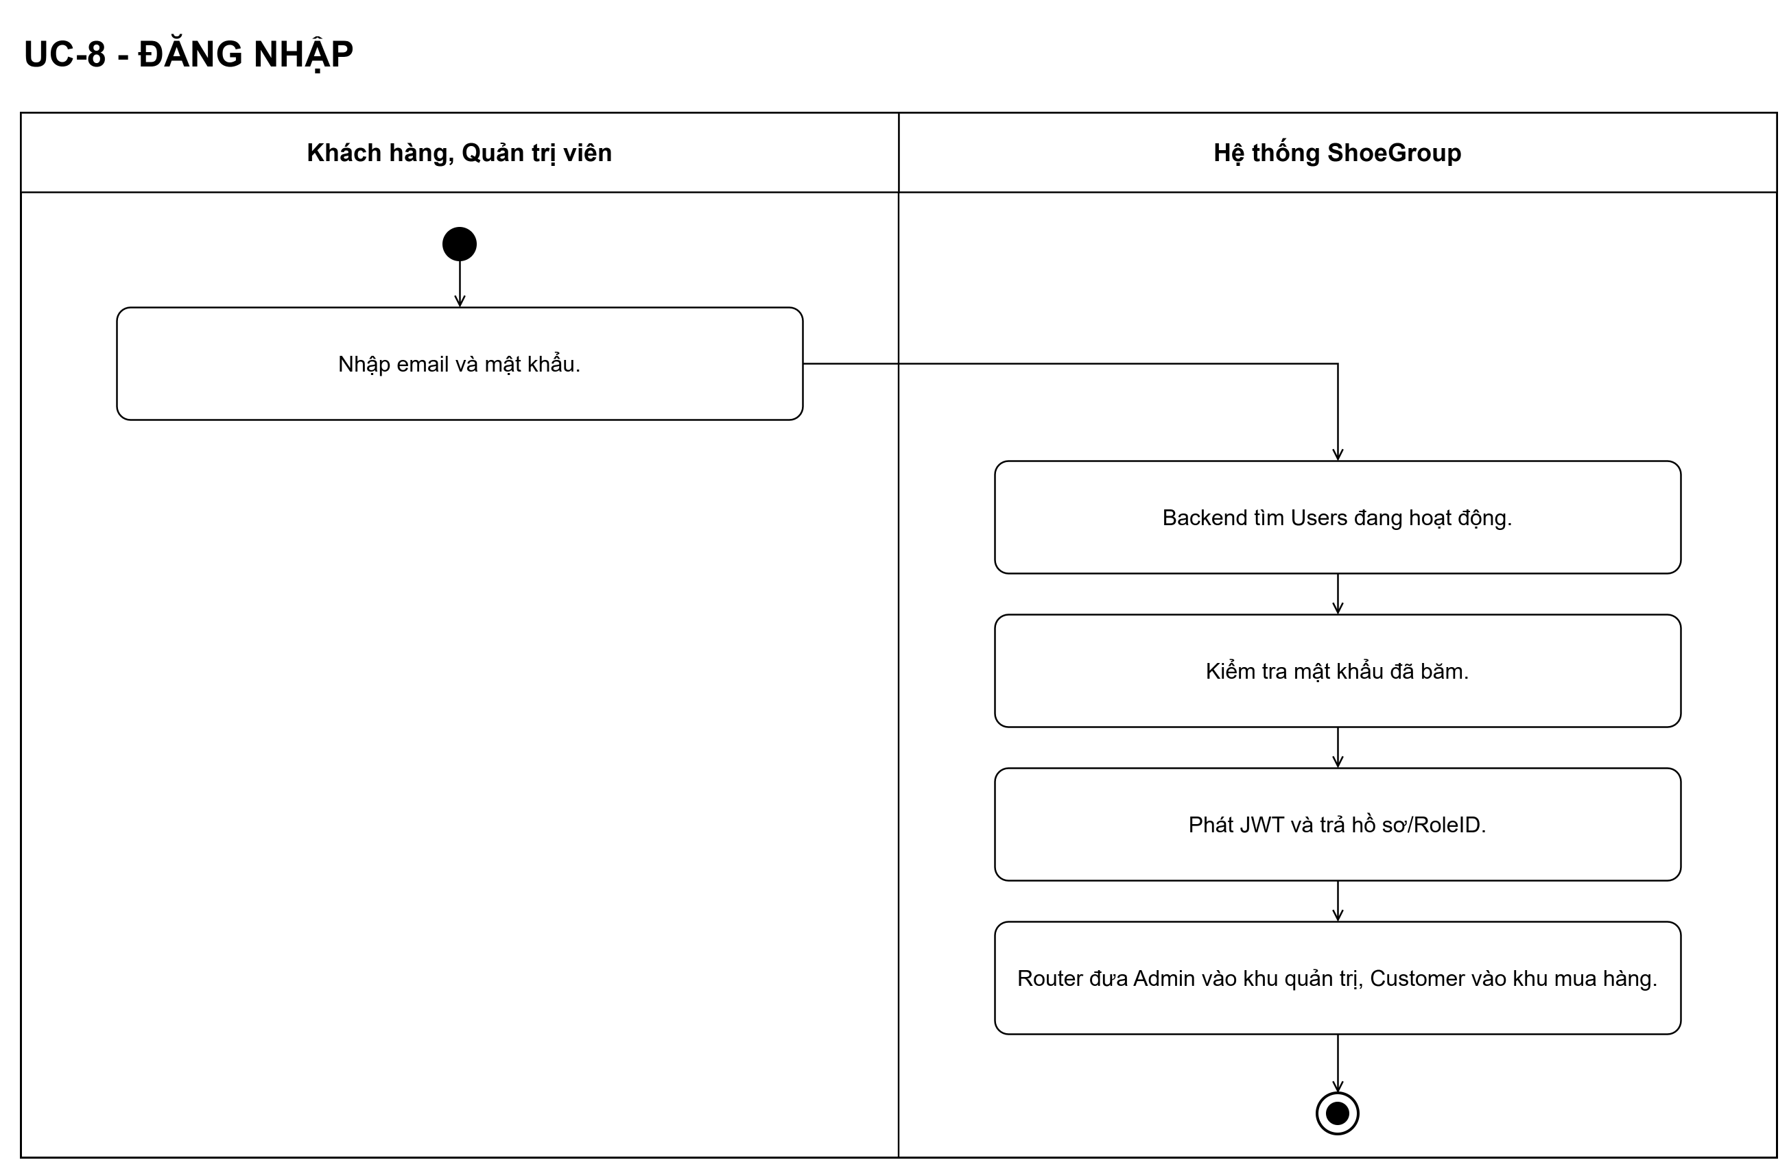
Hình 70: Activity đăng nhập

Use Case bán hàng tại quầy
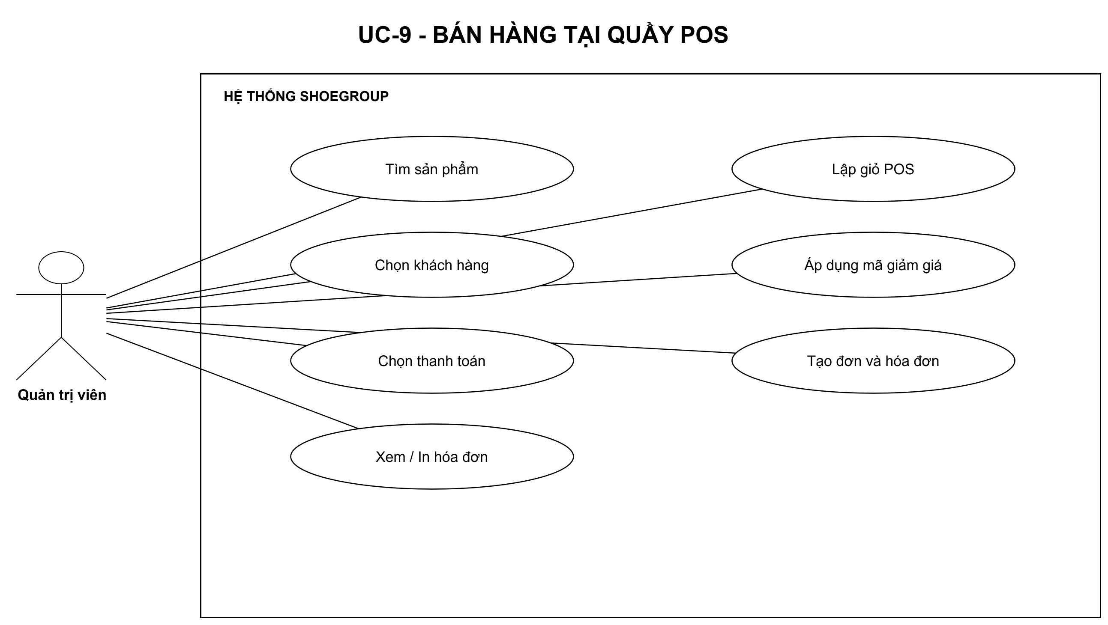
Hình 71: Bán hàng tại quầy POS
Mã UC | UC-9 | Tên Use Case | Bán hàng tại quầy (POS)
Độ ưu tiên | Cao | Tác nhân | Quản trị viên
Mô tả | Tạo và thanh toán đơn bán trực tiếp tại quầy.
Luồng chạy | B1. Mở POS và tìm sản phẩm.  B2. Chọn biến thể, số lượng và thêm vào giỏ POS.  B3. Chọn khách hàng hoặc nhập khách lẻ; hệ thống lưu khách lẻ khi tạo đơn.  B4. Áp dụng mã giảm giá hợp lệ.  B5. Xác nhận phương thức và thanh toán.  B6. Backend tính lại giá, tạo đơn/dòng hàng/giao dịch và trừ tồn.  B7. Giao diện mở hóa đơn để xem hoặc in.
Lưu ý | Không yêu cầu nút lưu khách lẻ riêng; phải phân biệt tạo đơn, thanh toán thành công và hóa đơn đã tạo.
Bảng 31: Mô tả Use Case bán hàng tại quầy
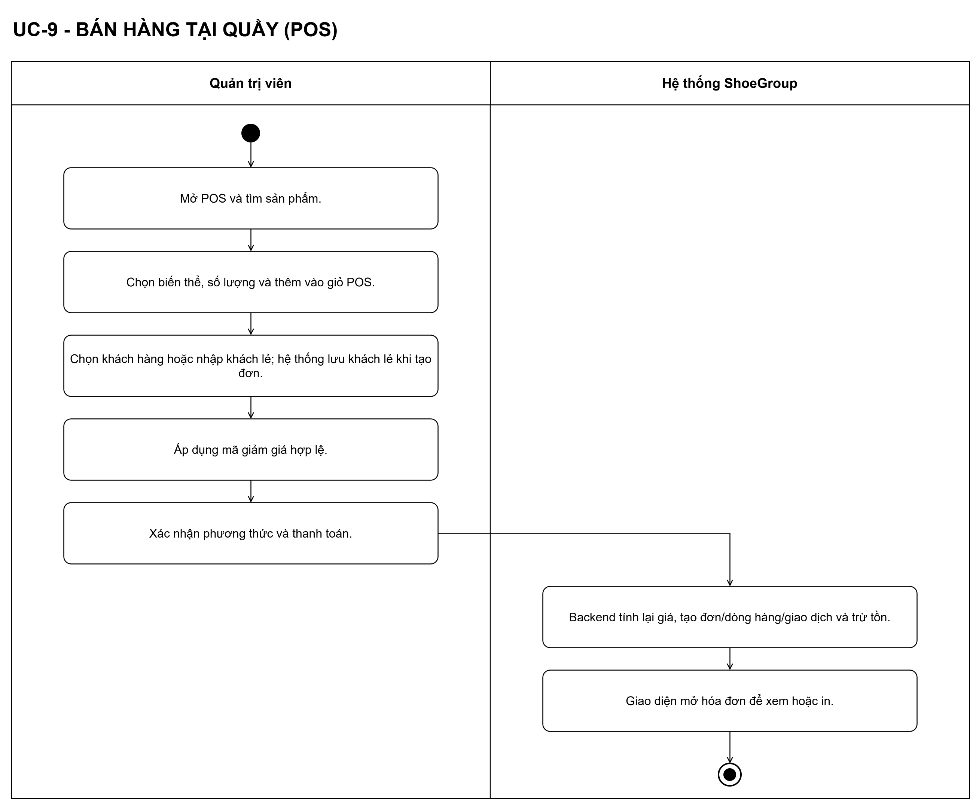
Hình 72: Activity bán hàng tại quầy

PHỤ LỤC B: ĐẶC TẢ BẢNG
STT | Tên trường | Kiểu dữ liệu | Mô tả | Ràng buộc
1 | UserID | INT | Mã người dùng | PK, IDENTITY
2 | RoleID | INT | Vai trò | FK, NULL
3 | Email | VARCHAR(100) | Email đăng nhập | NOT NULL, UNIQUE
4 | PasswordHash | VARCHAR(255) | Mật khẩu đã băm | NOT NULL
5 | FullName | NVARCHAR(100) | Họ tên | NOT NULL
6 | Phone | VARCHAR(20) | Số điện thoại | NULL
7 | Address | NVARCHAR(255) | Địa chỉ hồ sơ | NULL
8 | AvatarURL | NVARCHAR(MAX) | Ảnh đại diện | NULL
9 | IsActive | BIT | Trạng thái tài khoản | NULL
10 | Source | NVARCHAR(30) | Nguồn tạo tài khoản/POS | NULL
11 | EmailVerified | BIT | Trạng thái xác minh email | NOT NULL
12 | PointBalance | INT | Điểm tích lũy | NOT NULL
13 | TierID | INT | Hạng thành viên | FK, NULL
14 | CreatedAt | DATETIME | Thời điểm tạo | NULL
15 | UpdatedAt | DATETIME | Thời điểm cập nhật | NULL
16 | LastPasswordChangedAt | DATETIME | Lần đổi mật khẩu gần nhất | NULL
17 | PasswordResetToken | VARCHAR(255) | Token đặt lại mật khẩu | NULL
18 | PasswordResetTokenExpiry | DATETIME | Hạn token đặt lại | NULL
Bảng 32: Bảng Users
STT | Tên trường | Kiểu dữ liệu | Mô tả | Ràng buộc
1 | AddressID | INT | Mã địa chỉ | PK, IDENTITY
2 | UserID | INT | Người sở hữu | FK, NOT NULL
3 | RecipientName | NVARCHAR(100) | Tên người nhận | NULL
4 | Phone | VARCHAR(20) | Số điện thoại nhận | NULL
5 | Province | NVARCHAR(100) | Tỉnh/thành | NULL
6 | District | NVARCHAR(100) | Quận/huyện | NULL
7 | Ward | NVARCHAR(100) | Phường/xã | NULL
8 | AddressLine | NVARCHAR(255) | Số nhà/đường | NULL
9 | FullAddress | NVARCHAR(500) | Địa chỉ đầy đủ | NULL
10 | Latitude | DECIMAL(9,6) | Vĩ độ | NULL
11 | Longitude | DECIMAL(9,6) | Kinh độ | NULL
12 | IsVerified | BIT | Đã xác minh địa chỉ | NULL
13 | IsDefault | BIT | Địa chỉ mặc định | NULL
14 | CreatedAt | DATETIME | Thời điểm tạo | NULL

Bảng 33: Bảng UserAddresses
STT | Tên trường | Kiểu dữ liệu | Mô tả | Ràng buộc
1 | ProductID | INT | Mã sản phẩm | PK, IDENTITY
2 | CategoryID | INT | Danh mục | FK, NULL
3 | BrandID | INT | Thương hiệu | FK, NULL
4 | CollectionID | INT | Bộ sưu tập | FK, NULL
5 | MaterialID | INT | Chất liệu | FK, NULL
6 | ProductName | NVARCHAR(255) | Tên sản phẩm | NOT NULL
7 | BasePrice | DECIMAL(18,0) | Giá gốc | NOT NULL
8 | SalePrice | DECIMAL(18,0) | Trường legacy; luồng hiện tại không dùng | NULL
9 | ParentSKU | VARCHAR(50) | SKU cha | NULL
10 | ImageURL | VARCHAR(MAX) | Ảnh đại diện | NULL
11 | ImageGallery | NVARCHAR(MAX) | Danh sách ảnh | NULL
12 | Description | NVARCHAR(MAX) | Mô tả | NULL
13 | IsActive | BIT | Trạng thái kinh doanh | NULL
14 | IsFeatured | BIT | Sản phẩm nổi bật | NULL
15 | ViewCount | INT | Lượt xem | NULL
16 | WishlistCount | INT | Trường thống kê yêu thích | NOT NULL
17 | CreatedAt | DATETIME | Thời điểm tạo | NULL
18 | UpdatedAt | DATETIME | Thời điểm cập nhật | NULL

Bảng 34: Bảng Products
STT | Tên trường | Kiểu dữ liệu | Mô tả | Ràng buộc
1 | ProductVariantID | INT | Mã biến thể | PK, IDENTITY
2 | ProductID | INT | Sản phẩm cha | FK, NOT NULL
3 | ColorID | INT | Màu tham chiếu | FK, NULL
4 | SizeID | INT | Kích cỡ tham chiếu | FK, NULL
5 | ColorName | NVARCHAR(50) | Tên màu snapshot | NULL
6 | ColorHex | VARCHAR(20) | Mã màu | NULL
7 | Size | NVARCHAR(10) | Kích cỡ | NULL
8 | SizeStandard | VARCHAR(10) | Chuẩn kích cỡ | NULL
9 | ChildSKU | VARCHAR(60) | SKU biến thể | NULL, UNIQUE
10 | StockQuantity | INT | Số lượng tồn | NOT NULL, >= 0
11 | PriceAdjustment | DECIMAL(18,0) | Chênh lệch so với giá gốc | NULL
12 | IsActive | BIT | Trạng thái biến thể | NULL
13 | Version | INT | Phiên bản chống ghi đè tồn | NOT NULL
Bảng 35: Bảng ProductVariants

STT | Tên trường | Kiểu dữ liệu | Mô tả | Ràng buộc
1 | CategoryID | INT | Mã danh mục | PK, IDENTITY
2 | CategoryName | NVARCHAR(100) | Tên danh mục | NOT NULL
3 | Sport | NVARCHAR(100) | Nhóm môn thể thao | NULL
4 | IsActive | BIT | Trạng thái | NULL
Bảng 36: Bảng Categories
STT | Tên trường | Kiểu dữ liệu | Mô tả | Ràng buộc
1 | BrandID | INT | Mã thương hiệu | PK, IDENTITY
2 | BrandName | NVARCHAR(100) | Tên thương hiệu | NOT NULL
3 | LogoURL | VARCHAR(MAX) | Đường dẫn logo | NULL
4 | SortOrder | INT | Thứ tự hiển thị | NULL
5 | IsActive | BIT | Trạng thái | NULL
Bảng 37: Bảng Brands

STT | Tên trường | Kiểu dữ liệu | Mô tả | Ràng buộc
1 | CouponID | INT | Mã định danh coupon | PK, IDENTITY
2 | CouponCode | VARCHAR(50) | Mã nhập khi mua | NOT NULL, UNIQUE
3 | CouponName | NVARCHAR(200) | Tên chương trình | NULL
4 | DiscountType | NVARCHAR(20) | fixed/percent/freeship | NOT NULL
5 | DiscountValue | DECIMAL(18,2) | Giá trị giảm | NOT NULL
6 | DiscountPercent | INT | Phần trăm tương thích | NOT NULL
7 | MinOrderAmount | DECIMAL(18,2) | Giá trị đơn tối thiểu | NOT NULL
8 | MaxDiscountAmount | DECIMAL(18,2) | Mức giảm tối đa | NOT NULL
9 | UsageLimit | INT | Tổng lượt phát hành | NOT NULL
10 | UsedCount | INT | Số lượt đã dùng | NULL
11 | PerUserLimit | INT | Giới hạn mỗi người dùng | NULL
12 | StartDate | DATETIME | Thời điểm bắt đầu | NULL
13 | ExpiryDate | DATETIME | Thời điểm hết hạn | NOT NULL
14 | Description | NVARCHAR(500) | Mô tả | NULL
15 | IsActive | BIT | Trạng thái | NULL
16 | IsFlashSale | BIT | Cờ flash sale | NOT NULL
Bảng 38: Bảng Coupons

STT | Tên trường | Kiểu dữ liệu | Mô tả | Ràng buộc
1 | VariantDiscountID | INT | Mã giảm giá biến thể | PK, IDENTITY
2 | ProductVariantID | INT | Biến thể áp dụng | FK, NOT NULL
3 | ProductID | INT | Sản phẩm tham chiếu | FK, NULL
4 | ColorName | NVARCHAR(50) | Màu áp dụng | NULL
5 | ColorHex | VARCHAR(20) | Mã màu | NULL
6 | DiscountType | NVARCHAR(20) | fixed hoặc percent | NOT NULL
7 | DiscountValue | DECIMAL(18,2) | Giá mới hoặc tỷ lệ giảm | NOT NULL
8 | DiscountPercent | INT | Phần trăm tương thích | NULL
9 | MaxDiscountAmount | DECIMAL(18,2) | Mức giảm tối đa | NOT NULL
10 | Quantity | INT | Giới hạn lượt | NOT NULL
11 | UsedCount | INT | Số lượt đã dùng | NOT NULL
12 | StartDate | DATETIME | Bắt đầu | NULL
13 | EndDate | DATETIME | Kết thúc | NULL
14 | Reason | NVARCHAR(100) | Lý do | NULL
15 | Description | NVARCHAR(500) | Mô tả | NULL
16 | IsActive | BIT | Trạng thái | NOT NULL
17 | CreatedAt | DATETIME | Thời điểm tạo | NOT NULL

Bảng 39: Bảng VariantDiscounts

STT | Tên trường | Kiểu dữ liệu | Mô tả | Ràng buộc
1 | OrderID | INT | Mã đơn | PK, IDENTITY
2 | UserID | INT | Khách đặt đơn | FK, NULL
3 | AddressID | INT | Địa chỉ đã chọn | FK, NULL
4 | TotalAmount | DECIMAL(18,0) | Tổng phải thanh toán | NOT NULL
5 | ShippingFee | DECIMAL(18,2) | Phí giao hàng | NULL
6 | DiscountAmount | DECIMAL(18,2) | Số tiền giảm | NULL
7 | OrderDate | DATETIME | Thời điểm tạo | NULL
8 | Status | NVARCHAR(50) | Trạng thái đơn | NULL
9 | PaymentStatus | NVARCHAR(30) | Trạng thái thanh toán | NULL
10 | PaymentMethod | NVARCHAR(100) | Tên phương thức thanh toán | NULL
11 | PaymentMethodID | INT | Phương thức tham chiếu | FK, NULL
12 | ShippingMethodID | INT | Phương thức giao hàng | FK, NULL
13 | ShippingAddress | NVARCHAR(500) | Địa chỉ giao | NULL
14 | CustomerName | NVARCHAR(100) | Tên người nhận | NULL
15 | CustomerPhone | VARCHAR(20) | Điện thoại nhận | NULL
16 | OrderNote | NVARCHAR(500) | Ghi chú | NULL
17 | CancelReason | NVARCHAR(500) | Lý do hủy | NULL
18 | HandledBy | NVARCHAR(50) | Nguồn/người xử lý, gồm POS | NULL
19 | DeliveryDistanceKm | DECIMAL(9,2) | Khoảng cách giao | NULL
20 | EstimatedDeliveryText | NVARCHAR(50) | Thời gian dự kiến | NULL
21 | TrackingNumber | VARCHAR(60) | Mã vận đơn | NULL
22 | PaymentDueAt | DATETIME | Hạn thanh toán | NULL
23 | PaymentConfirmedAt | DATETIME | Thời điểm xác nhận tiền | NULL
24 | DeliveredDate | DATETIME | Ngày giao thành công | NULL
25 | ReceivedConfirmedDate | DATETIME | Ngày khách xác nhận nhận | NULL
26 | RevenueEligibleDate | DATETIME | Ngày đủ điều kiện doanh thu | NULL
27 | IsCountedAsRevenue | BIT | Cờ ghi nhận doanh thu | NULL
28 | AutoCancelDeadline | DATETIME | Hạn tự hủy | NULL
29 | StockIssueStatus | NVARCHAR(30) | Trạng thái sự cố tồn | NULL
30 | StockIssueReason | NVARCHAR(500) | Lý do sự cố tồn | NULL
31 | UpdatedAt | DATETIME | Thời điểm cập nhật | NULL

Bảng 40: Bảng Orders

STT | Tên trường | Kiểu dữ liệu | Mô tả | Ràng buộc
1 | OrderDetailID | INT | Mã dòng hàng | PK, IDENTITY
2 | OrderID | INT | Đơn hàng | FK, NULL
3 | ProductID | INT | Sản phẩm | FK, NULL
4 | ProductVariantID | INT | Biến thể | FK, NULL
5 | Quantity | INT | Số lượng | NULL
6 | UnitPrice | DECIMAL(18,2) | Đơn giá đã chốt | NULL
7 | Size | NVARCHAR(10) | Kích cỡ snapshot | NULL
8 | Color | NVARCHAR(50) | Màu snapshot | NULL
9 | ProductNameSnapshot | NVARCHAR(255) | Tên sản phẩm snapshot | NULL
10 | SKUSnapshot | VARCHAR(60) | SKU snapshot | NULL
11 | ColorHex | VARCHAR(20) | Mã màu snapshot | NULL
12 | ImageURLSnapshot | VARCHAR(MAX) | Ảnh snapshot | NULL

Bảng 41: Bảng OrderDetails
STT | Tên trường | Kiểu dữ liệu | Mô tả | Ràng buộc
1 | TransactionID | INT | Mã giao dịch | PK, IDENTITY
2 | OrderID | INT | Đơn hàng | FK, NOT NULL
3 | Provider | NVARCHAR(30) | Nguồn xác nhận/manual | NOT NULL
4 | ProviderTxnRef | VARCHAR(100) | Mã tham chiếu | NULL, UNIQUE theo provider
5 | Amount | DECIMAL(18,2) | Số tiền | NOT NULL
6 | Status | NVARCHAR(20) | Trạng thái giao dịch | NOT NULL
7 | SignatureValid | BIT | Kết quả xác minh chữ ký nếu có | NULL
8 | RawResponse | NVARCHAR(MAX) | Dữ liệu phản hồi thô | NULL
9 | CreatedAt | DATETIME | Thời điểm tạo | NOT NULL
10 | CompletedAt | DATETIME | Thời điểm hoàn tất | NULL

Bảng 42: Bảng PaymentTransactions

PHỤ LỤC C: PHÂN CÔNG KIỂM THỬ VÀ TRÁCH NHIỆM
Mỗi thành viên kiểm thử chức năng và giao diện, đồng thời đọc mã nguồn liên quan đến nhiệm vụ được giao. Khi phát hiện lỗi, thành viên báo cáo lên nhóm; nếu đã sửa lỗi thì đẩy thay đổi lên Git và báo cáo lại. Bùi Hải Anh là trưởng nhóm, chịu trách nhiệm điều phối và tổng hợp kết quả kiểm thử.
Thành viên | Phạm vi phụ trách | Nhiệm vụ kiểm thử
Bùi Hải Anh (Nhóm trưởng) | Xác nhận đơn hàng, bán hàng tại quầy và thống kê | Kiểm thử trang quản lý. Bổ sung và kiểm thử chức năng tạo đơn giao hàng tại quầy để tặng quà. Kiểm thử toàn bộ luồng bán hàng; tổng hợp và điều phối báo cáo lỗi của nhóm.
Lê Minh Hiếu | Trang sản phẩm và CRUD sản phẩm | Kiểm thử CRUD sản phẩm; lọc và tìm kiếm trên thanh điều hướng và trang sản phẩm; trang chi tiết sản phẩm; trang giỏ hàng.
Đỗ Việt | Trang đăng nhập và CRUD tài khoản | Kiểm thử đăng nhập, đăng ký và truy cập ở trạng thái ẩn danh. Xác minh dữ liệu, thuộc tính được phân tách riêng theo từng tài khoản. Kiểm thử CRUD quản lý tài khoản.
Đinh Doãn Hưng | Thanh toán, đơn hàng và mã giảm giá | Kiểm thử trang thanh toán; trang đơn hàng; luồng mã giảm giá và CRUD mã giảm giá.
Bảng 43: Phân công kiểm thử và trách nhiệm

